遂昌县综合立体交通运输

“十四五”及中长期发展规划
（2021—2035）

遂昌县交通运输局
浙江数智交院科技股份有限公司
（浙江省交通规划设计研究院）
二 〇 二 一 年 八 月

目录

前言 - 1 -
第一章 “十三五”综合交通发展状况 1
1.1 发展现状 1
1.1.1 基础设施建设 1
1.1.2 运输服务 10
1.1.3 支持保障 12
1.2 成就和经验 15
1.2.1 基础设施建设成效显著 15
1.2.2 全域旅游发展实现新突破 16
1.2.3 信息化建设亮点突出 17
1.2.4 安全生产保持稳定 18
1.2.5 资金保障切实到位 19
1.3 存在问题 19
1.3.1 制约因素较多，高等级路网提升缓慢 19
1.3.2 旅游交通运输存短板，全域旅游发展可更上一层楼 20
1.3.3 运输服务水平有待进一步提高 21
第二章 “十四五”综合立体交通发展形势与需求 23
2.1 发展形势和发展环境 23
2.1.1 经济社会发展对交通的要求 23
2.1.2 发展转型升级对交通的要求 24
2.1.3 区域协调发展对交通的要求 25
2.1.4 城乡一体化发展对交通的要求 26
2.1.5 推进综合运输和现代物流对交通的要求 27
2.1.6 资源环境约束对交通的要求 28
2.1.7 技术变革对交通发展的要求 29
2.1.8 管理体制改革对交通发展的要求 31
2.2 发展特征和需求预测 31
2.2.1 经济社会发展预测 31
2.2.2 经济社会发展特征 37
2.3 结论 38
第三章 “十四五”综合立体交通发展战略 39
3.1 指导思想 39
3.2 基本原则 39
3.2.1 坚持服务大局原则 39
3.2.2 坚持统筹融合原则 40
3.2.3 坚持优化供给原则 40
3.2.4 坚持绿色安全原则 41
3.2.5 坚持智慧创新原则 41
3.2.6 坚持改革创新原则 41
3.3 发展目标 42
3.3.1 总体目标 42
3.3.2 具体目标 45
3.4 发展任务 49
第四章 “十四五”综合立体交通发展重点 51
4.1 综合交通网络建设 52
4.1.1 铁路建设重点 54
4.1.2 公路建设重点 56
4.1.3 通用机场建设重点 69
4.1.4 内河水运建设重点 71
4.1.5 公交设施建设重点 72
4.1.6 管道工程建设重点 74
4.2 运输服务发展重点 74
4.2.1 公众出行服务重点 74
4.2.2 货运与物流行业发展重点 77
4.2.3快递行业发展重点 81
4.3 行业管理发展重点 82
4.3.1 规划管理 82
4.3.2 建设管理 82
4.3.3 养护管理 83
4.3.4 运输管理 83
4.3.5 公共交通管理 84
4.3.6 信息化管理 84
4.3.7 科技创新 85
4.3.8 安全稳定与应急处置管理 86
4.3.9 交通治理能力 86
4.4 智慧交通 87
第五章 遂昌县综合立体交通发展中长期展望 91
5.1 铁路网 91
5.2 轻轨网 92
5.3 公路网 94
5.4 旅游网 96
5.5 绿道网 97
5.6 内河水运 98
5.7 公共交通 98
5.8 管道工程 99
5.9 运输服务 99
5.10 智慧交通 100
第六章 环境影响评价 105
6.1 环境保护目标 105
6.2 环境现状 106
6.2.1 遂昌县环境现状 106
6.2.2 规划主要制约因素 107
6.3 环境影响分析与评价 108
6.3.1 环境空气影响评价 108
6.3.2 水环境影响评价 108
6.3.3 声环境影响评价 110
6.3.4 生态环境影响评价 110
6.4 环境保护措施 111
6.4.1 推动绿色发展，协调生态环境保护与经济发展的关系 111
6.4.2 推进城乡共治，统筹推进城镇绿色发展和乡村绿色振兴 112
6.4.3 加强空间管控，开展生态环境保护分区分类精准管制 113
6.4.4 交通项目选址精细化、绿色化 113
6.5 评价结论 115
第七章 保障措施 117
7.1 体制机制 117
7.1.1 行业主管部门 117
7.1.2 加快完善推动高质量发展的体制机制 117
7.1.3 加强公共服务职责 118
7.1.4 建立事权和支出责任相适应的制度 118
7.1.5 完善交通运输预算管理制度 118
7.1.6 完善人才发现、培养、激励机制 119
7.2 资金保障 119
7.2.1 资金需求 119
7.2.2 资金筹措 120
7.3 土地保障 121
7.4 政策保障 122
附表 125
附图 129

前言
2018年6月，习近平总书记在接待外宾会谈中指出，交通要做综合的、立体的规划；2019年4月《国家综合立体交通网规划纲要（2021—2050年）》（简称《规划纲要》）编制工作启动会在交通运输部召开；2019年5月，浙江省综合立体交通网规划暨“十四五”规划编制工作启动会在杭州举行。故遂昌县综合立体交通网规划暨“十四五”规划编制工作也迫在眉睫。
中共中央、国务院2019年9月印发《交通强国建设纲要》（下称《纲要》），是以习近平同志为核心的党中央作出的重大战略决策，也是新时代做好交通工作的总抓手，为中国交通未来发展指明方向。2019年10月9日，交通运输部召开《交通强国建设纲要》宣贯暨试点工作部署视频会议，浙江等13个区域入选首批交通强国建设试点，力争用1-2年时间取得试点任务的阶段性成果，用3-5年时间取得相对完善的系统性成果，打造一批先行先试典型样板，浙江交通发展进入新阶段、开启新征程。
浙江省政府第三十九次常务会议中指出：交通是战略性、基础性、先导性的重要基础设施。要认真贯彻落实习近平总书记关于交通强国建设的重要指示批示精神，对标“人民满意、保障有力、世界前列”总要求，突出“强”和“现代化”，以实施意见和规划为抓手，全力推进交通强国建设试点，落细落实建设世界一流强港、干线铁路网、现代公路网、内河航运网、航空服务网、轨道交通网、能源管道网、邮政快递网、城乡绿道网和综合枢纽等重点任务，强化协同推进和要素保障，高质量构建现代化综合交通体系，高水平建设交通强省。
2020年4月17日，省委、省政府召开全面推进高水平交通强省建设动员大会。会议指出，要全力推进交通强国建设试点，推动交通发展由追求速度规模向更加注重质量效益转变，由各种交通方式相对独立发展向更加注重一体化融合发展转变，由依靠传统要素驱动向更加注重创新驱动转变，构建安全、便捷、高效、绿色、经济的现代化综合交通体系，建成基础设施强、运输服务强、创新动能强、治理能力强、支撑带动强的高水平交通强省，为我省高水平推进社会主义现代化建设、努力成为新时代全面展示中国特色社会主义制度优越性的重要窗口提供坚强支撑。
遂昌县位于浙江省西南部，地处钱塘江、瓯江之源头，东连武义、松阳县，南邻龙泉市和福建浦城县，西接江山市，西北与衢州市区接壤，北和龙游、金华市区毗连，毗邻“杭州都市圈”、“金义都市圈”，地理位置优越。
“十四五”期间，遂昌县发展策略越来越明，跨山统筹、创新引领、擘画了“一城五区”的生产力布局，聚焦“五个转型”，打响“八大战役”，开启了一场高质量绿色发展的深刻变革，向着“两山”转化的县域样板奋力挺进，共同推动遂昌高质量绿色发展再上新台阶。在遂昌县各种新政策、新理念、新思想均明朗的前提下，科学谋划遂昌县综合立体交通运输发展“十四五”规划至关重要。
“十四五”规划是进入新时代、开启全面建设社会主义现代化国家新征程的五年规划，也是全面推进交通强国建设的第一个五年规划，是推动交通运输高质量发展的五年规划。遂昌县综合立体交通运输发展“十四五”规划是指导未来五年遂昌县交通运输科学发展的纲领性文件，对开启新时代交通强国建设遂昌篇，促进遂昌县经济长期平稳较快发展具有重要意义。
根据2019年10月29日遂昌县中长期（含“十四五”）综合交通规划编制中标通知书，浙江数智交院科技股份有限公司（浙江省交通规划设计研究院）承担遂昌县综合立体交通运输“十四五”及中长期发展规划（2021—2035）的编制工作，按照省厅有关规划的相关规定，本轮规划期限为：近期(“十四五”期间)为2021—2025年；远期为2026—2035年。本规划报告编制任务以近期为主，远期为辅。
《遂昌县综合立体交通运输发展“十四五”规划》于2019年11月初开展编制工作。项目组全面调研规划编制的基础与重要保障，有针对性、全面性的调研工作，确保全面掌握现状，找准不足。在当地政府部门的积极支持和协助下，全面调查区域内外经济发展、道路交通量、旅游及规划、公共服务、环境发展等各方面的资料，并于2020年4月下旬，详细踏勘各规划线位，征求各部门意见与建议，在取得大量基础资料后，运用科学方法研究分析，形成规划整体思路，于2020年6月下旬，完成规划初稿。
2020年8月下旬，由遂昌县交通运输局召集县府办、发改局等相关部门召开《遂昌县综合立体交通运输发展“十四五”规划（征求意见稿）》部门征求意见会；同时与周边区域金华市婺城区交通运输局、衢州市龙游县交通运输局、衢江区交通运输局对接相关县际道路接口以及建设时序等相关事宜；并通过“中国·遂昌网”公开发布公告征求公众意见（期限1个月）。
2020年9月下旬，根据会议和公开征求的意见以及对接情况，修改规划文本，完成送审稿。
2020年10月下旬，由遂昌县交通运输局组织召集发改局、财政局等相关部门并特邀省内专家召开《遂昌县综合立体交通运输发展“十四五”规划（送审稿）》评审会议。

2021年1月，遂昌县司法局对《遂昌县综合立体交通运输发展“十四五”规划》进行了合法性审查。
2021年1月下旬，根据衢丽铁路衢松段最新线位，调整规划文本，修改报批稿初稿。
2021年6月上旬，根据遂昌县交通“十三五”重大建设项目完成情况以及《遂昌县现代物流业发展规划（2020—2035）》等内容，调整规划文本，修改报批稿。
2021年7月23日，遂昌县政府第57次常务会议审议《遂昌县综合立体交通运输“十四五”及中长期发展规划（2021—2035）》，2021年8月6日提交遂昌县县委常委审议，2021年8月中旬根据会议精神调整规划文本，修改报批稿。

第一章 “十三五”综合交通发展状况
“十三五”期间，遂昌县在各部门的共同努力下，坚持“绿水青山就是金山银山”绿色生态发展理念，聚焦“生态工业、全域旅游、精美城乡”三大发展主题，坚定推动高质量发展要求，坚持新发展理念，坚持全面深化改革，加快建设美丽幸福大花园，全力促进经济发展、社会协调，抓好乡村振兴、农民增收工作，经济稳中有进，社会和谐稳中向好，人民生活水平稳步提高。“十三五”期间，全县综合交通行业基础设施累计投资65.16亿元，其中铁路完成18.00亿元，公路完成36.17亿元，内河水运完成0.18亿元，客货运场站完成5.73亿元，公共交通完成0.39亿元，养护管理及大中修完成3.80亿元，天然气工程完成0.89亿元。

1.1 发展现状

1.1.1 基础设施建设
“十三五”期间，遂昌县积极落实“目标强县富民、空间东进西拓、产业扬长补短、民生与时俱进、发展科学持续”战略路径，加快建设美丽城乡、美丽经济、美丽生态、美丽生活和美丽事业相结合的“五美”特色新山城，为基本实现现代化奠定坚实基础，综合交通运输事业发展更上一层楼。

一、铁路建设
“十三五”期间，遂昌县铁路从无到有实现了跨越式发展，衢州至宁德铁路北起沪昆铁路衢州站，途经浙闵两省衢州、丽水、南平、宁德四地市，线路全长379.169 km，采用单线预留双线条件、技术标准为国铁Ⅰ级，时速160 km/h、客货共线的建设方案，2014年12月开工建设先期工程，2015年11月全线开工，2020年8月初完成工程静态验收，2020年9月27日开通运营。
衢宁铁路浙江段位于浙西南地区，北起浙江省衢州市，南至浙江省丽水市，浙江段线路自沪昆铁路衢州站引出，沿既有沪昆铁路新建线路至衢州东站，下穿杭长客运专线至龙游南站，途经遂昌站、松阳站、龙泉站、庆元站，进入福建省境内。衢宁铁路（遂昌段）路线总长24.729 km，于2015年11月开工建设，2020年9月27日开通运营。衢宁铁路的建成，结束了遂昌无铁路的历史，实现了遂昌人民百年的铁路梦。遂昌火车站市政配套工程位于妙高街道大桥区块，项目总投资2.66亿元，总用地面积116108平方米，建设包括客运进站道路、货运道路、桥梁、站前广场等。“十三五”期间，共投资18.00亿元。
“十三五”期间铁路网络发展情况表
表1-1
序号 | 项目名称 | 建设规模  (km) | 建设性质 | 技术标准 | 建设年限 | “十二五”期间投资金额(万元) | “十三五”期间投资金额(万元)
1 | 衢州至宁德铁路(遂昌段) | 24.729 | 新建 | 国铁Ⅰ级 | 2015—2020 | 20000 | 180000

二、公路建设
“十三五”期间，是遂昌县公路建设事业快速发展的时期，也是公路等级提高较快的时期，公路建设再次实现了连续性跨越式发展，相继完成了遂昌县51省道王村口至老虎跳段公路改建工程、遂昌县乌溪江大桥建设工程、遂昌县连直线云峰段公路改建工程(一、二期)、遂昌县连直线连头至古亭段改建工程（计划2020年底完成）、遂昌县汤显祖戏曲小镇外庄至高碧街道路建设工程、遂昌县南尖岩至王村口公路改建工程、遂昌县金竹叶村至高坪岱岭农村道路改建工程等一批公路工程项目的建设，开工建设528国道遂昌新路湾至石练段改建工程、S324温岭至常山公路遂昌湖山至黄沙腰段公路改建工程、遂昌县大桥至洋浩公路工程等项目，开展了S215兰溪至龙泉公路遂昌连头至三仁段、S215兰溪至龙泉界公路遂昌连头至赛下段改建工程、528国道遂昌石练至龙泉段工程、遂昌县峡北线北界至应村段公路改建工程等项目的前期研究工作，同时完成农村联网公路63.400公里、农村公路提升改造工程约262.790公里，文明公路（美丽公路和示范公路建设）120.00公里，绿道工程建设约372.870公里。具体项目情况表见附表1。
“十三五”期间，全县公路基础设施建设完成总投资36.17亿元，其中国省道投资14.68亿元，县乡道投资8.53亿元，农村联网公路及农村公路提升改造、文明公路投入1.81亿元，绿道工程11.15亿元。
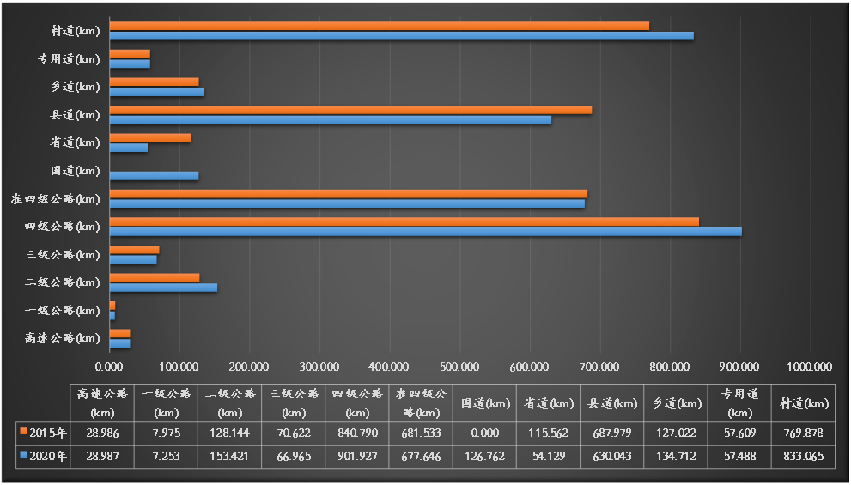

图1-1 “十三五”公路网发展情况对比图
“十三五”期间，遂昌县公路新增里程78.149 km，至2020年底，全县
公路总里程将达到1836.199 km，其中高速公路28.987 km，一级公路7.253km，二级公路153.421 km，三级公路66.965 km，四级公路901.927 km，准四级公路677.646 km，公路密度达0.723 km/km²，二级及以上公路占总里程比重为10.33 %，遂昌县国道公路实现从零至有的突破。高级、次高级路面的铺装率达100 %，公路通村、通车率达100 %，所有指标均比“十二五”期末大幅提高。公路网发展情况如下表所示：
“十三五”期间公路网发展情况对比表
表1-2
类别 |  | 公路技术指标 | 技术指标值 |  |  | 备注
 |  |  | 2020年 | 2015年 | 增值
公路规模 |  | 公路总里程 (km) | 1836.199 | 1758.050 | 78.149
 |  | 公路总密度 (km/ km²) | 0.723 | 0.692 | 0.031
公路网等级结构 | 技术  等级 | 高速公路 (km) | 28.987 | 28.986 | 0.001
 |  | 一级公路 (km) | 7.253 | 7.975 | -0.722
 |  | 二级公路 (km) | 153.421 | 128.144 | 25.277
 |  | 三级公路 (km) | 66.965 | 70.622 | -3.657
 |  | 四级公路 (km) | 901.927 | 840.790 | 61.137
 |  | 准四级公路 (km) | 677.646 | 681.533 | -3.887
 | 行政  等级 | 国道 (km) | 126.762 | 0.000 | 126.762
 |  | 省道 (km) | 54.129 | 115.562 | -61.433
 |  | 县道 (km) | 630.043 | 687.979 | -57.936
 |  | 乡道 (km) | 134.712 | 127.022 | 7.69
 |  | 专用道 (km) | 57.488 | 57.609 | -0.121
 |  | 村道 (km) | 833.065 | 769.878 | 63.187

三、内河水运
遂昌县素有“九山半水半分田”的特征，水域基本以乌溪江库区为主，“十三五”期间，主要完成湖山水上救助指挥中心项目(项目总用地面积668平方米，总建筑面积748.35平方米，建筑占地面积286.67平方米，为三层建筑，建筑总高度11.10米，内设救助设备室、医务室、会议室、安全预警应急救助指挥室、救助安置室、电子监控室等)；遂昌县乌溪江水库湖山交通码头改造工程（遂昌乌溪江水库大溪边交通码头工程、遂昌县乌溪江水库黄泥岭交通码头工程、乌溪江库区遂昌段航道标志工程）等，共计完成总投资1841万元。
内河水运建设情况汇总表
表1-3
序号 | 项目名称 | 建设年限 | 总建设投资(万元) | 备注
1 | 湖山水上救助指挥中心项目 | 2015—2018 | 490 | 2018年11月7日竣工验收。
2 | 遂昌县乌溪江水库湖山交通码头改造工程 | 2017—2020 | 1351
小计 |  |  | 1841

四、场站
“十三五”期间，遂昌县场站设施水平有了较大提高，全县新建遂昌火车站站场1个、新改建客运站1个、未新建货运场站。遂昌火车站市政配套工程位于妙高街道大桥区块，项目总投资2.66亿元，总用地面积116108平方米，建设包括客运进站道路、货运道路、桥梁、站前广场等。具体如下表所示：

客运站建设情况汇总表
表1-4
序号 | 项目名称 | 地址 | 规模 |  | 建设年限 | 建设  性质 | “十三五”期间投资金额(万元) | “十四五”期间投资金额(万元) | 总投资  (万元)
 |  |  | 占地面  积(亩) | 投资  (万元)
1 | 遂昌县客运中心工程 | 妙高  街道 | 157.6 | 33640 | 2017—2021 | 新建 | 30758 | 2882 | 33640
2 | 遂昌火车站站场工程 | 云峰街道 | 174.2 | 26575 | 2016—2020 | 新建 | 26575 | 0 | 26575
小计 |  |  | 331.8 | 60215 |  |  | 57333 | 2882 | 60215

五、公众出行服务
1、城市公共交通
“十三五”期间，遂昌县共新建公交首末站2个(水阁首末站：总占地面积2509 m²，总建筑面积252 m²，共设置大型车位16个、中型车位15个，带充电桩车位6个，总投资644万元；云峰首末站：总占地面积10004 m²，总建筑面积590 m²，共设置车位62个(其中公交停车位46个)，总投资803万元)。新增港湾式停靠站140个，新增新能源公交车35辆，“微公交”投入使用28辆，更新农村客运车辆4辆，新建农村物流网点138个，总投资2484万元。公共交通设施建设共完成总投资3931万元。
公交首末站汇总表
表1-5
序号 | 项目名称 | 占地面积(m²) | 建筑面积(m²) | 车位(个) | 总建设投资(万元)
1 | 水阁首末站 | 2509 | 252 | 37 | 644
2 | 云峰首末站 | 10004 | 590 | 62 | 803
小计 |  | 12513 | 842 | 99 | 1447
公交客流趋于稳定，“十三五”期间，市区常规公交客流年均增长率为14.03 %，2019年市区常规公交全年客流量达338万人次。通过公交线网的整合优化，突出延伸服务，新辟公交线路1条，开通微公交线路3条。公共交通一卡通使用率为50.04 %，移动支付使用率为9.03 %。
至“十三五”期末，遂昌县拥有公交车52辆，其中新能源公交车35辆，占比为67.31 %；拥有出租车23辆(均已安装GPS定位设备)，年客运量5.3万人次，空驶率40 %。
2、城乡客运
至“十三五”期末，遂昌县各乡镇至遂昌县城基本以农村班车为主，目前遂昌县共有农村班车107车辆数，291班次，其中主要乡镇农村班车情况为遂昌—石练为20车辆数、80班次，遂昌—金竹为14车辆数、42班次，遂昌—北界为7车辆数、21班次，遂昌—南尖岩为7车辆数、14班次，遂昌—社后为5车辆数、30班次，遂昌—马头为4车辆数、16班次。
3、城际客运
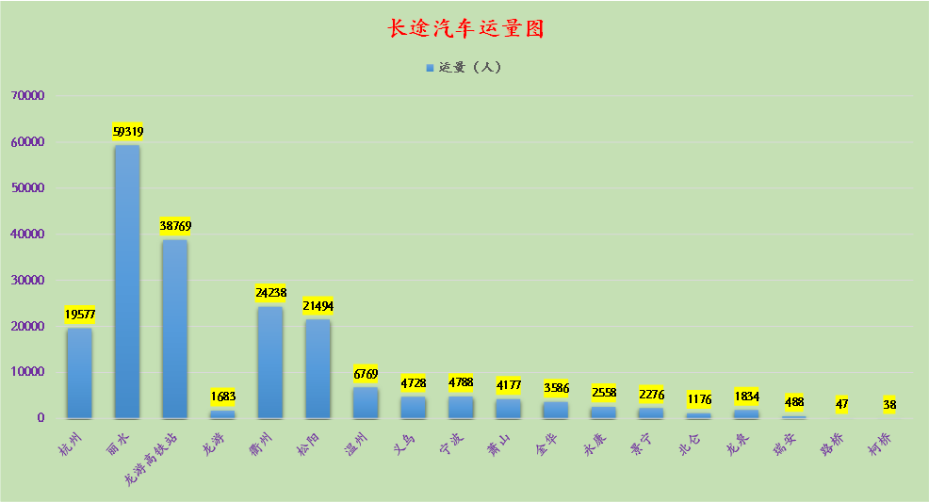

图1-2 2019年长途汽车运量图
遂昌县长途客运主要以长途汽车为主，至“十三五”期末，遂昌县共有长途汽车28车辆数，72班次，2019年长途汽车运量如图所示。
遂昌县长途汽车年客运量约20万人，杭州、丽水、龙游高铁站、龙游、衢州、松阳等区域为主要方向。随着衢丽铁路、衢宁铁路衢松段的开通，将有较大部分公路运量转换成铁路运量。

六、养护及大中修
1、公路养护及大中修
公路养护质量保持稳定，“十三五”期间，共完成总投资37147.6万元，其中国省道大中修里程达623.188 km(其中二级公路9.938 km，四级公路613.25 km)，完成危桥改造及维修加固，补充完善已建公路护栏、挡块、反光镜、交通标志标线等交通安全设施，完成投资8986.6万元；农村公路大中修(491.7 km)、安保、绿化及危桥改造项目投资28161万元。
2、内河水运养护
“十三五”期间，遂昌县先后完成渡口标志标牌工程，美丽渡口创建工程，美丽航道创建工程航道标志，美丽渡船创建、更新，海巡艇建造等内河
水运项目养护。内河水运基础设施养护工程总计完成投资896.88万元。
“十三五”期间内河水运养护情况汇总表
表1-6
序号 | 项目名称 | 建设性质 | 建设年限 | “十三五”期间投资金额(万元)
1 | 丽水市渡口标志标牌工程 | 新建 | 2016—2020 | 27.70
2 | 2017年美丽渡口创建工程 | 新建 | 2017-2018 | 232.62
3 | 2018年美丽渡口创建工程 | 新建 | 2018-2019 | 258.95
4 | 美丽航道创建工程航道标志 | 新建 | 2019 | 60.81
5 | 美丽渡船创建8艘 | 新建 | 2016—2020 | 15.00
6 | 渡船更新改造4艘 | 改造 | 2016—2020 | 141.80
7 | 海巡艇0766建造 | 新建 | 2016—2020 | 160.00
投资金额小计 |  |  |  | 896.88

七、管道工程
浙江省为进一步增强省天然气供应保障能力，推动油气体制改革，切实解决省天然气发展不平衡不充分问题，制定了《浙江省天然气发展三年行动计划(2018—2020年)》，通过3年时间努力，基本建成保障有力、运行有序、价格平稳、安全高效的天然气利用体系，形成一环网县县通、多气源少层次、统筹规划建设、统筹运行调度、统筹改革推进的天然气发展新格局，实现气贯浙江、惠普民生的发展目标。
遂昌县抢抓机遇，积极响应省三年行动计划，加快天然气管网及城镇配气管网建设。重点建设丽水至龙游天然气管道一期工程，该项目起点位于丽水开发区的金丽温输气管道工程丽水末站，终点位于遂昌县龙板山工业园区的遂昌分输站，路线长度为104.63 km，其中遂昌段长9.5 km。“十三五”期间，遂昌县总投资约8884万元，于2017年年底开工建设，2020年8月完成管道保护专项验收，2020年9月底通气。该项目的建设，结束了遂昌县无天然气管道的历史。

1.1.2 运输服务

一、运输生产情况
“十三五”期间，交通运输业发展迅速，交通运输能力和综合实力迅速提高，为全县经济持续健康发展提供了良好的运输环境。“十三五”期末，全社会客运量达到264万人，全社会客运周转量达18652万人公里；全社会货运量达到991万吨，全社会货运周转量达140722万吨公里；均为公路运输，公路客货运居于绝对的主导地位。
“十三五”期间全社会客、货运输量情况对比表
表1-7
运输方式 | 计算单位 | 2015年 | 2020年 | 年均递增率(%)
全社会公路客运量 | 万人 | 317 | 264 | -3.59 %
全社会旅客周转量 | 万人公里 | 11319 | 18652 | 10.51 %
全社会公路货运量 | 万吨 | 296 | 991 | 27.34 %
全社会货物周转量 | 万吨公里 | 28143 | 140722 | 37.97 %
“十三五”期间，全社会公路平均运距从“十二五”期末的36公里增加至71公里，以短途为主；全社会货运平均运距从“十二五”期末的95公里增加至142公里，以中长距运输为主。

二、服务水平
交通运输是国民经济和社会发展的重要基础，“十三五”期间，遂昌县综合运输系统加快发展，运输结构得到进一步调整，运输企业的市场经营意识进一步加强，市场竞争机制逐步形成，运输服务质量和效率不断提高，运输服务范围继续扩大，广大用户可根据自己需要选择相应的运输服务。建制村客车率先实现100 %通达，居丽水市之首，通达深度和广度进一步提升，农村客运网络不断趋于完善。同时，大力发展公共交通，始终坚持“公交优先、民生为本”的工作主线，从发展规划、公交优先设施、车辆提档、智能交通建设、票价优惠、网络购票等方面大力落实公交优先战略；建成多个公共自行车服务点、增加公共自行车投放数量，积极提升公共交通出行分担率，为城市治堵作出了积极贡献。
遂昌有市际客运班线17条，营运客车28辆(遂昌至杭州4辆、丽水4辆、金华1辆、衢州2辆、龙泉1辆、龙游2辆、松阳3辆、景宁1辆、宁波1辆、温州2辆、萧山1辆、北仑1辆、义乌1辆、永康1辆；高坪至龙游1辆；石练至龙游1辆；西畈至江山长台1辆)，班次为72；县内农村班车线36条，农村班车107辆，班次为291。新增村级农村物流服务点60个。

三、运输装备
预计“十三五”期末，遂昌县营运客车辆由“十二五”期末的147辆增加到156辆，年均增长1.20 %；营运货车辆由“十二五”期末的812辆减少至495辆，年均递减9.42 %。具体构成如下表所示：
“十三五”期间公路交通营运运输工具拥有量对比表
表1-8
年份  车辆类别 | 单位 | 2015年 |  | 2020年 |  | 年均递增率（%）
 |  | 营业性 | #个体 | 营业性 | #个体 | 营业性 | #个体
1、载客汽车 | 辆 | 147 | 0 | 156 | 0 | 1.20 % | 0.00 %
 | 客位 | 3404 | 0 | 3504 | 0 | 0.58 % | 0.00 %
2、载货汽车 | 辆 | 812 | 439 | 495 | 179 | -9.42 % | -16.42 %
 | 吨位 | 7480 | 2633 | 5558 | 2450 | -5.77 % | -1.43 %
#柴油车 | 辆 | 647 | 405 | 309 | 139 | -13.74 % | -19.26 %
#普通载货汽车 | 辆 | 437 | 369 | 241 | 144 | -11.22 % | -17.15 %
 | 吨位 | 2019 | 1539 | 2420 | 1390 | 3.69 % | -2.02 %
#牵引车、挂车 | 辆 | 157，162 | 34，34 | 94，85 | 0，34 | / | /
 | 吨位 | 4989 | 1068 | 2155 | 870 | -15.46 % | -4.02 %
#集装箱运输车 | 辆 | 3 | 3 | 2 | 1 | -7.79 % | -19.73 %
 | 吨位 | 95 | 95 | 55 | 27 | -10.35 % | -22.25 %
#危险货物运输车 | 辆 | 52 | 0 | 73 | 0 | 7.02 % | 0.00 %
 | 吨位 | 353 | 0 | 430 | 0 | 4.03 % | 0.00 %

1.1.3 支持保障

一、法治建设
“十三五”期间，遂昌县交通运输局按照县委、县政府的决策部署，在上级交通运输主管部门指导下，认真贯彻落实有关法治政府建设工作精神和要求，规范交通运输行政执法、推进科学民主决策，深化交通运输改革，保障法治交通建设取得实效。
一是强化依法行政组织保障和能力建设。主要负责人带头编制法治工作要点，并逐级落实到各个人员，定期听取法治政府建设情况汇报，研究和部署本系统法治政府部门建设工作；强化领导干部学法、按时参加相关法治培训教育，加强行政执法人员教育管理；建立事中、事后监管机制，制定监督检查年度计划，严格落实双随机机制，对作出依法行政重大失误的人员进行追究问责；认真落实公平竞争审查制度，制定落实公平竞争内部工作程序，开展滥用行政权力排除限制市场准入行为专项整治，主动清理、纠正存量政策措施。
二是合法性审查和科学民主决策。出台规范性文件严格执行评估论证、公开征求意见、合法性审核、集体审议决定、向社会公开发布等程序，并积极向上级政府部门报备所出台的规范性文件；建立重大行政决策相关制度及工作流程，对重大行政决策进行目录化管理和合法性审核；聘用常年法律顾问，对棘手事项及时沟通，同时加强对各类合同的合法性审核和备案工作。
三是严格规范交通运输行政执法。法制类审核事项做到有法可依；行政执法全过程记录，积极推进信息化记录储存方式，规范开展对同一执法对象的文字记录、音像记录工作，并集中储存在卷宗内，采用“一卷一档”的方式及时归档保存；完善行政执法公示制度，建立健全执法决定信息公开发布、撤消和更新机制，做到依法公开。
四是强化对行政权力的制约和监督。建立并落实舆情和突发事件预警监测研判、报告、应急预案方案，畅通信访渠道，明确信访办理专人负责制，及时规范办理群众信访件。

二、质量安全保障
遂昌县交通运输局多举措保障交通项目建设质量安全。一是管控风险严治理。建立安全生产社会共治体系，首创“隐患排查日”制度，安全生产形势持续稳定，事故发生率和死亡率双下降。二是强化试验保质量。严格落实重要工序交验工作，要求施工企业开展原材料、混合料及工程实体的自检、施工工序交接检查等质量安全控制程序，邀请第三方试验检测机构开展原材料、实体工程质量抽检，实现了从表观评价到数据说话的实质性转变，确保建设质量合格。三是信用评价强监管。完善项目质量安全监管台账，实行动态管理，成立质量安全监管微信群，通过日常、专项、季度检查等方式开展在建公路项目质量安全监管工作。

三、廉政建设
“十三五”期间，遂昌县交通运输局深化“勤廉遂昌”建设，开展“干净干事创新业”作风建设专项活动，坚持“有位有为、尽职尽责、干净干事”，不因干事不干净，不以干净为借口不干事，追求干净与干事有机统一。坚决贯彻执行中央“八项规定”、省委“28条办法”、“六项禁令”和市委实施意见，严肃财经纪律，加强预算管理和审计监督，严格执行公务出差、公务用车改革等各项制度，确保“三公”经费持续下降。严格落实从严治党主体责任和“一岗双责”，加大正风肃纪力度，做到清正廉明。
一是深刻认识，高度重视。深刻认识严格执行八项规定及从严治党的态势，长抓不懈；纪律执行无小事，克服任何侥幸心理，切勿顶风作案；从思想上认识到位，从行动上执行到位。
二是落实责任，精心操作。严格遵守上下班工作纪律，规范操作；参谋建议要科学，责任分工要明确；把握重点工作任务，认真做好本职工作。
三是遵守纪律，讲究规矩。对工作忠诚，有担当责任，把握好细节，既高效又保质地将工作执行到位，切实做好党风廉政建设和交通项目工作两手抓。
四是强化重点防控意识。对项目、资金、干部、人事、财务等重点方面，严格按照程序走，加强防控措施。
五是强化建章建制意识。加强日常管理，完善体制机制，进一步抓好党风廉政建设工作。

1.2 成就和经验
“十三五”期间，遂昌县交通事业在省、市大力支持下和县委、县政府的正确领导下，取得了良好的成绩，全力实施《遂昌县综合交通运输发展“十三五”规划》，在构建综合交通运输体系、全域旅游发展及信息化建设等方面取得显著进展。

1.2.1 基础设施建设成效显著
交通建设挺进师在县委县政府的坚强领导下，牢牢把握新机遇、围绕新基建，以新理念新思维新技术破解发展难题，打开遂昌县“外联内畅”交通新局面，开启遂昌县的交通事业又好又快发展的新征程。随着衢宁铁路的开通运营，遂昌县铁路建设实现历史性突破，结束遂昌无铁路的历史，铁路时代将提高遂昌三小时都市圈的旅游市场范围，大大吸引周边县市区特别是杭州、义乌、台州、上海、宁波、苏州、温州等高消费群体；遂昌县51省道王村口至老虎跳段、乌溪江大桥、连直线云峰段和连头至古亭段、汤显祖戏曲小镇外庄至高碧街道路、南尖岩至王村口公路、金竹叶村至高坪岱岭公路等项目的先后建成通车，遂昌县路网不断完善、道路等级较大提升、行驶时间大幅缩短、群众出行更为便捷；基本完成天然气县县通等项目；大力推进大桥至洋浩公路、客运中心迁建、火车站市政配套、清水源水库、综合供能服务站等项目；同时衢丽铁路衢松段、义乌至龙泉至庆元高速、缙云至江山（广丰）高速、G528（龙游—广昌）公路、S215（兰溪—龙泉）公路、S311（建德—遂昌）公路、S324（温岭—常山）公路等项目前期逐步推进，遂昌县交通建设翻开了新篇章，为形成“城乡1.0小时交通圈”奠定了坚实基础；同步新改建多条农村联网公路、多处港湾式公交站，在丽水市内率先实现建制村客车“村村通”。“十三五”期间遂昌县基础设施建设共计投资57.35亿元，是“十二五”期间的4.54倍。

1.2.2 全域旅游发展实现新突破
旅游交通是旅游业发展的首要条件，旅游交通的改善，对旅游活动从低级的以赶景点为主要目标的“苦行游”，向包含文化内涵的以休假与游览结合为主的“康乐游”、“享乐游”、“休闲游”等方向的转化具有重要作用。为此，“十三五”期间，遂昌县建设南尖岩至王村口公路及金竹叶村至高坪岱岭道路，为遂昌县旅游事业发展锦上添花。南尖岩至王村口公路的建设将有效的整合南尖岩景区和王村口镇的旅游资源，并形成石练至南尖岩至王村口的旅游环线，解决通景公路的断头路问题；金竹叶村至高坪岱岭道路虽属于农村联网公路，但更是一条连接高坪高山休闲避暑度假区和金竹、湖山温泉度假景区的通景农村公路，道路的建成，可充分体现交旅融合的重要性，对于促进经济的开发和发展，促进山区农民增收致富具有重要的意义。
遂昌县政府高度重视标准化工作，因地制宜发展山区文化旅游事业，将现有的文化资源、自然资源转化为经济红利，走出了一条生态经济化和经济生态化的红绿融合发展道路。以发展全域旅游为总抓手，努力打造出一批精品线路，创新营销宣传模式，在推动旅游景区升级改造的同时，加快文化旅游目的地建设，成立了黄金省级旅游度假区管委会，力争把遂昌建设成为区域性旅游节点城市，从而实现遂昌县全域旅游的新突破。近年来，遂昌县依托优越的生态禀赋和四千多年的人文积淀，不断挖掘优质文化资源，以一串音符撬动一片产业，擦亮“生态牌”、唱响“红色曲”、演绎“音乐梦”，打造遂昌文旅融合IP。2020年，浙江省文化和旅游厅公布全省首批26家
“浙江省文旅产业融合改革试验区”创建名单，遂昌县名列其中。
汤显祖戏曲小镇列入第三批省级特色小镇创建名单，金矿景区创5A景观价值评估通过省级初评，南尖岩景区建成华东第一长云端5D玻璃桥，千佛山景区提升改造，好川村、东峰村被命名为国家级少数民族特色村寨，独山村被授予全国生态文化村，红星坪村入选首批全国乡村旅游重点村，大柘万亩茶园被评为浙江省“最美田园”，竹炭博物馆获评全市唯一省级研学营地，九龙山自然保护区入选省级研学基地，集“红古绿”三色一体的红色风情古镇王村口镇更是荣获浙江省首批5A级景区镇以及第四批新型城镇化标准化国家试点；同时，新建多家精品民宿、创成“诗里湖山”金宿级、银宿级民宿、3A及A级景区村，入选浙江省全域疗休养发展十佳县，创成全省首批全域旅游示范县，全省首批大花园典型示范建设单位。“十三五”期间，遂昌县实现旅游综合收入687亿元，是“十二五”期间的2.90倍。

1.2.3 信息化建设亮点突出
“十三五”期间，遂昌县投入智慧城市建设资金，在丽水市率先建成综合信息指挥平台，实现政府信息化平台集中上云。“基层治理四平台”纳入智慧城市综合指挥中心，实现网格化管理县域全覆盖。实现“一窗受理”100 %应用，全力推进“最多跑一次”向乡镇延伸，实现综合性自助服务终端乡镇（街道）全覆盖；社保医保业务在乡镇农商行网点已经实现100 %全覆盖。优化投资项目审批流程，推出中介服务联合体、微信预审批等新举措，推进“标准地+承诺制+代办制”改革，实现企业投资项目开工前审批“最多100天”。积极推进工程建设项目审批制度改革试点，实施“竣工测验合一”，启动“全域一证通办”，探索“政务服务+商业服务”的“跑小二”新模式，解决便民服务最后一公里。全面推进政府职能数字化转型，80%以上事项实现部门间网上办，90%高频事项实现“最多跑一次”；以“客户经理”式服务开展全程代办，企业开办实现全流程“一件事”一日办结，全面实现一般企业投资项目审批“最多90天”，成功入选2019年度中国营商环境百佳示范县市。推进“互联网+政务服务”，建成智慧城市指挥中心大厅。构建“互联网+监管”体系，掌上执法检查应用率达100%。

1.2.4 安全生产保持稳定
遂昌县紧跟平安浙江建设的时代步伐，全面深化“平安遂昌”“法治遂昌”建设，不断夯实基层社会治理基础。“十三五”期间，全县未发生影响社会稳定的重大政治事件，未发生重特大安全生产事故，未发生重大食品药品安全事故和重大环境污染事故，全县社会大局持续和谐稳定。遂昌县连续十五年被省委、省政府命名为“平安县”荣誉称号，平安建设实现“十五连冠”，捧回浙江省首批一星平安金鼎，2019年平安考核成绩位居丽水市第三。全县人民实实在在感受到安全感、满足感和幸福感。
交通工程建设方面，督促工程建设管理部门落实安全生产监管责任、施工单位落实安全生产主体责任，把好源头；健全安全生产系统工程，首创“隐患排查日”制度，安全生产形势持续稳定，事故发生率和死亡率双下降。道路运输方面，加大对客运车、危货运输和客运站等重点领域的安全监管力度，严格落实运输企业动态安全监控工作规范，深入开展专项稽查整治，严格查处非法营运“黑车”，尤其对道路超限超载运输保持路面治超高压态势。

1.2.5 资金保障切实到位
“十三五”期间，遂昌县积极拓宽资金渠道，完善向上级争取资金和省级以上重点项目考核办法，争取多项省级以上改革创新试点项目、各类转向补助资金等；在融资改革方面，组建完成遂昌国投集团，两山发展集团，建投公司，经投公司，金融控股集团等，企业职能逐步从“管资产”向“管资本”“管经营”转变，实施产业链、专业化招商，建立“五张清单”，紧盯智能装备制造、新材料等新兴产业，重点招引智慧经济、平台经济等新经济业态；与阿里巴巴、中电海康、浙建集团等企业深入合作，实现知识产权质押融资零突破；百利基、圣邦集团智能装备制造、简赋数字经济等大项目成功签约，汇金环保开工建设。2020年更是集中签约总投资157亿元的28个重大项目，涵盖了现代产业、文化旅游、基础设施、社会事业等多个领域，坚定不移按下了“八大战役”的“快进键”。

1.3 存在问题
“十三五”以来，遂昌县交通运输业取得了跨越式发展，但与经济社会的快速发展相比，仍然存在一定的差距。

1.3.1 制约因素较多，高等级路网提升缓慢
至“十三五”期末，遂昌县二级及以上公路占比10.17 %，四级公路占比48.18 %、准四级公路占比37.68 %，现状对外高等级公路主要由G4012(溧宁高速)龙丽段公路承担，其它主要对外道路S222(龙游—丽水)公路、S227(遂昌—龙泉)公路、X603(三墩桥—际下)公路和X102(木岱口—蕉滩)等主要以二级、四级为主。为提升遂昌县道路等级及更优的对接金华、江山、福建等地区、更好的融入“杭州都市圈”、“金义都市圈”，“十三五”期间完成了S215(兰溪—龙泉)公路、S311(建德—遂昌)公路、S324(温岭—常山)公路、G528(龙游—广昌)公路、X605峡北线北界至金竹段等项目的前期工作，因建设成本增加、建设资金落实不及时、土地资源紧缺及环境保护刚性约束等因素的制约，项目后期开展进度较缓。一方面，国家实行严格的耕地保护政策，现有可用土地资源尤为稀缺，供给有限；另一方面，交通建设作为用地大户，需求量大，交通项目用地指标落实存在较大困难，尤其是省道及以下等级公路规划项目争取土地指标难度较大，土地制约对交通行业发展的影响日益凸显，土地指标不能落实。因此，借遂昌县自然资源与规划局等各部门中长期规划调整之际，结合省、市、县中远期规划、发展目标及相关政策，统筹做好土地调规、项目用地预审、征地拆迁等工作；政府投资项目积极争取纳入国家、省、市统筹项目，争取上级资金扶持或积极通过PPP等融资模式筹集资金，加快推进遂昌县交通项目建设；加大对项目督查力度，县委县政府定期督查项目，及时协调解决项目推进过程中存在的问题。

1.3.2 旅游交通运输存短板，全域旅游发展可更上一层楼
“秀山梯田林海寻金，汤公好川神龙访古”，遂昌县知名旅游景点较多，且4A级景区占比较大，2020年1月王村口镇更是荣获浙江省首批5A级景区镇，旅游业更是锦上添花。遂昌县旅游景点基本分布在遂昌县西南(为主)、西北、东北等位置，大部分景点距县城距离40公里以上，目前以低等级公路为主，因路途较远、等级较低，行驶时间需1小时左右，且各景点之间未形成环线，交旅融合存瓶颈。围绕“立体山水画，无声田园诗的旅游走廊乡村度假目的地”为目标，全力打造乡村度假“精品线”，以低等级公路提升等级为切入口加快交旅融合步伐，实现全县景区一线串珠，全域旅游交通瓶颈逐步破解，轻松进入天然氧吧，惬意享受绿色人生。2020年，遂昌县旅游总人数达1802.55万人次，借“大花园建设全面开展”之东风，遂昌县被评为“全省首批大花园典型示范建设单位”之契机，着力解决交旅融合之瓶颈，为游客提供便利；扩大城乡公交覆盖范围，使城乡公交尽量向旅游景区延伸；巩固“村村通”成果，逐步开通热点景区旅游快捷公交专线，最大限度满足景区游客和城乡群众出行，新建或提升客运站，以“食、住、行、游、购”一条龙服务的旅游集散中心、游客接待中心建设，全面提升旅游服务功能，着力提升景区服务“软实力”，为城乡一体促发展打好基础。

1.3.3 运输服务水平有待进一步提高
遂昌县各种运输方式衔接协调不够，交通资源利用效率不高。现代物流平台、信息服务、科技创新能力、新兴产业培育等相对滞后，发展不平衡、不充分。公路客运与城市公交、出租车等交通方式的“无缝衔接”尚未形成，城乡一体化发展尚需加快推进；公交运行效率有待进一步提高，公交快线、旅游专线等尚未形成；换乘枢纽建设滞后，换乘优惠政策有待进一步优化调整。城市配送体系需进一步完善，缺少大规模、规范化的配送节点，缺乏具有国内竞争力的龙头配送企业，城市物流供应链现代化服务水平不高。

第二章 “十四五”综合立体交通发展形势与需求

2.1 发展形势和发展环境
近年来，遂昌县交通运输事业稳中求进，行业转型升级步伐加快，运输结构调整优化，交通基础设施和运输保障能力逐步提升，交通运输行业进入了全面发展的新阶段，也迎来了更大的发展机遇。

2.1.1 经济社会发展对交通的要求
习近平总书记主持召开的中央政治局会议作出了“当前我国经济形势稳中有进、稳中向好。同时当前经济运行稳中有变，面临新问题新挑战，外部环境发生明显变化”等重大形势判断，提出了“稳就业、稳金融、稳外贸、稳外资、稳投资、稳预期”等一系列工作要求。遂昌县深入学习贯彻习近平总书记关于当前经济工作的重要指示精神，把补短板作为当前深化供给侧结构性改革的重点任务。
在良好的宏观态势下，“十四五”期间，遂昌县经济增长向中高速转变后，国内生产总值年均将递增约7 %。随着经济和社会各项事业的快速推进，对交通基础设施的要求将越来越高，遂昌县将努力对接发展和民生需要，重点补齐服务国家重大战略实施、农村交通发展、运输方式发展、区域协调发展、新型城镇化发展和存量基础设施优化等短板，加快推进一批重大项目的前期工作，力争储备一批、开工一批、建设一批、竣工一批。要在铁路、公路、物流等领域推出一批有吸引力的项目，积极鼓励民间资本参与，加快构建综合交通基础设施网络化格局，为经济社会高质量发展提供有力支撑。

2.1.2 发展转型升级对交通的要求
随着不断加快调整的运输结构，迅速提高了高附加值运输需求，尤其是以高铁为代表的高端运输，使运输结构优化效果得到充分体现。交通运输包括众多门类、具有较大潜力及良好韧性，随着不断发展的现代服务业及科技革命引发的科技进步，互联互通的交通基础设施等因素，新常态下的交通运输发展动力充足。
交通运输转型主要工作任务是提高交通运输效益和质量，以矛盾突出问题的解决为指引，深入推进改革，促进交通转型升级，融合综合交通运输体系，使交通运输在发展转型升级中起到重要作用。
一是服务国家战略，使县域内交通运输网络布局得以完善。投资结构不断优化，将发展弱点补齐，采取投资引导政策，建设国家高速公路网，改造国省干线，与邻省（市、县）加强交通基础设施互联互通，推动便利化的道路运输，同时，对铁路布局予以优化，铁路网络继续予以完善。
二是交通运输不断优化，使综合交通运输提升服务能力。从规范标准、政策措施、工作机制等方面逐步建设综合交通运输服务体系，发挥整体优势，推进智慧交通的健康发展，重点以交通运输转型升级为主，研发关键性技术，鼓励产学研相结合，实现交通运输的智能化。
三是对市场主体结构进行优化。基于经济规律对改革不断深化以调整相应结构，为市场主体提供的竞争环境公平统一，加快培育龙头骨干企业，为交通运输发展提供充裕的资金保障。
新常态具有新机遇，也将出现新矛盾和新问题，应结合经济社会发展与交通运输的客观规律。对新常态全面认识，充分把握，以妥善解决出现的新矛盾和新问题，为实现交通强国的发展目标，继续做好深化改革。

2.1.3 区域协调发展对交通的要求
我国区域协调发展战略在不断完善与深化，区域政策指向愈趋明确和全面，党的十九大以来，在总体战略的基础上，构成了“四大板块+四大战略+两大引领区”的区域发展战略体系，以“高质量”发展为要求，精准实施区域协调发展战略，加快建设彰显优势、协调联动的城乡区域发展体系。
《中共中央国务院关于建立更加有效的区域协调发展新机制的意见》提出建立区域协调发展评价指标体系包含经济发展、公共服务、基础设施、人民生活、科技创新、生态环保六个方面。其中基础设施包含公路(公路网密度)、铁路(铁路网密度)、民航(民航旅客吞吐量)、互联网(互联网普及率)等内容。
区域经济社会与交通网络系统的协调发展，对区域内的交通基础设施、运力结构、运输组织等按照投资效益最佳、效益功能完善，有效实现人便于行、货物畅通的需求统一建设，实现区域交通资源的优化配置提出了新的要求与挑战。区域交通一体化是区域经济整体协调发展和区域经济潜力充分发挥的前提和基础，交通的畅通是区域经济一体化的必要条件。
在发展区域经济一体化的过程中，遂昌县以“杭州都市圈”、“金义都市圈”为纽带，需要将交通经济作为依托，不断向周边地区辐射，从内在为交通经济带的辐射提供充足动力，使交通基础设施成为交通经济带的重要组成部分，发挥两者的作用，进一步促进区域经济发展。在空间经济一体化阶段，需要加强交通相关法律法规的建设，使各种资源要素在整个区域内实现全方位多角度的流动，以“一城五区”为核心，通过发挥几个中心镇，形成有效的连带作用，加强城市体系的建设，体现区域经济的典型特色。加强交通枢纽的建设与扩建，提高中心地区经济发展的开放性与连通度，强化交通枢纽的战略地位，扩大交通经济带的规模，增强交通枢纽的影响力，不断拓宽交通经济带的辐射范围，实现区域经济的稳步发展。

2.1.4 城乡一体化发展对交通的要求
交通是连接城乡并促使其向一体化发展的桥梁和纽带。良好的交通条件可以诱导产业在区域中的均衡发展，尤其对于乡镇级行政区域来说，起主要作用的运输方式是公路交通。其中，国、省道干线及高速公路主要从大区域的角度出发考虑，是区域路网的骨架，其建设可以带动区域经济的发展，但不足以保障城乡一体化的全面实现；农村公路作为保障农村社会经济发展最重要的基础设施之一，在促进农村经济发展、方便农村居民出行、促进城乡一体化建设等方面具有十分重要的作用。
未来遂昌县经济发展，在与国家及上级行政区划宏观发展战略保持一致的同时，要贯彻落实经济发展结合县域实际，体现特色与优势，缩小城乡差异服务，城乡间的横向经济将进一步加强，从而对交通、通信等方面提出更高要求。实现城乡经济一体化发展，需要采取多种方式，加快城市经济、文化等向农村地区的渗透，乡镇一级节点在县域经济、交通的发展中起着至关重要的作用。
从城乡一体化的要求看，遂昌县未来公路交通的发展必须与之相适应，一是随着衢丽铁路衢松段、义乌至龙泉至庆元高速公路、缙云至江山（广丰）高速公路、S215(兰溪—龙泉)公路、S311(建德—遂昌)公路、S324(温岭—常山)公路、G528(龙游—广昌)公路等项目的落实，遂昌县干线交通网建设已初具规模，今后工作的重点将转移到农村公路上来，以便为城乡一体化发展提供发展机遇；二是除了考虑通达性之外，农村公路要向着标准化、等级化和网络化发展，为城乡交通的一体化发展提供必要的基础设施；三是城乡间客、货运输任务和需求的一体化，要求城乡客运向公交化发展，货运向物流化发展，公路运输市场向有形化、有序化发展；四是公路场站作为实现城乡客、货运输的重要基础设施，必须与路网规划、建设一体化进行，与城乡运输需求相适应，建立一体化的城乡客运枢纽、场站及货运场站；五是农村公路的绿化工作要结合农村公路建设同时展开，将绿化成本纳入农村公路建设成本；六是随着国土空间资源、生态环境等限制，需提前规划、统筹布局，预留好城乡一体化发展中相关资源。

2.1.5 推进综合运输和现代物流对交通的要求
交通运输业是现代物流的重要基础和纽带，交通基础设施网络是现代物流发展的基础性载体，运输服务有效衔接着物流的各个环节。现代物流的发展必须紧紧依托交通运输业。交通运输业与现代物流业的发展在一定程度上是相辅相成的，现代物流的发展和提升很大程度上是建立在交通运输业转型和升级基础之上。
运输企业是物流服务主体或主要提供者，具有发展物流服务的优势和条件。引导交通运输企业大力发展现代物流，对于调整交通运输结构，优化交通企业竞争力，更好地为国民经济和社会服务具有重要意义。
运输企业是多种多样的，运输服务的范围和层次千差万别，每个企业都在一定程度上为物流业服务着，但是要想实现全方位的现代物流服务，运输业必须进行一定的调整。
首先，要具备一定的硬件设施，因为现代物流要求运输企业能够实现“门到门”的运输，仅靠一种运输方式不可能实现顾客的要求，所以要有包括各种运输方式的综合运输体系；其次，将现代化的信息技术引入交通运输业，在发达的物流管理体系中，运输已无法与现代通信技术以及计算机系统相分离，现代物流必须有高水平的信息流通与之配合，这就要求运输系统要有高效、准确的指挥和调度系统，在已建成四通八达的现代化道路网的同时，随着经济的发展，路网的通行能力满足不了交通量增长的需要，交通拥挤、阻塞等现象时有发生，而利用现代信息技术的智能交通系统很好的解决了这一难题，为运输、配送提供了良好的基础条件；第三，做好核心业务，物流领域给交通运输的发展提供了广阔的市场，但两者各有核心业务，受物流资源的限制，使得物流服务具有一定的指向性和专注性，要求的环境比较苛刻、复杂和专业化，而运输服务相对物流服务来说，具有容量大、调节能力强和抗外界干扰能力强的特点，而且随着信息技术不断进入交通系统，大大促进了交通技术的发展，使得流通领域的一部分需求必须由交通运输来完成，物流业不可能取代交通运输业。
交通运输业与现代物流业的有机融合，互相扶持，共同发展，才能有效促进交通运输业的不断发展，才能实现现代物流业的不断完善，两者的一体化发展战略，以交通运输业的基础设施和管理方法为现代物流业提供交通支持，同时，现代物流业的演变也会提升交通运输业的设施建设和管理方式。

2.1.6 资源环境约束对交通的要求
遂昌县交通基础建设取得重大进展的同时，也存在许多问题和面临各种挑战，新常态下逐渐显现多种风险，不断增强资源、经费、国土空间及生态环境的刚性约束，迅速增大建设成本，也增加了筹措资金的难度，企业提高了债务风险。根据资源环境承载能力、发展基础和潜力，按照发挥比较优势、加强薄弱环节、享受均等化基本公共服务的要求，在可持续发展方面交通运输面临的挑战比较严峻。
在国家实行严格的耕地政策和环境保护制度的宏观背景下，遂昌县交通基础设施建设需秉承“先规划、多沟通、早设计、勤争取、寻机遇”原则，提前同自然资源与规划局、发展和改革局等相关单位沟通，预留交通走廊带，时机成熟时即可建设实施；设计要本着“提高土地利用率、节省土地资源、保持历史文化景观、减少环境污染、改善生态”的原则做好减肥法，反复论证设计方案，要在降本优化上下功夫，与时俱进，随着高新技术日新月异的变化，第一时间运用新技术、新方法优化设计；施工需以项目为中心、精心策划每一个细节，狠抓落实、让每一个成本降低细节都落到实处，科技求效，先进的科技对项目成本管理同样取得事半功倍的效果，项目管理人员应该具有很强的创新意识，认真学习总结新工艺、新材料、新工具，也可进行小范围试验，一旦成功，应大胆推广使用；管理部门需在资金落实情况上下苦功夫，积极争取上级补助，坚持多渠道融资、强化流动资金筹措，采取经济活动分析措施等各种方式方法保证资金充裕。在各个部门互相配合、努力，各个环节都比较完善实现的情况下，遂昌县定会打通交通基础设施建设中的瓶颈。

2.1.7 技术变革对交通发展的要求
随着国家大数据战略号角的吹响，交通运输发展的内外部环境正在发生深刻变化，在大数据时代，充满着各种“机遇”与“挑战”。如何创新，如何发展，如何让传统交通建设在信息化浪潮中成功转型，都是摆在眼前的严峻挑战。随着时间长度的累加、数据广度的拓展，数据资源也必将成为一种企业财富。以交通“大数据+”为导向，以大数据平台与智慧交通的建设为有效途径，最终实现遂昌县交通行业的全面转型发展。
交通运输业是科技成果率先应用的领域，同时，科技又是交通发展的羽翼和助推器。科技进步对遂昌县交通行业经济发展的作用较大，为社会提供方便、经济、及时的运输劳务。可以说，科技进步是综合运输体系形成和发展的前提条件。
科技进步使交通管理效能不断加强。交通运输管理的难度与水平、要求及其手段，在不同的历史时期有不同的要求，需要科技进步的支撑。如今，现代科学技术在交通管理中的运用，使交通管理的效能大大提高，如智能交通是将先进的传感器技术、通信技术、数据处理技术、网络技术、自动控制技术、信息发布技术等有机地运用于整个交通运输管理体系而建立起的一种实时的、准确的、高效的交通运输综合管理和控制系统，实现对运输网络的现代化管理和对运输工具的服务，同时，也为交通安全提供了有力保障。
第七次信息革命是智能互联网，5G是第七次信息革命的基础，随着5G技术的到来，智能交通将发生翻天覆地的变化。如智能车路协同系统的最终目的是将加快促进道路网、传感网、控制网、能源网以及管理数据基础平台五网的融合，实现不同等级智能车辆在同一道路上的同时运行，从而达到车路协同；道路标识数字化智能化是将道路标示、交通信号灯等能根据路况来“自主”的协调控制车辆、行人、非机动车的通行时间；高速无障碍收费其中就包括改造建设ETC车道和推进电子收费全覆盖工作，相关平台系统将对行驶汽车进行精准实时定位，在进入自动计费路段，将自动结算行驶汽车高速路费信息，跨省收费也将纳入自动结算部分。在5G、AI、物联网等技术的发展助力下，未来的智慧交通必将向“自动、主动、人性化”靠拢。面对日新月异的技术变革，新兴交通如何发展也将成为“十四五”期间以至更长时期研究的重点。

2.1.8 管理体制改革对交通发展的要求
交通管理体制改革对交通运输发展有着全局性、长远性的影响。为认真贯彻落实省委、省政府“最多跑一次”决策部署，进一步简政放权、提高审批效率，促进我省公路建设健康发展，根据《浙江省人民政府关于发布政府核准的投资项目目录（浙江省2017年本）的通知》（浙政发〔2017〕16号）有关要求，2017年8月，浙江省交通运输厅和浙江省发展和改革委员会联合发文“关于普通省道公路建设项目审批权限下放有关事宜的通知”，明确普通省道公路建设项目由各设区市审批核准。减少审批环节，降低市场交易成本，加快审批效率，激发市场主题内在活力和社会创造力，提高政府治理能力和水平。遂昌县需牢牢把握住机遇，加快项目进度。

2.2 发展特征和需求预测
根据历年相关经济社会指标如国民经济生产总值、人口等的预测，分别对遂昌县汽车保有量、客货运输量和主要道路交通量等进行分析和预测。

2.2.1 经济社会发展预测

一、生产总值预测
根据遂昌县历年经济发展情况，以及经济发展规划，对趋势国内生产总值的预测，采用趋势外推与规划相结合的方法进行，经对多种数学模型分析检验，确定以龚珀资曲线方程（S曲线）建立预测模型。
模型基本形式如下：
E = K × a^{bt}
式中：E —— 国内生产总值（亿元）；
t —— 时间序列，单位为年，以计算年份减1984求得，即1985为1；
k、a、b —— 回归系数。
将遂昌县历年国内生产总值代入上式，进行回归分析，可得到各项回归系数，建立预测模型。经济预测基年为2019年，将来经济发展趋势见下表所示。
遂昌县将来国内生产总值预测结果表
单位：亿元 表2-1
年份  区域 | 2020 |  | 2025 |  | 2030 |  | 2035
 | 增长率 | 国内生产总值 | 增长率 | 国内生产总值 | 增长率 | 国内生产总值 | 增长率 | 国内生产总值
遂昌县 | 7.56% | 130.81 | 7.37% | 186.68 | 5.68% | 246.09 | 4.80% | 311.12
年份  区域 | 2040 |  | 2045 |  | 2050 |  | 各参数值
 | 增长率 | 国内生产总值 | 增长率 | 国内生产总值 | 增长率 | 国内生产总值 | K=1158 | R=0.9158
遂昌县 | 4.06% | 379.61 | 3.43% | 449.44 | 2.91% | 518.68 | a=0.0009 | b=0.9677

二、人口预测
遂昌县人口发展及其特征与其社会经济发展特征和水平是密切相关的。未来人口增长与分布变化也必然与遂昌县未来的经济发展及其产业布局存在直接联系。分析遂昌县历年人口增长率情况，年均增长为2.50‰左右，随着国家生育政策的调整，预计未来人口增长率会呈现上升趋势。至2050年，
预计达到3.50‰。人口预测基年为2019年，将来人口发展趋势见下表所示。
遂昌县将来常住人口预测结果表
单位：万人 表2-2
年份 | 2025 | 2030 | 2035 | 2040 | 2045 | 2050
遂昌县 | 19.60 | 19.90 | 20.25 | 20.60 | 21.10 | 21.50

三、汽车保有量预测
遂昌县已经进入机动化快速发展的时期，在汽车产业政策和汽车消费政策的支持下，汽车消费量以较快的速度发展，车辆档次不断提高，车型结构向多品种方向发展。
今后几年，随着区域人口数量的增长，人民生活水平的不断提高，全县的客运出行需求总量随之增大，同时随着人口的积聚而发生的产业积聚也必将带来较大的货运需求，货车数量将不断增大。遂昌县机动车保有量的年递增率将会保持在2.5 %左右。汽车保有量预测基年为2019年，将来汽车保有量发展趋势见下表所示。
遂昌县将来汽车保有量预测结果表
单位：万人 表2-3
年份 | 2025 | 2030 | 2035 | 2040 | 2045 | 2050
遂昌县 | 42240 | 49046 | 55291 | 60725 | 65158 | 68604

四、客货运输量预测
客运量是指一定时期内，运输部门实际运送的旅客人数。它是考核运输部门完成国家客运计划的程度，也反映了运输部门对工农业生产、人民生活和对外交往对客运需要的满足情况。各种运输方式客运量的统计方法不完全相同，如公路、铁路客运量按旅客发送人数统计，交通部直属水运部门的沿海客运量则按旅客到达量统计。影响客运量的因素主要有：国民经济的发展和人民的物质文化生活水平；国家的各项方针政策；农村商品经济的发展情况；国内外旅游事业的发展水平；运输网状况和运输条件。
货运量是指一定时期内，运输部门实际运送的货物吨数。它是考核运输部门完成相关计划的程度，也是从一个侧面反映运输业为国民经济服务的数量关系。我国对各种运输方式的货运量的统计方法不尽一致：铁路货运量是货物的发送吨数；公路货运量按货物到达量计算。影响货运量的因素主要是：① 工农业生产建设的规模和速度；② 企业产品和所需原材料、燃料的运出运入量；③ 经济结构、产品结构和企业结构的变化等。
近年来，遂昌县县委县政府审时度势，对遂昌县经济社会发展进行了重新定位，通过深入实施招商引资，使众多的企业落户遂昌县，经济社会发展对道路客货运输的需求将进一步提高，各种运输经营组织方式要求将进一步增加。
全社会客货运量与生产总值有比较直接的关系，增长率可由客货运量与经济指标的弹性系数法来得到，弹性系数公式为：
$$弹性系数e=\frac{客、货运量增长率}{经济增长率}$$
在横向比较各区域弹性系数水平，分析未来运输方式的发展方向并咨询有关交通经济专家之后，最终确定全社会客货运量弹性系数，见下表所示。
遂昌县将来弹性系数分析预测值
表2-4
年份 | 2026 — 2030 | 2031 — 2035 | 2036 — 2040 | 2041 — 2045 | 2046 — 2050
遂昌县 | 0.55 | 0.50 | 0.45 | 0.40 | 0.35
根据区域经济社会发展预测、人口发展情况及客货运量的弹性系数预测，计算得到遂昌县全社会客货运量增长率，最终得出遂昌县预测年全社会客货运量值。
根据相关资料，遂昌县已建衢州至宁德铁路为港口后方通道，以货运为主，兼顾客运；周边客运通道建设标准高、旅行时间短，是区域客流分配的优选路径，本线以承担衢州方向至宁德地区客流为主，兼顾沿线及其他方向少量客流，考虑转移、诱增运量，本线衢州至松阳段近、远期承担客流310万人、640万人，客车11对、24对；衢州至松阳段近、远期承担货物2753万吨、4207万吨。
遂昌县将来客货运量预测结果表
表2-5
年份  分类 |  | 2025 | 2030 | 2035 | 2040 | 2045 | 2050
全社会客运量  (万人) | 公路 | 228 | 191 | 139 | 169 | 142 | 166
 | 铁路 | 82 | 170 | 260 | 260 | 310 | 310
 | 小计 | 310 | 361 | 399 | 429 | 452 | 476
全社会货运量  (万吨) | 公路 | 310 | 368 | 414 | 453 | 485 | 510
 | 铁路 | 732 | 1119 | 1119 | 1119 | 1119 | 1119
 | 小计 | 1042 | 1487 | 1533 | 1572 | 1604 | 1629

五、区域干线公路交通量预测分析
公路交通量是社会活动、经济发展对公路交通需求的反映，其影响因素众多。主要有：
1、经济社会发展指标将要达到的程度，将直接影响未来交通量的增长，其密切程度相当高。
2、人民生活水平提高将增加对客货运量的需求，使交通出行增多，交通量增长。
3、汽车进入家庭趋势的进一步发展，全社会汽车保有量增加，从而使交通量增长迅速。
4、长三角地区及全省高速公路网的逐步形成和加密，长三角区域一体化进程加快以及“一带一路”形势下，吸引和诱发交通量激增。
综合考虑以上主要因素，根据历年交通量调查数据及在建项目的交通流量预测结果及相关经济资料，对交通量进行了综合分析预测，得到遂昌县县各干线公路的需求交通量。
遂昌县干线公路路段平均交通量预测结果表
pcu/d 表2-6
路线编号 | 路段名称 | 2025 | 2030 | 2035 | 2040 | 2045 | 2050
G528 | 龙游—广昌 | 10200 | 13220 | 16552 | 20108 | 22817 | 25167
规划S324 | 温岭—常山 | 4743 | 5883 | 7034 | 8273 | 9438 | 10420
规划S215 | 遂昌连头至金华界段 | / | 2204 | 3020 | 3728 | 4385 | 5100
 | 连头至三仁段 | / | 15431 | 21142 | 26095 | 30695 | 32500
 | 垵口至龙泉界 | 1599 | 1984 | 2718 | 3355 | 3946 | 4500
义乌至龙泉至庆元高速公路遂昌段 |  | / | 11022 | 15101 | 18639 | 21925 | 25300

遂昌县至周边区域交通量预测结果表
pcu/d 表2-7
县域 | 周边区域 | 2025 | 2030 | 2035 | 2040 | 2045 | 2050
遂昌县 | 丽水(市区及松阳县) | 614 | 788 | 972 | 1156 | 1331 | 1490
 | 金华市 | 1393 | 1792 | 2217 | 2641 | 3045 | 3413
 | 龙游县 | 372 | 476 | 587 | 698 | 802 | 898
 | 衢州市区 | 852 | 1091 | 1344 | 1596 | 1835 | 2052
 | 江山市 | 670 | 857 | 1054 | 1249 | 1435 | 1603
 | 龙泉市 | 173 | 221 | 273 | 324 | 372 | 416
 | 福建省 | 73 | 93 | 114 | 135 | 154 | 172

2.2.2 经济社会发展特征
全面建成小康社会胜利在望，党的十九大作出了两阶段推进现代化建设的战略部署，2035年基本实现社会主义现代化，本世纪中叶要把我国建成富强民主文明和谐美丽的社会主义现代化强国。从现在到本世纪中叶的30年中，我国处于走完社会主义初级阶段的最后历史时期，肩负建成社会主义现代化强国的战略任务，经济社会发展内涵将发生深刻变化，经济、社会、生态、文化、政治等方面都将呈现出新的阶段性特征。
新常态下我国经济社会发展及治理蕴含六个方面的重要特征：
一是潜在增速降低但仍然具有中高速增长潜力。
二是经济发展的主要任务从数量扩张转为质量提升。提高质量并不限于产品和服务，而应是全方位的，还包括基础设施、城市建设、生态环境等方面。因此，应当将质量提升作为新常态下引领发展的主要着力点。
三是传统需求仍然具有较大的增长空间。引领新常态，需要处理好新动能与传统动能、供给侧改革与需求侧潜力释放之间的关系。
四是创新驱动发展的重要性空前提高。
五是宏观调控面临的目标更加多元，任务更加复杂，难度也更大。宏观政策必须在保稳定、控风险和促改革、调结构之间取得平衡。
六是深化改革对于推动发展仍然具有决定性意义。
引领新常态，必须把不失时机地推进关键环节和重点领域改革作为重中之重，并努力使之取得实质性进展。

2.3 结论
“十四五”期间，遂昌县综合立体交通运输发展存在以下几个阶段：
一是由基本适应向适度超前的过渡阶段，综合立体交通基础设施将加快成网，遂昌县主要骨架性通道将基本完成。
二是各种运输方式加快融合发展。
三是客运快速化和货物多式联运联运需求凸显。遂昌县需调整长途客运结构，提高铁路客运带来的红利。
四是发展空间进一步向发达区域靠拢。
五是交通运输新模式新业态不断涌现。
六是改革创新成为重要的发展动力。

第三章 “十四五”综合立体交通发展战略

3.1 指导思想
“十四五”期间是党的十九大召开后的第一个五年规划，以习近平新时代中国特色社会主义和党的十九大精神为指导思想，树牢“四个意识”，坚定“四个自信”，践行“两个维护”，紧紧围绕统筹推进“五位一体”总体布局和协调推进“四个全面”战略布局，坚持稳中求进工作总基调，坚持新发展理念，坚持高质量跨越式发展首要战略，坚持以交通运输供给侧结构性改革为主线，把握时代特征，强化战略思维。以省委省政府“四大”建设为载体，积极融入长三角经济带、长三角一体化、“杭州都市圈”、“金义都市圈”发展；以丽水市“一带三区”发展格局为契机，践行“两山”理念，跨山统筹、创新引领、扎实推动高质量绿色发展；弘扬践行浙西南革命精神，以“遂昌奋斗”落实“丽水之干”担纲“丽水之赞”，为全力打造全国“两山”转化县域样板，推进“四条诗路”千万核心景区建设，建设成为省级大花园典型示范县、省级文旅产业融合示范区和长三角地区的运动康养、创业创新、山水生活有机结合的未来之城提供有力支撑和坚强保障。

3.2 基本原则

3.2.1 坚持服务大局原则
支撑“一带一路”和长三角一体化协同发展、浙江省“四大”建设以及丽水市“一带三区”等战略。在综合立体交通一体化、生态环保、国土空间、产业调整四个重点领域和要素市场、体制机制创新、公共服务一体化建设等重点改革方面，积极发挥交通部门职能作用，充分发挥智力优势和渠道畅通优势，坚持围绕中心、服务大局，在争当“两示范区”、再铸新时代“两山”理念新辉煌中，努力形成最大公约数、画好最大同心圆、凝聚最大正能量，为遂昌县高质量跨越式发展凝聚更大共识、形成更大合力，全力构筑遂昌县与周边地区联通的交通网络，主动融入国家、省、市战略，满足政治、经济和社会等需要。

3.2.2 坚持统筹融合原则
强化与其他运输方式的协调衔接，推动交通运输综合化、一体化发展。引导交通运输与旅游、物流等关联产业融合发展，培育新业态、新模式，形成新动能。坚持以城带乡、以城促产、以业聚人，注重全域统筹规划建设，推动“产、城、景”深度融合，促进城乡基本公共服务均等化、基础设施联通化、居民收入均衡化、要素配置合理化、产业发展融合化，促进城市乡村各美其美、美美与共，推动高质量发展、创造高品质生活。深入实施省委省政府“万村景区化”重大决策部署，把全域旅游和美丽乡村建设相结合，遵循新的发展理念和“宜融则融，能融尽融，以文促旅，以旅彰文”的工作思路，积极探索文旅融合发展新途径，建立文旅融合发展新格局。

3.2.3 坚持优化供给原则
坚持以交通运输供给侧结构性改革为主线，以补短板、优结构、升品质、提效率为重点，从高投入、高速度向高质量、高效益转变，着力提高综合交通网络效率，降低物流成本，推动交通运输服务从“有没有”向“好不好”转变。统筹推进稳增长、促改革、调结构、惠民生、防风险各项工作，大力推进交通运输改革开放和创新融合发展，推动交通运输行业质量变革、效率变革、动力变革，全面开启新时代交通强国建设新征程，为遂昌县高质量转型发展当好先行。

3.2.4 坚持绿色安全原则
贯彻生态文明理念，衔接国土空间规划，促进交通与自然和谐共生。积极构建安全、便捷、高效、绿色、经济的交通运输体系，提升交通基础设施网络的安全性和可靠性，提高应对自然灾害、突发事件保障能力。以多式联运、联程联运为主攻方向，推动各种运输方式深度融合；优化货运结构，推广清洁能源，促进绿色发展；优先发展公共交通，强化安全监管，营造和谐出行环境。

3.2.5 坚持智慧创新原则
激发创新第一动力，整合交通科技资源，打造市内领先的创新平台。以智慧公路为载体，聚焦智能交通、5G车联网、交通新材料等前沿领域，集中开展关键技术攻关；加强前瞻性、基础性战略规划，加快行业智库建设，构建多层次、高水平政策研究体系。加快数字交通建设，构建以应用为核心、服务为导向、众创为支撑的创新生态圈。

3.2.6 坚持改革创新原则
推动技术、制度、政策及管理方式改革创新，让创新成为交通运输提质增效的根本动力，营造良好的市场环境和政策环境。同时，更好发挥政府产业基金的导向作用，完善投融资体制改革，引导社会资金投向具有乘数效应的先进制造、民生建设、基础设施短板等领域。以高端制造业和高新技术产业为重点，谋划实施一批数字经济、高端装备、生物医药、新材料等重大产业项目。全面推进“多规合一”改革，提升县域国土空间治理能力。

3.3 发展目标

3.3.1 总体目标
按照遂昌县交通运输高质量绿色发展的战略要求，未来遂昌县基本建成综合立体交通运输体系。基本建成能力充分、结构合理、衔接顺畅的综合交通网络；基本建成一体化、均等化、多样化、绿色化、智慧化的公众出行服务体系；基本建成高效便捷、经济合理、通畅安全的货运物流体系；科技和信息化技术应用能力显著提高；交通运输治理能力全面提升；交通安全、绿色交通与交通各领域、发展全过程深度融合。
至2025年，县域交通一体化基本实现，形成三个交通圈：30分钟交通圈、60分钟通勤圈和120分钟城际圈，简称“3612”。
30分钟交通圈——往北遂昌至新路湾镇、北界镇、应村乡、龙游县、衢州市；往东遂昌至云峰街道、濂竹乡、松阳县、丽水市；往西遂昌至三仁畲族乡、大柘镇、石练镇、湖山乡、金竹镇等。
60分钟通勤圈——往北遂昌至金华市区、高坪乡；往东遂昌至武义县、温州市；往南遂昌至垵口乡、王村口镇、龙洋乡、龙泉市；往西遂昌至焦滩乡、蔡源乡、黄沙腰镇、柘岱口乡、西畈乡、江山市等。
120分钟城际圈——往北遂昌至杭州、永康市、义乌市；往东遂昌至缙云县、台州市；往南遂昌至云和县、景宁畲族自治县、福建浦城县；往西遂昌至江西省。
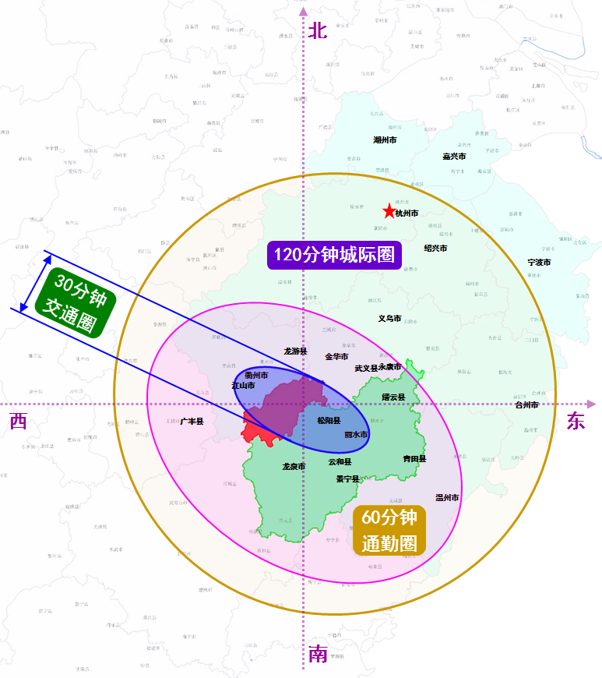

图3-1 遂昌县“三个交通圈”路网图
至2035年，综合立体交通网基本形成，初步融入长三角一体化，基本形成“三张交通网”(即发达的快速网、完善的干线网、广泛的基础网)和“两个交通圈”(即全域123出行交通圈、全域123快货物流圈)。

- 三张交通网
发达的快速网：主要由高速铁路(衢丽铁路衢松段、金龙城际铁路)、高速公路(溧宁高速、义乌至龙泉至庆元高速、缙云至江山(广丰)高速)、通用机场(遂昌通用机场)等组成，服务品质高、运行速度快。
完善的干线网：主要由普速铁路(衢宁铁路)、普通国道(G528)等组成，运行效率高、服务能力强。
广泛的基础网：主要由普通省道(S324、S215、S311)、农村公路(如峡北线、连直线)等组成，覆盖空间大、通达程度深、惠及面广。
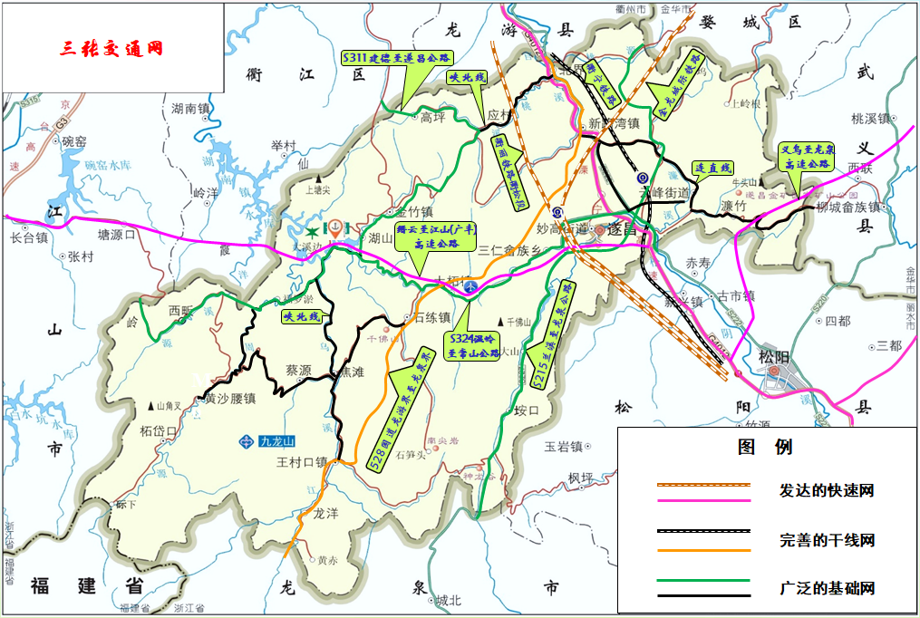

图3-2 遂昌县“三张交通网”示意图
- 两个交通圈
全域123出行交通圈：周边中心市县1小时通勤圈，省内2小时通达，长三角中心城市3小时覆盖。
全域123快货物流圈：城乡及周边主要城市1小时，省内2小时，长三角部分城市3小时覆盖。
至2050年，综合交通品质进一步提升，实现更高质量一体化，全面融入长三角一体化。实现铁路、公路无缝衔接、零距离换乘，高质量建成运力充足、综合协调、资源集约、结构绿色、互联互通、科技先进的现代化综合交通网络体系。

3.3.2 具体目标

一、建设高品质综合立体交通网
以补短板、优结构、提升基础设施网络品质为重点，促进贯通东西、连接南北、内畅外联的综合立体交通网骨架基本形成。重点包括：
1、优化综合立体交通基础设施网络结构。积极推进通用机场建设，遂昌县基础设施建设锦上添花。加快衢丽铁路衢松段建设以及金龙城际铁路前期准备工作，构筑“快速、高效”的“X”字型对外运输通道，至2050年铁路干线网密度达到3.0公里/百平方公里及以上。积极推进高速公路前期准备工作，加快对发挥遂昌县资源优势、地缘优势、生态优势和历史文化优势作用明显的高速公路建设；加快新增普通国省道建设改造，通过国省道建设加强遂昌县与附近区域的沟通，强化普通国省道与城市道路的有效衔接；推进“四好农村路”、山水碧道高质量特色绿色发展，推进资源路、旅游路等建设，补齐农村基础设施和公共服务短板。至“十四五”期末，二级以上公路乡镇节点覆盖率达80%以上。加快推进天然气管网以及城镇配气管网建设，开创清洁高效新局面，抢占科技发展新高地，提升管网安全新水平。
2、建设一体化的综合运输枢纽。结合城市建设、产业布局及路网布局，积极发展集多种运输方式于一体的综合客运枢纽和公路货运枢纽（物流园区），发挥枢纽综合效益；结合城市功能区划调整、城市新区建设等要求，推进公路客运站建设；鼓励建设集客运、物流、商贸、邮政、快递、供销等服务于一体的乡镇客运综合服务站。

二、打造高品质运输服务
以提升运输服务品质和效率、降低物流成本为导向，打造便捷舒适的客运出行体系和经济高效的货运物流体系。重点包括：
1、提升客运服务品质。发展旅客联程运输，打造一站式“门到门”出行链，实现出行即服务；创新客运服务产品模式，推动基本公共服务均等化；提升客运出行个性化、多样化、品质化，增强公共交通吸引力。
2、提升货运组织化水平。促进道路货运组织化，发展货物多式联运；推广集装化运输，推动道路货运创新集约发展；深入推进城市绿色货运配送；完善农村物流配送网络；推动邮政快递业健康发展，促进交邮融合发展。
3、发展先进适用的技术装备。加强新型运载工具的推广使用。

三、强化科技创新智慧引领
以科技创新为引领，以智慧交通为主攻方向，积极推进物联网建设，推动交通运输全面创新。重点包括：
1、强化科技创新能力引领。完善创新体制机制，提升交通关键技术和装备的研究能力，推动人工智能、新材料、新能源、新装备等领域核心技术的自主研发；强化科技成果的转化、推广和应用；推动交通科技产业化规模化发展。
2、提升交通运输智能化水平。构建交通运输大数据体系和先进的交通信息基础设施；推进互联网、云计算、人工智能与交通运输深度融合，建设智慧公路、智慧枢纽和智慧物流等。
3、促进新业态新模式发展。促进交通运输与旅游、物流、信息技术等融合发展，培育新业态、新模式，壮大综合交通产业，促进传统产业创新发展，形成新动能。

四、推动交通运输绿色发展
坚持节约集约利用资源和低碳环保，推动交通运输与自然和谐共生。重点包括：
1、强化交通生态保护修复。严守生态保护红线；严格实施生态修复；强化生态环保设计；建设绿色交通廊道。
2、促进资源节约集约利用。统筹规划线路及枢纽布局，集约利用土地、线位等资源；加强老旧设施更新利用，推广材料再生和综合利用；推进邮件快件包装绿色化、减量化。
3、提升绿色交通方式分担率。推动货物运输结构调整，推进矿产等大宗货物运输“公转铁”；提升绿色出行比例。
4、加强重点领域污染防治。推广清洁能源交通工具。

五、提升安全应急保障能力
构建完善可靠、反应快速的交通运输安全体系，维护行业运行安全。重点包括：
1、完善交通安全防控体系。完善依法治理体系，形成政府统一领导，各部门协同联运，全社会共同参与的交通安全治理格局。
2、提升交通基础设施设备安全保障能力。推进平安百年品质工程建设研究，切实提高工程质量和耐久性；强化基础设施养护，加强设施运行监测检测；提升运输装备安全性能和安全水平；加强交通运输领域重要信息网络安全防护。
3、强化交通应急救援能力。建立健全综合交通应急管理体制机制、法规制度和预案体系；加强应急装备、设施、队伍建设。

六、全面提升治理能力
以改革为根本动力，推动治理体系和治理能力现代化。重点包括：
1、加强交通运输法治政府部门建设。推进依法行政，严格规范公正文明执法；深化交通运输综合行政执法改革；广泛开展法治宣传教育，强化行政权力制约与监督，全面提高法治理念和依法行政能力。
2、完善行业管理体制机制。深化综合交通运输管理体制改革，完善跨方式、跨部门、跨区域综合交通运输协调机制；推进铁路、公路等管理体制改革；支持民营企业健康发展。
3、健全法律法规标准规范。推动地方综合运输领域法律法规制订，加快完善适应高质量发展要求的标准体系，健全交通运输工程、运输服务等标准，以高标准推动高质量发展。
4、加快推进交通运输信用体系建设。建立完善交通运输体系建设，推进信用信息全领域覆盖、规范化归集、系统化共享、规模化应用；聚焦工程建设、道路运输、水路运输等领域，加强事前信用监管、事中信用监管、事后信用监管。

3.4 发展任务
遂昌县“十四五”期末及中长期期间，各项指标如下表所示：
遂昌县综合立体交通发展主要指标表
表3-1
类别 |  | 指标名称 | 2020年  基数 | 2025年  目标 | 2035年  预测 | 2050年  预测
基础设施 | 总量规模 | 5年交通建设投资规模（亿元） | 65.159 | 111.385 | 452.2 | 1150.0
 |  | 铁路营运里程（公里） | 24.729 | 24.729 | 51.3 | 51.3
 |  | 城市轨道交通营运里程（公里） | 0 | 0 | 25.0 | 25.0
 |  | 高速铁路里程（公里） | 0 | 0 | 51.6 | 51.6
 |  | 公路总里程（公里） | 1812.580 | 1906.327 | 1960.0 | 2100.0
 |  | 高速公路总里程（公里） | 28.986 | 39.986 | 107.0 | 207.0
 |  | 高等级内河航道里程（公里） | / | / | / | /
 |  | 通用机场旅客吞吐能力(万人次) | / | / | 0.48 | 0.51
 |  | 输油气管道里程（公里） | 9.500 | 150.0 | 500.0 | 2000.0
 |  | 综合客运枢纽数量（个） | 1 | 1 | 2 | 3
 |  | 交通物流基地数量（个） | / | 1 | 2 | 3
 | 质量结构 | 铁路营运里程复线率（%） | / | / | 51.82 | 100
 |  | 铁路营运里程电气化率（%） | 100 | 100 | 100 | 100
 |  | 高速公路路面行驶质量指数 | 100 | 100 | 100 | 100
 |  | 普通国省道二级及以上公路比重(%) | 75 | 90 | 100 | 100
 |  | 普通国省道中心镇覆盖率（%） | 45 | 80 | 95 | 100
 |  | 普通国省道优良路率（%） | 90 | 95 | 100 | 100
 |  | 普通国省道路面行驶质量指数 | 90 | 95 | 97 | 98
 |  | 农村公路等级化率（%） | 100 | 100 | 100 | 100
基础设施 | 运输效率 | 干线公路平均车速(公里/小时) | 40 | 50 | 65 | 80
 |  | 建制村客运车辆通达率(%) | 100 | 100 | 100 | 100
 |  | 城市公共交通服务指数  （用户满意度指数） | 80 | 85 | 100 | 100
 |  | 邮政业务量（亿元） | 0.34 | 0.68 | 3.55 | 45.00
智慧  交通 |  | 客车不停车电子收费系统（ETC）使用率（%） | 90 | 100 | 100 | 100
 |  | 基础设施监测智能化水平（%） | 30 | 60 | 100 | 100
 |  | 运载装备监测智能化水平（%） | 40 | 60 | 100 | 100
 |  | 公众出行服务信息化水平（%） | 60 | 80 | 100 | 100
 |  | 物流服务信息化水平（%） | 50 | 75 | 100 | 100
绿色  交通 |  | 公路营运车辆单位运输周转量能耗下降率（%） | 5.4 | 5.0 | 3.5 | 2.0
 |  | 公路营运车辆单位运输周转量二氧化碳排放下降率（%） | 5.4 | 5.0 | 3.5 | 2.0
平安  交通 |  | 高速公路重点路段运行监测覆盖率（%） | 100 | 100 | 100 | 100
 |  | 较大以上等级道路运输行车事故死亡人数下降率（%） | 20 | 15 | 10 | 5
 |  | 一般灾害情况下公路路段抢通平均时间（小时） | 12 | 10 | 8 | 3

第四章 “十四五”综合立体交通发展重点
“十四五”期间，是我国由全面建成小康社会向基本实现社会主义现代化迈进的关键时期，“两个一百年”奋斗目标的历史交汇期，也是全面开启社会主义现代化强国建设新征程的重要机遇期。遂昌县将紧紧围绕交通强国、交通强省、浙江省“两个高水平”建设，以“四大”建设活动为契机，紧随“1210”交通强省深化行动及综合交通“三区”建设战略，依托丽水市“一带三区”发展战略，按照“高标准、严要求、紧起来、强起来”工作策略，遂昌县综合立体交通发展将更上一层楼。
“十四五”期末，遂昌县各乡镇综合立体交通通达情况如下：
通达普通铁路乡镇（街道）：妙高街道。
通达高速公路乡镇（街道）：北界镇、新路湾镇、妙高街道、濂竹乡、云峰街道。
通达一级公路乡镇（街道）：新路湾镇、妙高街道、三仁乡、大柘镇、石练镇。
通达二级公路乡镇（街道）：北界镇、新路湾镇、妙高街道、三仁乡、大柘镇、石练镇、焦滩乡、王村口镇、龙洋乡、云峰街道、应村乡、湖山乡、金竹镇、西畈乡、黄沙腰镇、濂竹乡。
全县除高坪乡、柘岱口乡、蔡源乡、垵口乡未通二级及以上公路外其余乡镇（街道）均通达二级及以上公路。
“十四五”期间，遂昌县交通基础设施项目总投资计划完成111.39亿元，其中续建类项目41.20亿元（均为公路建设），新建类项目54.61亿元（机场1.00亿元、铁路43.65亿元、公路9.96亿元），绿道（碧道）网2.10亿元，内河水运0.17亿元，公交设施0.46亿元，管道工程1.00亿元，运输服务3.60亿元，养护管理6.50亿元，智慧交通1.75亿元。

4.1 综合交通网络建设
遂昌县正迎来两大历史性发展新机遇：
一是对外开放全面提速。作为浙江“大花园”的核心区、沪杭都市圈的后花园，遂昌正加快谋划推进一系列重大交通基础设施项目，尤其是迈入铁路时代的遂昌，将进一步加快融入长三角、大湾区中心城市格局。
二是投资价值加快呈现。遂昌县擘画了“一城五区”的生产力布局，县域发展格局全面拉开，特别是“天工之城”“未来都市区”等城市建设区块发展潜力巨大，具有广阔的投资前景。遂昌县开启了城市发展新篇章，推动高质量绿色发展再上新台阶。
“十四五”期间，以遂昌县城为核心，以大通道促进大开放，融入长三角，依照西通杭州都市圈、北联金义都市圈、东融丽水大花园核心区、南接海西经济圈等发展方向。对外以高铁、高速公路建设，县际高低等级公路提升，对内加密干线网、做美“四好农村路”、打造“山水碧道”等为重点，建设“五纵一横九连”(简称519)综合运输通道，为遂昌县经济的发展，发挥支撑和引领作用。
五纵：
- 衢州至宁德铁路遂昌段。
- 衢丽铁路衢松段。
- G4012（溧阳-宁德）高速公路遂昌段。
- 528国道遂昌既有公路与新路湾至石练至龙泉段。
- S215（兰溪至龙泉）公路遂昌段。
一横：S324温岭至常山公路遂昌段。
九连：
- 528国道骑马兰至上江段。
- S324温岭至常山公路遂昌黄沙腰连接线工程。
- S311建德至遂昌公路应村至湖山段。
- 遂昌县小金线新路湾至庄山段。
- 遂昌县峡北线北界至应村段。
- 遂昌县大桥至洋浩公路工程。
- 遂昌县连直线云峰至金矿段。
- 桂义岭至王村口公路工程。
- X603(三际线)公路焦滩至际下段。
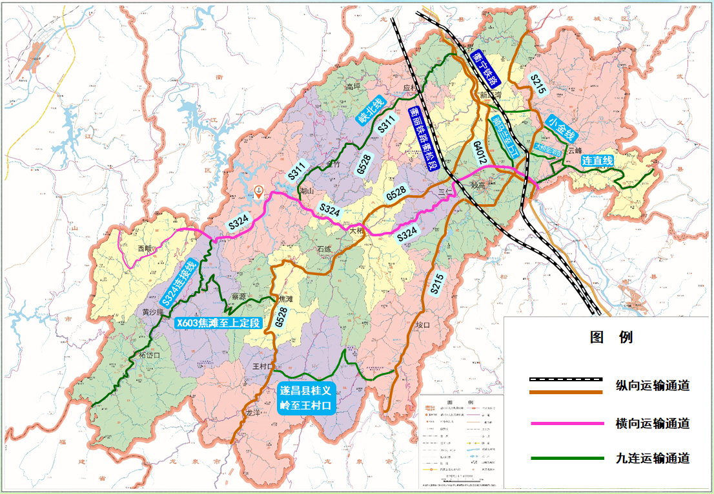

图4-1 “十四五”期末综合运输通道示意图

4.1.1 铁路建设重点
遂昌县把提效率、增效益与强弱项、补短板结合起来，加快推进干线铁路、城际铁路建设，打造遂昌县“一小时、两小时”经济圈，“十四五”期间，遂昌县重点开工建设衢丽铁路衢松段，争取开展金龙城际铁路前期工作，共计投资约43.65亿元。

一、衢丽铁路衢松段
衢丽铁路衢松段，又名衢丽城际铁路，是《浙江省铁路网中长期布局规划（征求意见稿）》中“五纵五横”客运网络中五横之一温丽衢武通道中的一部分，是衢州市至丽水市的快速铁路，是九景衢铁路（九江—景德镇—衢州）的延伸段，北端起于杭衢铁路衢州西站，途经遂昌、松阳两县，止于金温铁路上的丽水站，全长约102.3公里（正线长86.673公里，联络线长15.627公里），其中遂昌段长度29.23公里。铁路等级国铁Ⅰ级，双线电气化，设计速度250 km/h。衢丽铁路衢松段计划2022年开工建设，预计2025年完工，总投资约148.3亿元，其中遂昌段投资约36.65亿元。
衢丽铁路衢松段主要承担华中、西南地区经衢州与丽温地区的客货流，也是温州港货物集疏运的重要后方运输通道；同时与九景衢、金温等相关铁路，构成赣北、皖南地区，以及湖北等省便捷出海通道。
衢丽铁路衢松段的开工建设不仅是遂昌县承接杭州都市圈以及融入丽水大花园核心区的重要桥梁纽带，更是全面打通高质量融入长三角一体化发展大通道，遂昌县铁路史更添光彩。

二、金龙城际铁路
金龙城际铁路已列入《浙江省铁路网中长期布局规划（征求意见稿）》
中的金义铁路枢纽中的十一条线路之一，为“十四五”期间实施项目，计划2025年开工建设，2030年完工，金龙城际铁路遂昌段长约33公里，总投资约45亿元（其中“十四五”期间投资约7亿元）。金龙城际铁路的建设可填补浙西南地区高铁网空白，加快浙江省经济向大花园纵深拓展。与温武吉、南平至龙岩铁路连接，可以打通至广州的铁路新通道，对推动浙西南区域特色资源深度开发，加快沿线旅游业统筹发展具有重要意义。
遂昌县“十四五”期间铁路建设一览表
表4-1
项目名称 | 建设性质 | 技术标准 | 建设年限 | 建设规模  (km) | “十四五”投资(万元) | 中长期投资  (万元) | 总投资  (万元)
衢丽铁路衢松段(遂昌段) | 新建 | 国铁Ⅰ级 | 2022—2025 | 29.230 | 366500 | / | 366500
金龙城际铁路遂昌段 | 新建 | 国铁Ⅰ级 | 2025—2030 | 33.000 | 70000 | 380000 | 450000
合计 |  |  |  | 62.230 | 436500 | 380000 | 816500
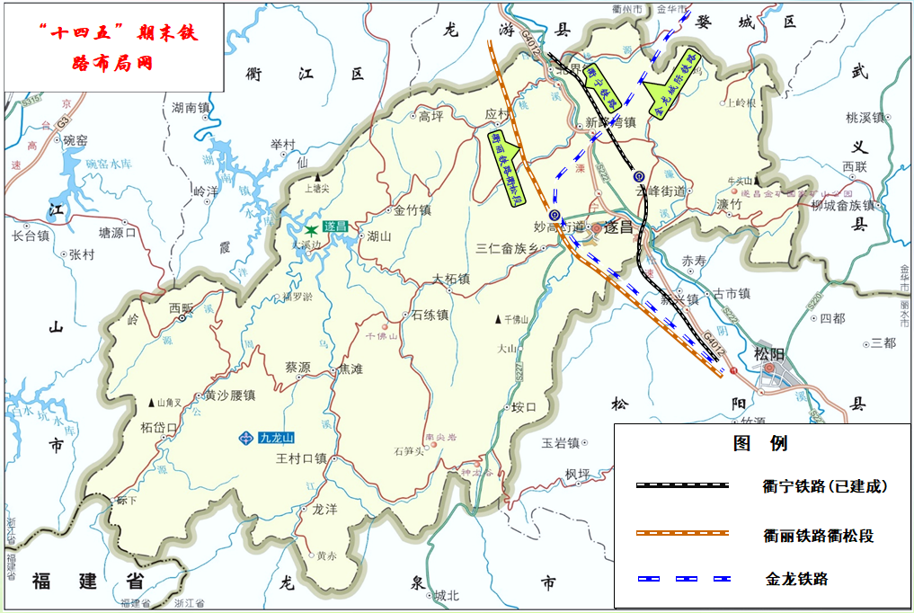

图4-2 遂昌县铁路网示意图

4.1.2 公路建设重点
“十四五”期间，遂昌县既要结合交通强国、强省建设纲要和综合立体交通网规划考虑远景，也要立足今后5年考虑近期实效，合理安排“十四五”目标任务，按照“量力而为、先易后难”的原则，抓住当前综合交通运输发展短板和薄弱环节，充分考虑土地、资金要素，结合补助资金、路网布局及遂昌县地形、扶贫攻坚等因素，充分考虑项目落地实施的可能性，认真筛选项目，优先考虑国道、省道。同时，从更高层面、更宽视野对遂昌县干线公路发展情况进行充分摸底，把握先适应、后适度超前的原则，切实围绕构建现代立体综合交通运输体系的需求导向，着眼高质量发展。坚持全面规划和突出重点相结合，理清思路、明确方向、深入研究，积极开展各项工作。
至“十四五”期末，遂昌县公路网布局总体形成“三纵一横九连”（简称319）公路网框架，共计投资约53.26亿元。
三纵：
- G4012（溧阳-宁德）高速公路。
- 528国道遂昌既有公路与新路湾至石练至龙泉段改建工程。
- S215（兰溪至龙泉）公路遂昌段。
一横：S324温岭至常山公路遂昌段。
九连：
- 528国道骑马兰至上江段改建工程。
- S324温岭至常山公路遂昌黄沙腰连接线工程。
- S311建德至遂昌公路应村至湖山段。
- 遂昌县小金线新路湾至庄山段改建工程。
- 遂昌县峡北线北界至应村段。
- 遂昌县大桥至洋浩公路工程。
- 遂昌县连直线云峰至金矿段公路改建工程。
- 桂义岭至王村口公路工程。
- X603(三际线)公路焦滩至际下段。
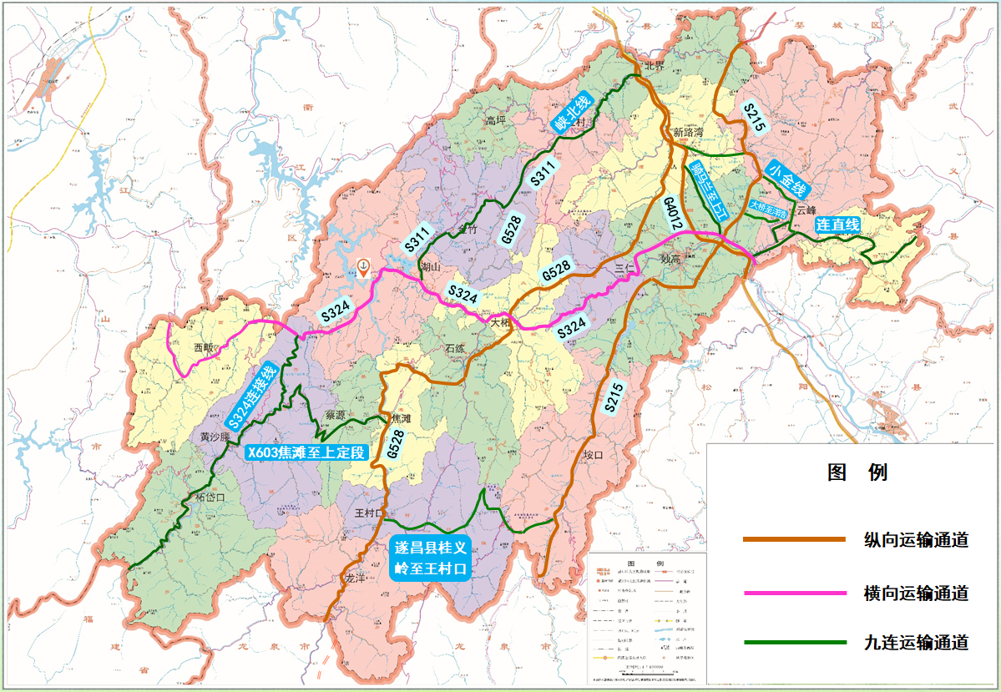

图4-3 “十四五”期末公路网示意图

一、高速公路
1、义乌至龙泉至庆元高速公路
义乌至龙泉至庆元高速公路作为规划浙闽粤大通道的重要组成部分和义甬舟开放大通道的连接纽带，向外辐射发展，能够填补浙西南地区高速公路网络布局的空白，高效带动沿线城镇对接义甬舟开放通道、金义都市区以及杭州都市区，对提升义甬舟开放通道及都市区辐射能力、完善区域高速公路网络、提升城市群竞争力具有重要意义。
义龙庆高速义乌至龙泉段起点位于义乌市佛堂镇，接现状G1512甬金高速的徐村互通，终点位于丽水市龙泉市，接G25长深高速，沿线经过永康、武义、遂昌、松阳、龙泉等县市，串联武义温泉，牛头山国家森林公园，遂昌金矿国家矿山公园，松阳大木山茶园景区、箬寮-安岱后风景名胜区，龙泉青瓷小镇等重要的4A级旅游景点。路线全长约201公里，义乌至武义王宅段采用双向六车道、武义王宅至龙泉段采用双向四车道公路，设计速度100 km/h，丽水市境内约96公里，其中遂昌段长约8.2公里，同步建设廉竹互通连接线6.5公里，投资金额约24.10亿元。该项目的建成，有利于完善全省区域高速公路网，提升高速公路运行效率，同时也对串联区域重点景点，推进全域旅游发展起着重要作用。该项目“十四五”期间争取开工建设。
遂昌县“十四五”期间高速公路建设一览表
表4-2
项目名称 | 建设性质 | 技术标准 | 建设年限 | 建设规模  (km) | “十四五”投资(万元) | 中长期投资  (万元) | 总投资  (万元)
义乌至龙泉至庆元高速公路遂昌段 | 新建 | 高速公路 | 2023—2028 | 8.200 | 20000 | 221000 | 241000
2、缙云至江山（广丰）高速公路
缙云至江山（广丰）高速公路已列入《浙江省综合立体交通网规划（2021-2050）》（征求意见稿），目前处于前期线位论证阶段，“十四五”期间完成前期研究工作，计划“十五五”开工建设。

二、国道
“十四五”期间，遂昌县重点建设528国道，投资概算约373244万元，其中“十四五”期间投资建设272915万元。
1、528国道遂昌新路湾至石练段改建工程
528国道遂昌新路湾至石练段改建工程项目起点位于新路湾镇北侧，顺接528国道北界至新路湾段，经妙高街道、三仁畲族乡、大柘镇，终点位于石练镇淤溪村，主线全长37.7公里，同步建设东梅连接线，长2.52公里。项目主线采用双向四车道一级公路标准，设计速度以80 km/h为主，局部路段采用60 km/h；连接线采用双车道二级公路标准，设计速度60 km/h，项目总投资概算约37.3244亿元。该项目2020年已开工建设，“十四五”期间建设完成。
528国道浙江段是浙江省西南部地区沟通福建省、江西省的重要干线公路，也是丽水市遂昌县南北向交通主轴线。目前，遂昌县境内路段技术等级低、街道化现象严重，已不适应经济社会发展和交通增长需求，改建工程的建设，将有利于完善区域公路网、提升干线公路整体服务水平，对促进区域经济社会特别是旅游业发展具有重要意义。
2、528国道遂昌石练至遂昌龙泉界段改建工程
528国道遂昌石练至遂昌龙泉界段改建工程是遂昌县至龙泉市主要通道之一，更是重要的旅游便捷快速通道，该项目的提升改造将加快旅游资源的开发和建设，为旅游业发展提供安全便捷的交通条件，同时也使游客不仅在景点享受到观光的乐趣，在旅途上，也能悠闲欣赏青山绿水、充满生机的自然风光，提升区域内旅游档次，促进旅游业发展。“十四五”期间，完成该项目前期研究工作，计划“十五五”开工建设。
3、528国道遂昌龙游界至新路湾段改建工程
528国道遂昌龙游界至新路湾段改建工程是遂昌县至龙游县主要通道之一，现状为二级公路，设计速度40 km/h，地形条件限制，道路技术状况较差，且穿越北界镇区，现状交通流量趋于跑和，成为交通瓶颈公路。作为谋划类项目，“十四五”期间，争取开展前期研究工作，择机开工建设。
遂昌县“十四五”期间国道建设一览表
表4-3
项目名称 | 建设性质 | 技术标准 | 建设年限 | 建设规模  (km) | “十三五”投资(万元) | “十四五”投资(万元) | 中期投资(万元) | 总投资  (万元)
528国道遂昌新路湾至石练段改建工程 | 改建 | 一级公路  (二级公路) | 2020—2023 | 主线37.7km  （连接线2.52 km） | 100329 | 272915 | 0 | 373244

三、省道
“十四五”期间，遂昌县重点建设一条省道，投资约127153万元。
1、温岭至常山公路遂昌湖山至黄沙腰段工程
温岭至常山公路遂昌湖山至黄沙腰段工程与峡湖金公路湖山乡雷石村相接，经红星坪接已建的乌溪江大桥，再经福罗淤、上塘、上定等村，终点位于黄沙腰镇接X604公路，主线全长34.475公里，同步建设西畈连接线，长4.560公里。项目主线、连接线均采用双车道二级公路标准，设计速度60 km/h，项目总投资约15.5亿元。该项目2020年争取开工建设，“十四五”期间建设完成，同时争取提升为国道。
温岭至常山公路遂昌湖山至黄沙腰段工程的建成将大幅缩短遂昌西部偏远乡镇(西畈乡、黄沙腰镇、柘岱口乡)到县城的距离，特别是西畈乡到县城距离约缩短90公里，对促进遂昌西部山区经济发展、解决偏远山区群众脱贫致富、共享全县社会经济发展带来的实惠有着十分重要的意义。项目建设所在区域亦是乌溪江库区，区域内山势险峻、湖光旖旎，在完善遂昌中西部路网的同时，更促进了遂昌旅游资源的多样性开发和利用。
2、S215兰溪至龙泉公路遂昌段
S215兰溪至龙泉公路遂昌段项目起点位于遂昌、金华婺城区交界处的北界镇寨下村金鸡头，路线由北向南沿X608潘金线布设，经马头、连头、金岸、三仁、垵口至龙泉界。路线全长约85公里，规划拟以双车道二级公路标准为主，部分路段为双向四车道一级公路标准，设计速度60 km/h，项目总投资估算约59.9亿元。该项目将分段实施，“十四五”期间，完成S215兰溪至龙泉公路遂昌连头至三仁段、S215兰溪至龙泉公路遂昌连头至金华界段前期研究工作。
S215兰溪至龙泉公路是遂昌县第一条联接金义都市圈的快捷公路，将完善遂昌对外交通路网，既是遂昌县对接金义都市圈的重要基础支撑和保障，又是对接四大经济交通走廊，打造一小时公路圈的重要抓手。同时，该项目也是遂昌县南北向重要干线公路，交通一通、一通百通，对完善遂昌县交通网络、促进外通内联、拉开城市框架、提升区域竞争力具有重要意义。
3、S324温岭至常山公路遂昌举於口至江山界段改建工程
S324温岭至常山公路遂昌举於口至江山界改建工程，路线全长约16.0公里。项目采用双车道二级公路标准，设计速度60 km/h，项目总投资约10.0亿元。该项目“十四五”期间完成前期研究工作，“十五五”开工建设，同时争取提升为国道。
4、S311建德至遂昌公路遂昌衢州界～高坪～应村～金竹～湖山段
S311建德至遂昌公路遂昌衢州界～高坪～应村～金竹～湖山段项目起点位于遂昌、衢州衢江区交界处高坪乡附近，路线经高坪、应村、金竹至湖山，全长约43公里，规划拟以双车道二级公路标准为主，设计速度60 km/h，项目总投资估算约26.5亿元。该项目作为谋划类项目，争取开展前期研究
工作，择机开工建设。
S311建德至遂昌公路北起杭州建德市，往南贯穿衢州市，接丽水遂昌县，是建设“大湾区大花园大通道大都市区”和打造杭衢丽山海协作升级版的重要抓手，建成后就是一条有形的浙西南生态旅游大通道，连通衢州、丽水两个大花园，让杭州地区、长三角地区乃至全国共享大花园建设成果，推进杭衢丽三市大协作再上新台阶。
“天工之城”范围包含湖山、金竹、石练、大柘四个乡镇，并辐射三仁、高坪、焦滩等周边乡镇，核心区域位于湖山乡仙侠湖。通过对“天工之城”产业、配套、路径和发展逻辑的调整，遂昌县将突破经济发展中心一直以来均局限于全县东北角的瓶颈，从而辐射到中西部乡镇，拉动中部、带动西部，实现区域的平衡发展。S311建德至遂昌公路遂昌段更是遂昌“天工之城”核心区的主要干线公路之一，是真正打通遂昌县公路交通外循环，对完善公路交通网络具有重要作用，同时，该项目还将进一步拉大“天工之城”框架，吸引更多的好项目、大项目落户，促进县域经济社会快速发展具有重大意义。
遂昌县“十四五”期间省道建设一览表
表4-4
项目名称 | 建设性质 | 技术标准 | 建设年限 | 建设规模(km) | “十三五”投资(万元) | “十四五”投资(万元) | 中长期投资  (万元) | 总投资  (万元)
温岭至常山公路遂昌湖山至黄沙腰段工程 | 改建 | 二级公路 | 2020—2024 | 主线34.475km  (连接线4.560 km) | 27969 | 127153 | / | 155122

四、重要县道
“十四五”期间，遂昌县重点建设三条县道，投资约61496万元。

1、遂昌县大桥至洋浩公路工程
遂昌县大桥至洋浩公路项目起点位于妙高街道大桥村，与小金线平交后，终于云峰街道洋浩村附近，路线全长3.492公里，双向四车道一级公路，设计速度60 km/h，项目总投资5.068亿元。该项目为续建项目，2017年已开工建设，预计2021年建成。
该项目的建设将构建起衢宁铁路遂昌站与云峰街道的便捷通道，使遂昌东北部区域包括云峰、濂竹等地拉近了与铁路站点的距离；同时，对于加快东城工业区云峰片区各区块和大桥区块的建设，优化产业布局，促进云峰及全遂昌的社会经济发展，将起着十分重要的作用。
2、遂昌县峡北线北界至应村段改建工程
遂昌县峡北线北界至应村段改建工程起点位于北界镇区南侧北界竹木检查站附近，经淤弓、周村、白水、南塘等，终于应村乡东侧村口，路线全长9.186公里，双车道二级公路，设计速度60 km/h，项目总投资约3.76亿元。该项目争取“十四五”期间开工建设。
该项目的建设使遂昌西北部地区的交通环境得以改善，区域内长期以来依靠低等级山路出行的历史得以改写，将极大方便区域内外的交流，创造出良好的交通条件，提升人民的生活品质。
3、遂昌县新湖山大桥建设工程
湖山大桥位于遂昌县湖山乡乌溪江水库上游，横跨金竹溪，路线长度约0.290公里，双车道二级公路，设计速度60 km/h，项目总投资约1.2亿元。该项目争取“十四五”期间开工建设。
该项目的建设将有效的改善乌溪江水库上游两岸人民的出行条件，增强天工之城相互间的联系，促进当地经济和旅游业事业的发展。
4、遂昌县小金线新路湾至庄山段改建工程
遂昌县小金线新路湾至庄山段改建工程项目起点位于新路湾镇骑马兰村附近，与528国道平交，经小马埠、大马埠、焦川、范村、连头、龙口、古亭、云峰、毛田、长濂等，终于庄梧线妙高街道庄山村附近，路线全长约24.84公里（其中完全利用段约12.29公里，新改建约12.55公里），双向四车道一级公路，项目总投资约7.42亿元。该项目“十四五”期间完成前期研究工作。
该项目的建设对于补齐交通基础设施短板，联动遂昌县东城工业园区发展、促进乡村振兴战略实施，打造美丽经济交通走廊助推“大花园”建设，改善民生、推进区域经济社会发展具有重要意义。
5、遂昌县连直线云峰至金矿段公路改建工程
遂昌县连直线云峰至金矿段公路改建工程起点位于长濂村东侧，经长淤山终于叶油村东侧。路线全长约5.0 km，双向4车道，按二级公路标准设计，设计时速60 km/h，项目总投资约3.0亿元。
该项目的建设对于金矿国家矿山公园申报5A景区创造了有利条件，同时推动当地旅游经济发展具有重要作用。
6、遂昌县大桥至竹山下公路工程
遂昌县大桥至竹山下公路工程项目起点位于妙高街道大桥村，与X617（小金线）平交后，路线往西布设，经上江村后终于妙高街道竹山下村，与环城北路，溧宁高速公路竹山下桥处相接，路线全长约5.0公里，双向四车道一级公路，设计速度60 km/h，项目总投资约7.5亿元。该项目的建成将构建起衢宁铁路遂昌站与遂昌主城区的便捷通道，衢宁铁路遂昌站将是遂昌县中心网格化格局中的重要一环，同时高速化交通带来的人流、信息和资金流交汇，为城市产业结构调整和升级带来新的机遇，衢宁铁路遂昌站周边地区将成为城市现代化商业服务业功能的集聚区。作为谋划类项目，“十四五”期间，争取开展前期研究工作，择机开工建设。
7、遂昌县峡北线应村至汀溪段改建工程（S311应村连接线）
遂昌县峡北线应村至汀溪段改建工程起点位于应村乡东侧村口，终于汀溪村，与S311建德至遂昌公路遂昌衢州界～高坪～应村～金竹～湖山段公路顺接，路线全长4.500公里，双车道二级公路，设计速度60 km/h，项目总投资约3亿元。作为谋划类项目，“十四五”期间，争取开展前期研究工作，作为S311应村连接线择机与其同步开工建设。
8、遂昌县高坪乡湖连村至龙游庙下乡毛连里村连接线工程
遂昌县高坪乡湖连村至龙游庙下乡毛连里村连接线工程，路线全长3.600公里，双车道二级公路，设计速度60 km/h，项目总投资约3.6亿元。该项目争取“十四五”期间开工建设，计划“十五五”建设完成。作为谋划类项目，“十四五”期间，争取开展前期研究工作，择机开工建设。
遂昌县“十四五”期间重要县道建设一览表
表4-5
项目名称 | 建设性质 | 技术  标准 | 建设年限 | 建设规  模(km) | “十三五”投资(万元) | “十四五”投资(万元) | 中长期投资(万元) | 总投资  (万元)
遂昌县大桥至洋浩公路工程 | 新建 | 一级  公路 | 2017—2021 | 3.492 | 38797 | 11883 | / | 50680
遂昌县峡北线北界至应村段 | 改建 | 二级  公路 | 2021—2025 | 9.186 | 0 | 37613 | / | 37613
遂昌县湖山大桥建设工程 | 新建 | 二级  公路 | 2021—2023 | 0.290 | 0 | 12000 | / | 12000
小计 |  |  |  | 12.968 | 38797 | 61496 | / | 100293

五、“四好”农村路
“十四五”期间，遂昌县因地制宜、以人为本，与优化村镇布局、农村经济发展和广大农民安全便捷出行相适应，进一步把农村公路建好、管好、护好、运营好，逐步消除制约农村发展的交通瓶颈，实现农村公路向更高质量发展，加强高质量、高水平、信息化互联互通的农村公路交通基础设施的建设。
推进“四好农村路”建设，从注重连通向提升质量安全水平转变，从以建设为主向建管养运协调发展转变，从适应发展向引领发展转变，实现农村公路路网结构明显优化，质量明显提升，养护全面加强，路域环境优美整洁，农村客运和物流服务体系健全完善，城乡交通一体化格局基本形成。
提高农村公路的管养维护力度，提升农村的基础设施的安全性、耐久性和通行能力，降低事故发生率。提高农村公路路域环境，结合美丽乡村建设和“三化”工作，完善农村道路服务设施，提高农村公路服务水平。提高农村公路的信息化整体水平，采用高新科技手段提高公路管理水平。
按照“高质量、高水平、信息化互联互通”农村公路网目标，遂昌县“十四五”期间，将坚持因地制宜、以人为本，加快完成西南、西北部地区和集中连片困难地区等级公路提升任务；新改建农村公路应满足等级公路技术标准，四级公路宜采用双车道标准，按照保畅通的要求，同步建设交通安全、排水和生命安全防护设施，确保“建成一条、达标一条”，到2025年，建制村双车道通达率力争达到60%；加强农村公路建设管理，切实落实农村公路建设“七公开”制度，加强行业监管，接受社会监督，确保工程质量和使用寿命。
按照《浙江省“四好农村路”示范县评价办法（试行）》的总体部署要
求，《丽水市（市、县）两级“四好农村路”中长期发展规划（2018—2035年）》对各乡镇创建做出全面安排部署，计划投资3.0亿元，完成350公里农村公路提升工程。
遂昌县“十四五”期间通景公路建设一览表
表4-6
项目名称 | 建设性质 | 技术标准 | 建设年限 | 建设规模  (km) | “十三五”投资(万元) | “十四五”投资(万元) | 总投资  (万元)
其他农村公路提升改造项目 | / | 四级或准四级公路 | 2021—2025 | 350.000 | / | 30000 | 30000

六、绿道(碧道)网
遂昌县全域旅游总体定位为打造融生态养生、乡村休闲、田园度假、文化体验、康体运动、科普教育等功能于一体的全享型山地休闲旅游目的地，国家全域旅游示范区、中国生态旅游第一县、国家休闲农业与乡村示范县。万物开源，最终形成“一心一廊六片区”的旅游休闲空间结构。
1、绿道
绿道是一种线形绿色慢行开敞空间，通常沿着河滨、溪谷、山脊、风景道路等自然和人工廊道建立，内设可供行人和骑车者进入的景观游憩线路，连接主要的公园、自然保护区、风景名胜区、历史古迹和城乡居住区等，有利于更好地保护和利用自然、历史文化资源，并成为居民提供充足的游憩和交往空间。
“十四五”期间，遂昌县重点建设3条绿道网，具体如下表所示：

遂昌县“十四五”期间绿道网建设一览表
表4-7
绿道  名称 | 起止点 | 建设年限 | 线路类型 | 建设规模  (km) | “十四五”投资(万元) | 总投资  (万元) | 备注
省级绿道8号线 | 江山市与遂昌湖南镇水库交界处至石练老街段 | 2022—2025 | 郊野型 | 30.000 | 9000 | 9000 | S8-1省级8号主线其中一段
市级绿道6号线 | S6-1 市级绿道6号线：湖山乡—北界镇 | 2021—2025 | 郊野型 | 50.000 | 10000 | 10000
县级绿道4号线 | X4：梭溪桥村—叶村 | 2022—2025 | 郊野型 | 20.000 | 2000 | 2000
小计 |  |  |  | 100.000 | 21000 | 21000
2、山水碧道
碧道是以水为主线，统筹山水林田湖草各种生态要素，兼顾生态、安全、文化、景观、经济等功能，通过系统思维共建共治，优化生态、生产、生活空间格局，打造“清水绿岸、鱼翔浅底、水草丰美、白鹭成群”的生态廊道。
“天工之城，云落湖山；侠客之行，星耀仙湖”，湖山天工之城强调人类要和自然相协调、人力要与自然力相配合。天工之城核心区按照“一湖三环四区多廊”规划结构，通过三环连接，实现“风”、“云”、“星”、“月”的互联互通。
绿环（湖岸风情路）是通过旅游公路+公园带+绿道多重体系，实现慢游和快进入的多重功能；水环主要包括水上TAXI、水上巴士、私人快艇；云环是在空中用索道连接，能够快速的联通每处群落，形成独特的空中体验路径。故湖山乡独特的地理位置，为山水碧道的建立创造了良好的基础，仙侠湖（湖南镇水库）区域山水碧道（湖山码头至福罗淤旅游航道）是以江河湖库水域及岸边带为载体的公共开敞空间，是碧水清流的生态廊道、人亲近自然的共享廊道、水陆联动的发展廊道，将聚焦水环境治理、水生态保护与
修复、水安全提升、景观与特色营造、游憩系统构建为一体的全功能型碧道。
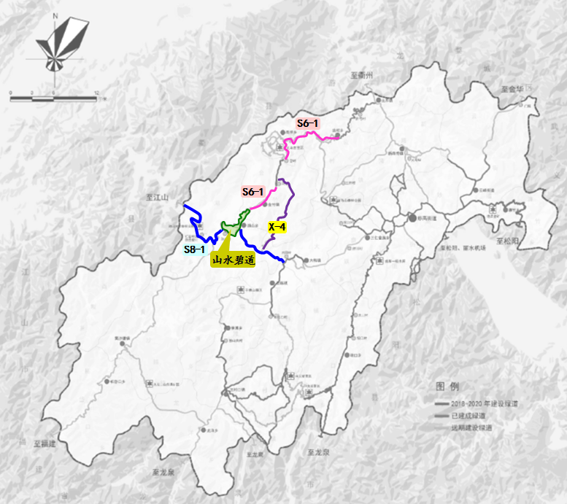

图4-4 遂昌县绿道(碧道)网示意图

4.1.3 通用机场建设重点
通用航空是国家综合交通运输体系的重要组成部分，在拉动经济增长、调整产业结构、转变发展方式、促进社会和谐以及维护国家安全等方面具有重要作用。通用航空机场是专门承担除个人飞行、旅客运输和货物运输以外的其他飞行任务，比如公务出差、空中旅游、空中表演、空中航拍、空中测绘、农林喷洒等特殊飞行任务。
遂昌通用航空机场是《浙江省通用机场布局规划（2020—2035年）（修编）》中“960X”格局60个A2级及以上通用机场之一，根据实际情况又分为区域型通用机场和地方型通用机场两类，未来视通用机场建设发展情况，实行动态调整管理，遂昌县通用航空机场是49个地方型通用机场之一。地方型通用机场是通用机场体系的有力支撑，具备基本的通用航空基础设施和配套服务，除满足通用航空运输需求外，还重点满足通用航空作业飞行和一般保障需求，主要开展交通运输、低空旅游、工农林作业飞行等业务，具备开展应急救援和医疗救援等社会公共服务功能。
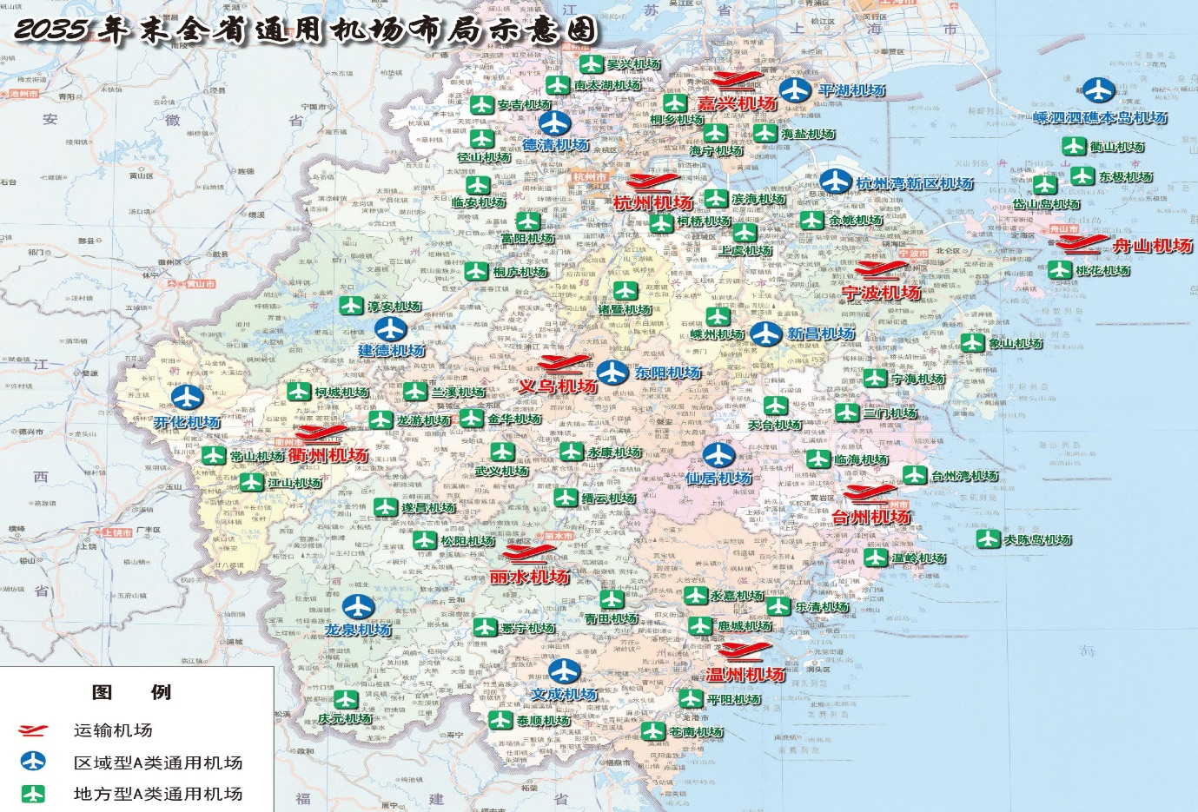

图4-5 2035年末全省通用机场布局示意图
遂昌通用航空机场项目拟选场址位于三仁乡和大柘镇交界处，A1型通用机场建设标准，占地面积约1034亩，飞行等级为2B，跑道长1200米，修建相关配套设施，投资估算5.49亿元。
目前已完成遂昌通用机场建设项目场址论证报告和航行服务分析报告编制，并通过县级层面审议。已完成气象、地质、水文、电磁环境测试、人工障碍物等约20个专项报告。
“十四五”期间，争取完成选址民航局行业审查和军方审查，完成项目可研、初设批复，明确项目投资方，并开工建设。
遂昌县“十四五”期间通用机场建设一览表
表4-8
名称 | 选址位置 | 占地面积（亩） | 建设年限 | “十四五”投资(万元) | 中长期投资(万元) | 总投资  (万元)
遂昌通用航空机场 | 三仁乡和大柘镇交界处 | 1034 | 2024—2027 | 10000 | 44862.7 | 54862.7

4.1.4 内河水运建设重点
“十四五”期间，遂昌县紧紧围绕浙江省把美丽河湖建设作为夯实美丽浙江“大花园”生态底色的重要举措精神以及加快推进丽水市“培育新引擎，建设大花园”和遂昌县“五个转型”重要战略部署和行动计划，加快节奏、加紧步伐、加速奔跑，全力推进“天工之城”建设，努力打造“水网相通、山水相融、城水相依、人水相亲”的河湖水环境，加快构建安全流畅、生态健康、水清景美、人文彰显、管护高效、人文和谐的具有诗画江南韵味的美丽河湖。通过拉高站位，全面聚焦聚力，全力推动“生态经济化、经济生态化”，奋力打造畅想遂昌未来的创新第二空间，谱写遂昌高质量绿色发展新序章，助力一城五区建设。
内河水运将根据“天工之城”建设发展及需要，开通相对应美丽航道创建及相关配套设施，投资估算约1700万元。重点建设项目如下：

一、美丽航道创建
拟建设轨道式浮动码头、船舶锚地、船舶维修、上排检验服务站、乘客
休息区，投资约1700万元。

4.1.5 公交设施建设重点
“十四五”期间，遂昌县将推进“物联网”建设，建立一个高度智慧、安全可靠、集约高效、经济适用、节能环保、舒适文明、城乡统筹的多层次公交系统。全面优化改善公共交通系统各方面指标，如线网指标、场站规模及布局、运营管理、信息化公交等；提高公共交通出行分担率，确立公共交通在城市客运交通系统中的主导地位；完善城乡公交一体化建设，促进遂昌县域经济社会的城乡一体化发展；综合协调公共交通与城市其他交通方式，逐步建立以公共交通为主体，多元化协调发展的综合客运体系；积极落实加气站、充电站设施，打造结构完整、形式多样、换乘便捷的公共交通系统。共计投资约4600万元。

一、公交车辆规划
遂昌县现状公交车数量为52辆，其中新能源车35辆，占比为67.31%。“十四五”期间，遂昌县规划公交车辆达到80标台（包括城乡线路），车辆结构选用新能源、清洁能源车辆，届时新能源及清洁能源公交车占比将超过90%，计划投资3600万元。

二、公交换乘枢纽
“十四五”期间，计划新建公交换乘枢纽1个，拟定于衢丽铁路衢松段铁路站附近，为遂昌县新铁路站、遂昌北部及西部区域城乡公交与城区公交衔接提供零换乘衔接，利用铁路站场周边用地建设，新增面积3000平方米，同时，也具备公交首末站功能。

三、公交首末站
“十四五”期间，规划建设公交首末站1个，与公交换乘枢纽合建，公交首末站面积达到5500平方米以上，每标准车达到70平方米以上。

四、公交站亭
“十四五”期间，遂昌县力争完成公交站亭统一提升，增加候车亭、座椅、车站信息及遂昌县旅游指引信息等人性化设施，计划投资500万元。

五、公交充电站设施
随着新能源、清洁能源车辆的快速发展，“十四五”期间将积极推广应用新能源车辆。为满足现状车辆以及新购车辆的充电需求，“十四五”期间需继续加大充电设施建设。
从节省城市用地以及便于经营管理等角度，“十四五”期间充分结合公交场站设施用地设置，即利用现状或规划的有条件的公交停车场、公交枢纽和公交首末站等来集中设置。“十四五”期间，共规划30个充电桩位，计划投资200万元。

六、电子站牌
“十四五”期间，在公共交通信息化方面，将进一步完善公交集中调度系统，为公众提供便利的公共出行信息服务。公交站牌作为公交信息发布的重要平台，一方面，不断更新和完善公交车载装备，提高现有电子站牌利用率；另一方面，以重要线路、重要路段以及重点节点为抓手，进一步新增电子站牌，扩大其覆盖面。“十四五”期间，共规划设置电子站牌20块，计划投资300万元。

七、出租车服务区
出租车作为城市客运交通补充方式之一，出租车属于公交的一种。不仅要考虑公交汽车站场的布局，而且要考虑出租车站场的布局规划。为减少现状出租车空驶率，降低道路交通中无效行驶的车流量，在客流集散量大的场所，规划增加出租车侯客站。“十四五”期间，计划在遂昌西站附近增加出租车招呼站与服务区。

4.1.6 管道工程建设重点
时刻关注省、市天然气专项行动计划，充分认识天然气管网基础设施建设的重要意义。通过合理的气源组织，保障遂昌县城市天然气的有效供给；通过完善天然气供气设施，提高天然气在居民和公建中的普及率；通过天然气利用的多种途径，扩大天然气的使用范围和使用对象；适应城市发展需要，加快天然气加气站建设，完善遂昌县天然气输配系统和天然气场站建设，进一步改善区域投资环境，提升城市品位。
至2025年，根据天然气利用领域的分析测算，并考虑一定不可预见因素，遂昌县的天然气用气量达到5000万立方，主城区内主要干道完成天然气管道铺设。“十四五”期间，天然气门站、LNG气化站、市政中压管网等预计投资10000万元。

4.2 运输服务发展重点

4.2.1 公众出行服务重点
“十四五”期间，遂昌县客运枢纽逐步形成“一主两翼”的格局。
一主——遂昌县客运中心：主要承担对外客运交通以及县域内公交总站。
两翼之一——拟建于遂昌西站附近位置，主要服务遂昌西站客流、遂昌北部及西部等区域城乡大巴与城市公交交换处。
两翼之二——拟建于石练位置，主要服务遂昌西南部、西部等区域城乡大巴与城市公交交换处。

一、城际客运
大力发展高效多样的城际客运，丰富县域内城际出行服务，有效推动道路客运转型发展，满足多区间、多时段、多层次出行需求，让中远距离出行有更高效、更便利的选择。“十四五”期间，遂昌县铁路综合枢纽实现铁路公交配套服务、出租车客运配套服务100%全覆盖，公交转换效率提升，支撑综合交通运输体系建设。
充分发挥各种客运方式的比较优势，稳步拓展多样化与个性化客运市场，打造公铁互补的综合客运网络，优化长途客运资源配置，加快形成铁路客运、公路客运差异化发展格局，提升城际客运快速化、便捷化水平，满足公众对出行更高品质的需求。因地制宜，因线制宜，形成多样化、多层次的运力储备。
“十四五”期间，完成遂昌客运中心工程建设。另外，建议遂昌火车站附近设置集客运、公交、出租车于一体的综合客运枢纽。

二、城市公共交通
“十四五”期间，实现交通运输现代化为任务，实施公交优先战略，建设以常规公交为主体、出租汽车为补充、信息系统为手段、交通枢纽为衔接的城市公共交通系统。至“十四五”期末，公共交通服务水平、公众出行服务信息化、公交绿色发展水平达到现代化要求。
“十四五”期间，深化“功能明确、层次分明、衔接顺畅、换乘方便”的公交线路网路。结合城乡一体化以及火车站，合理增加公交线路以及优化现有线路。同时，有序增加公共交通车辆规模，积极推广应用新能源车辆。至2025年末，遂昌县公交车数量达到80标台，以新能源车为主，总投资3600万元，届时新能源及清洁能源公交车占比将超过90%。
“十四五”期间，推进交通运输指挥中心指挥平台建设，加快智能公交系统提升建设，推进公交调度指挥中心建设，建立公众出行信息服务系统；至2025年，公共交通智能化系统建设和运营情况较完备，公共交通一卡通在丽水市内互联互通，公共交通乘车一卡通使用率不低于80%。

三、城乡客运
契合新型城镇化、城乡发展一体化和新农村建设需求，统筹城乡客运发展，进一步提升城乡客运服务均等化水平。优化行政村客运班线和镇村公交网络，进一步提升城乡公交服务水平。
加快推进城镇客运（农村班车）收购计划，扩大公交车覆盖率，公交车覆盖至石练镇、湖山乡、北界镇等。优化农村客运站亭布局和衔接，稳步推进农村客运站亭建设，完善城乡客运基础设施体系；进一步完善城乡客运网络，完善毗邻地区公交网络衔接；大幅提高清洁能源和各类新能源公交车投方面，提升城乡公交节能环保公交车型比例。

客运站建设情况汇总表
表4-9
序号 | 项目名称 | 地址 | 规模 |  | 建设年限 | 建设  性质 | “十三五”期间投资金额(万元) | “十四五”期间投资金额(万元) | 总投资  (万元)
 |  |  | 占地面  积(亩) | 投资  (万元)
1 | 遂昌县客运中心工程 | 妙高  街道 | 157.6 | 33640 | 2017—2021 | 新建 | 30758 | 2882 | 33640
2 | 综合客运枢纽 | 妙高  街道 | 40.0 | 20000 | 2022—2025 | 新建 | 0 | 20000 | 20000
小计 |  |  | 197.6 | 53640 |  |  | 30758 | 22882 | 53640

四、城市交通信号控制
交通信号控制系统是城市智能交通控制系统中最直接、最基础的应用系统。系统建设依据遂昌县路网结构以及交通流分布状况，以合理组织交通流、完善城市道路交通基础设施、提高交通参与者的现代交通意识为前提，对控制区域内的交通流进行监视、检测、控制、协调，有效地改善遂昌县各控制区域内的交通状况为目标。

4.2.2 货运与物流行业发展重点
根据遂昌县发展空间布局和交通格局，加快形成“物流园区—物流中心—乡镇物流服务点”的县乡村三级物流网络体系，重点建设“一主三副一特色十八站”的多层级物流节点。
一主（遂昌火车站公铁联运综合现代物流中心）—— 拟建于云峰附近，紧抓公铁联运建设机会，加快物流中心基础设施建设，以电子网络等信息技术为支撑，充分发挥现代物流中心的信息功能，实现与三园区、仙霞湖水运中心和十八站的对接，形成信息共享的物流大体系，大平台。
三副之一（云峰工业物流园）—— 拟建于云峰，对云峰工业物流园区
进行功能升级，改变原有功能被挪用且功能单一的局面，逐步发展物流园停车、集中仓储、配送加工等功能，实现与物流产业的对接。
三副之二（上江快递物流园）—— 拟建于上江，整合快递业，将县域内顺丰、邮政等快递企业有机整合一起，逐渐形成全县快递枢纽中心，实现信息、设备、人员共享，大幅降低物流作业成本。
三副之三（石练工业物流园）—— 拟建于石练，主要服务遂昌西南部、西部等区域的工业企业，对接企业配送加工、集中仓储等功能，实现与物流产业的对接。
一特色(仙霞湖水运中心) —— 为水运提供客运、货物运输调度等服务。
十八站（物流服务站）—— 利用现有乡镇快递服务点或货车停车场进行升级改造，根据当地实际情况设定占地规模和场区布局，发展停车装卸、仓储、快递配送等简单服务功能，实现“一站多能、一站多用”。
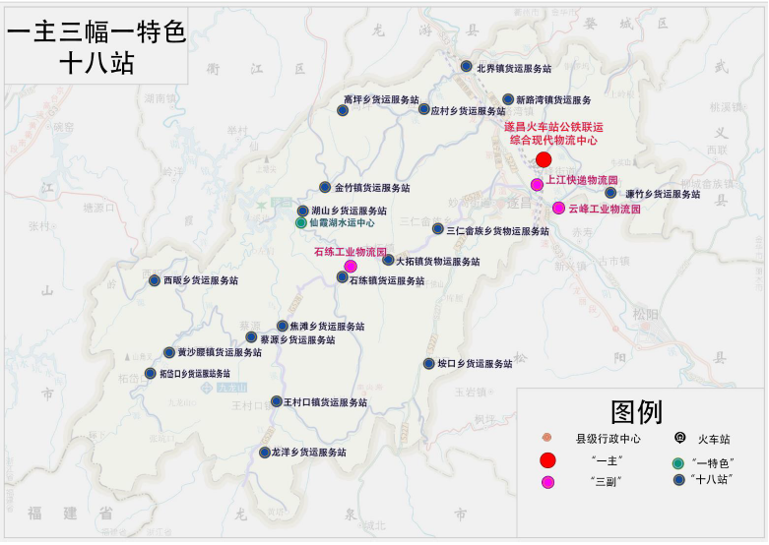

图4-6 一主三副一特色十八站示意图

一、交通物流基地
“十四五”期间，配合铁路网在云峰附近新建铁路货运场站，结合遂昌县城市总体规划和产业布局规划，分层次、有重点的推进货运场站，实现传统的道路货运向现代物流业转变。推广先进运输组织方式，依托衢宁铁路，大力推进公铁联运发展。
重点推进遂昌火车站公铁联运综合现代物流中心的建设，有序进行云峰工业物流园的功能升级和上江快递物流园的有机整合，支持利用现有乡镇快递服务点或货车停车场升级改造为物流服务站点，有效衔接各种运输方式的现代道路货运系统，促进多种运输方式顺畅衔接和中转，提升物流体系综合能力，满足经济社会发展对货物运输的需求。
货运站建设情况汇总表
表4-10
序号 | 项目名称 | 级别 | 区域 | 占地面积(亩) | 建设年限 | 建设  性质 | “十四五”期间投资金额(万元) | 中长期投资金额  (万元) | 总投资  (万元)
1 | 遂昌火车站公铁联运综合现代物流中心 | 一主 | 云峰街道 | 26.6 | 2021—2025 | 新建 | 10000 | 0 | 30000
 |  |  |  | 187.4 | 2025—2035 |  | 0 | 20000
2 | 云峰工业物流园 | 三副 | 云峰街道 | 26.0 | 2021—2025 | 改建 | 500 | 0 | 500
3 | 上江快递物流园 |  | 妙高街道 | 70.0 | 2021—2025 | 改建 | 2000 | 0 | 2000
4 | 石练工业物流园 |  | 石练镇 | 63.0 | 2025—2035 | 新建 | 0 | 5000 | 5000
5 | 仙霞湖水运中心 | 一特色 | 湖山镇 | — | 2021—2025 | 升级 | 500 | 0 | 500
6 | 物流服务站 | 十八站 | 现有乡镇 | 2-15亩/站 | 2021—2025 | 升级/改建5个 | 100 | 0 | 360
 |  |  |  |  | 2025—2035 | 升级/改建13个 | 0 | 260
小计 |  |  |  |  |  |  | 13100 | 25260 | 38360
数据来源：遂昌县现代物流业发展规划（2020—2035）。

二、城乡配送发展
围绕降低成本、提高效率、便利市民，积极探索优化城市配送发展模式，加快规范高效的城乡配送体系，因地制宜合理布局城乡配送基础设施，完善发展政策，培育龙头骨干企业，促进城乡配送健康发展。
1、扩大经营规模和服务能力
为满足日益增长的城市配送需求，拓展城市配送业务，扶持一批城市配送企业发展壮大，打造遂昌综合性城市配送体系。
2、培育多样化城市配送服务模式
“十四五”期间，以粮食共同配送、农产品共同配送、药品共同配送、居民消费品共同配送为下一步工作方向，加大加密共同配送业务覆盖范围，向社区物流方向进行拓展，鼓励和探索统一配送模式，加大冷链运输在鲜活食品、绿色农产品配送中的比例。
3、整合提升货运出租及城市配送资源
鼓励企业采用信息化手段实现资源优化配置和信息共享，“十四五”期间，利用“互联网+”，开发城市公共配送信息平台，实现城市配送服务高效化、集约化、规范化。

三、信息化发展
鼓励建设城市公共配送信息平台和手机APP，配以司机响应系统移动和智能路由调度系统，科学调度有效运力，实现城市配送及时响应、快速送达。支持智能快件箱等物流设施建设。加强与邮政、快递企业、供销社的合作，推动城市、乡镇、村三级农村物流配送信息服务，扩大农村物流配送信息服务的覆盖面。

四、运输市场发展
多途径加快货运市场集约化发展，培育龙头物流企业，鼓励中小企业联盟发展，促进跨运输方式货运资源的集约利用。
通过正常扶持一批货运企业成为业务领域广、服务功能全、技术先进、组织有效、具有核心竞争力的龙头物流企业。加快整合解决小、散、乱的问题，通过加强市场准入调控力度提高市场集中度，通过对不同类型企业联盟的扶持和引导鼓励中小企业整合，通过开展货运品牌通道培育工程走品牌发展之路。为中小企业的良性发展创造条件，引导中小型货运企业向专业化、个性化、特色化经营转变，积极拓展新型业务领域，打造在物流供应链中具有独特优势的运输企业。

4.2.3快递行业发展重点
大力构建普惠城乡、服务优质、技术领先、安全高效、绿色节能、区域协同的现代快递服务体系，全面提升全县快递业综合实力。积极推广统一配送、集中配送、共同配送等模式，加快建立以“集中仓储、统一库管、统筹运输、智能配送”为主要特征的快递末端共同配送体系，打造覆盖城乡的冷链快递物流智能配送平台，推进快递末端配送集约化、协调化和规范化。
深化交邮合作发展，积极推动全县邮政业与交通运输业同规划、同建设、同发展，整合基础设施、运力资源、技术装备、市场品牌和营销网络等优势资源，实现全县邮政业与交通运输业政策互补、资源共享、网络协作、信息互通和企业互联。鼓励邮政、快递企业和运输企业优势互补，共同开拓综合交通运输市场，壮大货邮吞吐量。建立邮政、快递企业末端投递社会协作机制，链接社会服务机构。

4.3 行业管理发展重点

4.3.1 规划管理
“十四五”期间，交通运输将进入全面提高综合交通运输运行效率和质量、切实提升综合运输服务水平的新阶段。规划管理方面围绕交通运输行业发展战略、规划和实施计划制动，交通运输行业标准制定和开展基础性研究等方面展开，整体工作突出前瞻性、综合性和创新性。

4.3.2 建设管理
“十四五”期间，以确保工程质量、安全为目标，围绕“程序规范、制度完善、管理到位、服务高效”等要求，切实推进交通建设科学发展、安全发展。
建立交通投资项目储备库制度，以高度认识前期工作和项目储备对推进交通科学发展的重要性，要形成“以规划带项目、以项目带要素”的前期工作链，进一步建立和完善“五年规划—三年滚动—年度计划”的“531”项目管理体系，强化项目储备库的动态管理，增强资金安排的预期性和计划执行的有效性。
加强工程建设基本程序管理，规范交通建设项目的设计审批、竣工验收及公路建设项目施工许可等行政审批行为。在工程项目管理、实施、监督等层面全面推进工程质量和安全职责的机构落实、制度落实、人员落实、责任落实。全面实行工程质量和安全责任登记制度，健全责任档案，把工程质量和安全责任制落实到人。同时，完善诚信体系建设，对全县交通建设市场实施动态管理和监督检查，完善信用等级评价工作；提升信息化管理手段，积极开发项目管理系统。

4.3.3 养护管理
稳步推进公路养护计划，加快转变公路养护发展方式，充分发挥公路部门引导和监督职能，统筹公路养护与应急处置，推动遂昌县公路养护全面养护工区标准化、养护设备成套化、养护队伍专业化、养护决策科学化、养护管理规范化、养护技术先进化。
加大养护资金投入，力争养护大中修工程比例达到45%，逐步建立常态化、预防性养护专项资金。认真抓好公路日常小修保养，强化全面养护。“十四五”期间，遂昌县公路预计完成养护资金6.5亿元。
具体养护计划如下：
高速公路：“十四五”期间，高速公路养护里程共29公里，均为小修保养，计划投资1.5亿元。
普通国省道干线公路：“十四五”期间，普通国省干线公路养护里程预计120公里，均为小修保养，计划投资2.0亿元。
农村公路：“十四五”期间，农村公路养护共完成投资1.5亿元，其中小修保养0.2亿元，中修工程0.3亿元，大修工程1.0亿元。
危桥改造及安保工程：计划投资1.5亿元。

4.3.4 运输管理
建立健全运输服务领域的行业信用体系。针对不同交通运输从业主体，逐步建立具有监督、申诉和复核机制的综合考核评价体系。制定并落实守信激励和失信惩戒制度，建立健全交通运输市场主体和从业人员“黑名单”制度，实施动态监管。
提高公共交通、农村客运等公益性服务定价透明度，公式收费项目和服务标准，接受社会监督。完善各种运输方式价格形成机制，根据服务质量实行不同定价，更好地发挥价格在合理调节出行需求中的作用。

4.3.5 公共交通管理
“十四五”期间，以“转方式、调结构、重品质”贯穿行业发展始终，充分发挥公共交通先导性作用，以安全发展为基础，以智慧发展为关键，提升行业信息化、智能化建设水平，全面推进现代信息技术与行业发展相融合，有效引领行业转型升级。
常规公交行业管理部门继续履行管理职能，以安全监管、信息化建设、人才培养为重点，规范行业管理，提升服务意识。加强安全生产监管工作，增强应急调度能力。推进城市公共交通智能化应用，借助移动互联网等大数据技术分析，为公交线路优化调整提供技术和数据支撑。开展精神文明创建，加强高技能人才队伍建设，提高驾驶员人车比。
出租车行业管理工作以规范发展网络预约出租汽车和信息化建设为重点，全面提升行业服务水平。
构建办理快捷、反馈及时的社会监督处理机制，认真做好公交行业投诉处理工作。加强对公交优先战略发展意义、政策措施、实践成效等内容的宣传；加强对交通法规宣传，促进社会公众与公交行业的交流及相互了解。

4.3.6 信息化管理
遂昌县将握紧用好三把“金钥匙”，积极融入长三角一体化发展大局，加快构建“2+3+1”科创平台，合力推动协同创新、协同制造、协同发展。遂昌县将以“最多跑一次”改革为牵引、数字化变革为动力，全面运行天工智能化管理平台，加快政府数字化转型步伐。
以“互联网+交通”助推综合交通运输管理和服务体制的变革，进一步提升交通运输行业的管理效率和服务能力，依托云计算、大数据、物联网等先进技术，完善交通运输状态采集系统和智慧交通运输监管系统、建设交通运输行业信用系统和公众信息服务系统，为形成人便于行、物畅其流、节能环保、高效运营的交通新格局提供信息化的保障。

4.3.7 科技创新
遂昌县将紧扣“十字方针”推进平台“二次创业”，加速推动传统产业的数字化、生态化、规模化改造，积极招引智能装备、新材料等新兴产业，加快创成省级经济开发区。同时，将聚力建设以未来科创岛为引领的“天工之城”，加快培育以软件开发、数字服务、生命健康为主导的开源产业，打造科技创新“第二空间”，催动遂昌加速聚变、裂变和豹变。
关注新技术发展，仅仅围绕公路交通供给侧结构性改革，推动交通运输质量变革、效率变革、动力变革，努力打造“零等待、零死亡、零排放、零干扰、零违和”的全新公路交通运输服务体系，强化科技创新引领，推动公路交通高质量发展。加强技术创新和推广应用，促进运载工具向标准化、清洁化、智能化方向发展，推动运输结构优化，缩短全链条运输时间，降低交通运输成本和物流成本。
创新新业态治理理念、模式和手段，推动交通运输企业组织方式和服务方式创新，构建新型运输服务体系，提升运输服务的安全性、舒适性和便捷性。借助大数据、云计算、物联网、区块链、人工智能、5G通信等新技术，促进嵌入全程供应链的智慧物流服务体系建设，提高物流服务水平。探索公路收费新模式，借助卫星定位、移动互联等技术以及信用体系，实现多车道、自由流、非现场支付，打造品类更多、品种更全、品质更高的公路交通服务体系，切实提升老百姓的满意度和获得感。同时，加强信息技术、工程材料与结构等交叉融合，发展现代工程材料业、建造业，探索更加经济耐久的新型道路材料和结构，使公路交通产业迈向价值链的中高端。

4.3.8 安全稳定与应急处置管理
“十四五”期间，加强交通运输安全生产和应急体系规划建设，完善体制机制，健全法规体系；完善道路交通安全设施，提高公路建设安全等级标准，消灭次差路，提高运输装备安全性能，显著增强应急能力；推进安全生产标准化、安全监管规范化和安全管理信息化；全面推进交通行业安全文化建设，加强安全教育，提高一线从业人员安全知识，强化安全意识，安全生产从“安全管理”到“安全自理”的全面转型，实现安全生产形势的根本好转。建设“平安百年品质工程”优化交通安全风险排查和隐患治理体系，提升安全水平。

4.3.9 交通治理能力
深化交通行业政府数字化转型，完善“一件事”全周期服务机制，实施以信用为基础的新型监管模式。健全综合交通法规制度体系，深化交通运输综合行政执法改革和“四基四化”建设，实现非现场执法全覆盖，改善基层执法条件。建设清廉交通，打造忠诚干净担当的高素质干部队伍。
实现交通运输行业治理现代化目标，必须集中力量攻坚克难，纵深推进政府、市场、社会三大领域改革创新，通过优化政府治理、完善市场治理、增强社会治理，形成“三位一体”相互协调的整体性治理架构。
加快推进政府治理现代化，厘清权力边界，深化行政管理体制改革，切实转变政府职能，创新行政管理方式，完善职责定位和监督协调机制，形成有为的交通运输政府部门；不断完善市场治理现代化，使市场在资源配置中起决定性作用，完善治理规则、强化监管体系、激发市场活力，强化市场边界、市场主体、市场准入、产权保护、价格机制等制度安排，建立健全现代化交通运输市场体系。
一是全面加强交通综合执法。重点在交通安全治理上下功夫，在维护运输市场秩序上出实招，在提高执法科技含金量上做文章，努力实现运输市场健康发展，路域环境全面优化的目标。
二是进一步规范运输市场管理，推进道路客运线路配置和价格机制改革，加强巡游车、网约车监管。
三是持续深化“放管服”改革，清理整合和规范各类服务事项。加快构建以“双随机、一公开”监管为基本手段、重点监管为补充、信用监管为核心的新型监管机制。全面实现交通运输政务服务“一网通办”、企业群众办事“只进一扇门”、“最多跑一次”。坚持通过管理水平的不断提升，规范行业从业行为，改进提高工作效率和服务质量。

4.4 智慧交通
智慧交通系统是将先进的科学技术（信息技术、计算机技术、数据通信技术、传感器技术、电子控制技术、人工智能等）有效地综合运用于交通运输、服务控制和车辆制造，加强车辆、道路、使用者三者之间的联系，从而形成一种保障安全、提高效率、改善环境、节约能源的综合运输系统。
智慧交通是在交通领域中充分运用物联网、云计算、人工智能、自动控制、移动互联网等技术，对交通管理、交通运输、公众出行等交通领域全方面以及交通建设管理全过程进行管控支撑，使交通系统在区域、城市甚至更大的时空范围具备感知、互联、分析、预测、控制等能力，以充分保障交通安全、发挥交通基础设施效能、提升交通系统运行效率和管理水平，为通畅的公众出行和可持续的经济发展服务。
目前，“未来高速”方案已描绘了一系列的智慧蓝图，具体如下：
雾天行车安全性更高——通过在车道两侧安装激光测距车检器，准确感知车辆所在车道，同时通过在路面预埋的诱导灯，形成车辆后方一定距离的行驶轨迹警示带，提醒后车保持距离，对行驶车辆进行车道级安全诱导行驶。
冰雪天路面自动加热融雪——遇上冰雪天气时，传感系统会对积雪与结冰状况进行智能判断。一旦检测到路面积雪，喷淋系统会自动喷洒融雪剂，同时，一旦发现路面可能结冰，埋在沥青路面之下的发热电缆会自动启动加热除冰工作，确保行车安全。
5G加持高精度导航让行车更加安全——随着5G全覆盖的高速公路，利用5G网络极低延时的通信链路，所有的交通信息将实时反馈到指挥后台，这些实时路况信息第一时间通过路侧广播诱导、高精度导航提醒等方式，向驾乘人员提供道路危险状况提示、限速预警、前方拥堵提醒、车辆汇流碰撞预警、匝道分合流预警等信息，这样行车会更加安全和省心。智慧化的设施将使高速公路实现车道级的精细管控，当主线行车流量过大，需要管控时，枢纽匝道处的诱导灯将对驶入主线的车辆进行控制，还可以通过智能开放应急车道等方式，降低拥堵程度，避免事故发生。未来，伴随研究的不断深入，还将支持5G车路协同环境下的无人驾驶。
“鹰眼”监测——高速公路沿线部分路段将布设亿级像素摄像机，对高速公路交通状况进行监控。这种智能设备具备事件处理功能，能够对轻微交通事故智能感知，并实现智能取证，完成轻微碰擦事故自动处置的支撑，减少驾驶人员纠纷、交通事故影响交通流、二次事故的发生。
事故智能感知——道路两侧的防撞护栏安装内置传感器，护栏被撞击时，碰撞感知的传感器会将防护栏的碰撞位置即时发送到指挥中心监控平台，触发交通引导、事故处置、清障、养护等业务流程，实现更为高效的事故处置。
“未来智慧”服务区让旅客直观体验未来科技——智慧灯杆系统可以即时分析停车场车位情况，通过显示大屏引导进入服务区的车辆有序停放，避免了以往节假日停车难的问题；智慧厕所、智慧餐厅、无人超市科技感十足；光伏人行路面、无线充电桩、“海绵城市理念”停车场等“黑科技”更是从绿色、环保、健康角度对服务区进行了提升。“基于BIM的服务区物联网综合管理平台”作为整个未来智慧服务区的大脑，围绕管理者、公众、商户三种角色进行全业务生态服务。
“十四五”期间，智慧交通主要应用于高速公路中，G4012(溧阳-宁德) 高速公路遂昌段智慧高速改造，预计投资1.75亿元。

第五章 遂昌县综合立体交通发展中长期展望
遂昌县将建设高品质综合立体交通网。按照“践行遂昌县‘两山’理念排头兵、打造全县交通一张网、融入省交通网、连通周边省市县、最终全面融入长三角一体化”的目标，统筹铁路、轻轨、公路、水运、通用机场等基础设施规划建设，努力打造“宜铁则铁、宜轨则轨、宜公则公、宜空则空”的综合立体交通网络格局。
一是畅通瓶颈路段，完善设施布局，优化网络结构，加强各方式的衔接和县域内外交通的衔接，充分发挥各种运输方式的比较优势和组合效率。
二是围绕“一城五区”城市空间发展布局，加强县际通道、城际通道、陆海贸易通道等综合交通大通道建设。加强通道内各种运输方式资源的综合统筹、优化配置、协调衔接，提高通道的整体效率。
三是在综合交通枢纽及集疏运体系规划基础上，研究提升综合交通运输网络效率的突破口。

5.1 铁路网
遂昌县将构建大容量、高效率的客运铁路网，远期将形成由衢宁铁路（普速传统铁路）、衢丽铁路（高速传统铁路）、义金龙城际铁路（城际轨道）三条主轴线组成的“一普二快”铁路网。具体详见附表2。
根据《交通强国建设纲要》精神，未来将构建多式融合、通勤高效的轨道交通网。因地制宜发展多制式轨道交通，加强规划建设运营一体协同，推动与干线铁路融合发展，使轨道交通成为公共出行的主要方式。

5.2 轻轨网
衢丽两地山水相连、产业相近、文化相通、资源禀赋相似。丽水是浙江省辖陆地面积最大的低级市，被誉为“浙江绿谷”；衢州是浙、闵、赣、皖四省边际枢纽，素有“四省通衢、五路总头之称”。衢丽地区具有承东启西的经济传导功能，是长三角和东南沿海向中西部地区经济辐射的重要通道。
打造衢丽花园城市群是全面落实长三角区域一体化国家战略，强化区域联动发展，促进长三角中心区与浙西南等地区深层合作的重大举措，是推动杭州都市圈、金义都市圈和温州都市圈融合联动发展的重要平台，对于探索都市区外缘生态地区城市化发展新模式具有重要示范意义。
根据《浙江省轨道交通中长期发展规划（征求意见稿）》中“衢丽花园城市群绿色轨道交通链”。衢州、丽水作为大花园建设的核心区，将以长三角一体化发展、四省区域协同发展为契机，以通达为原则，构建覆盖主要城镇的绿色轨道交通链。绿色轨道链，强调链接河流湖泊、串联历史古镇、衔接城市中心CBD，提供自然景观、生态环境、旅游游憩与现代都市相融合的出行体验。近期谋划建设衢州市市域铁路1号线，串联高铁新城、中心片区及烂柯山景区，功能定位为强化组团联系骨干线、贯通休闲养生旅游线、串联客流枢纽集散线。谋划建设丽水高铁站至古堰画乡景区的旅游轨道交通，串联丽水城区中闲区域各旅游景点及大港头特色小镇，功能定位为以休闲观光出行、旅游度假出行为主，通勤出行、商务出行等为辅，打造城市绿廊。远期谋划构建衢州市市域轨道交通网，在市域轨道交通1号线的基础上，规划2、3、4号线；谋划衢州至江山、衢州至常山、衢州至龙游、开化至千岛湖旅游等4条市域（郊）铁路；利用既有衢宁铁路、金丽温高铁、衢丽铁路、温武吉铁路、丽云铁路等五条线路的富余能力开行缙云至青田、缙云至丽水至云和至庆元、遂昌至丽水至青田、遂昌至龙泉至庆元等市域（郊）铁路；谋划研究丽水衢州旅游轨道交通。至本世纪中叶，轨道交通总里程达到1000公里（含利用既有铁路），覆盖中心城区与周边重要区域，形成衢丽花园城市群绿色轨道交通链，助力衢州、丽水成为“诗画浙江”中国最佳旅游目的地和世界一流生态旅游目的地。
遂昌县抓住轨道交通快速发展的机遇，将时刻关注国家、省、市相关轨道规划，结合遂昌县“一城五区”的布局，积极争取主要负责无障碍兼短距离的旅客运输的城市轨道建设，有效缓解城市内部密集客流的交通压力，谋求遂昌县城至湖山等县域铁路，为“天工之城”锦上添花。
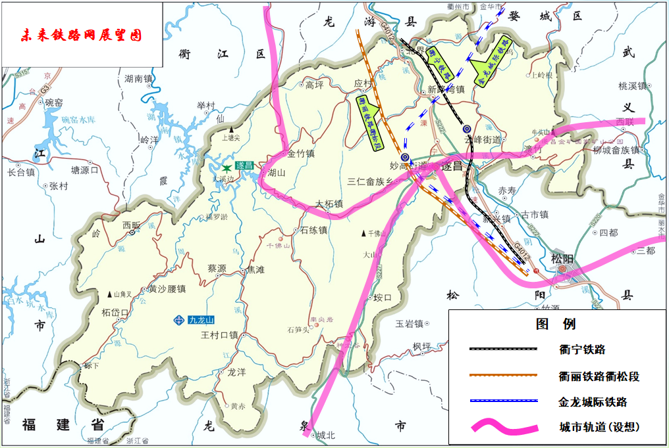

图5-1 未来铁路网展望图
- 遂昌县新型山地轨道交通工程
围绕天工之城发展，拟建衢丽铁路遂昌站至湖山乡天工之城，新建线路全长约32 km。远期预留延伸至遂昌金矿的线路条件。
遂昌高铁站至湖山天工之城轨道交通项目途径遂昌的妙高街道、三仁乡、大柘镇、湖山乡。线路起自遂昌高铁站，沿G528转向南沿三际线向西走行，经三仁、好川、大忠，设齿轨爬上西岭，之后齿轨下行，经大柘、大田，之后线路转向北沿峡北线走行，经华洋止于湖山乡天工之城。预估算投资总额约32亿元，本项目预计中远期开工建设。
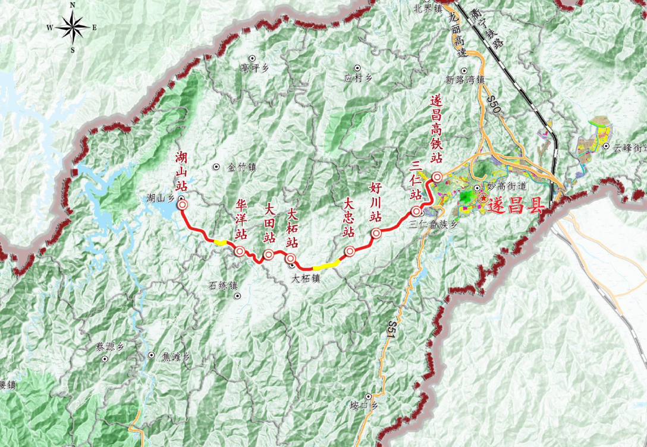

图5-2 遂昌县新型山地轨道交通推荐方案示意图

5.3 公路网
远期遂昌县将构建综合立体交通网络，完善多层次网络布局，打造发达
的快速网、完善的干线网、广泛的基础网。全面接轨长三角一体化，深度融入“杭州都市圈”、“金义都市圈”，零距离融合丽水市“一带三区”发展格局。围绕遂昌县域公路网布局总体形成“五纵两横十二连” (简称5212)公路网框架（具体详见附表2），“五纵、两横”主要承担对接“金义都市圈、衢丽大花园”等大通道建设，形成“对外畅通，对内联通”的县域发展主干线网。“十二连”主要承担县域工业园区客货运输、旅游景点之间串点成珠，不断丰富县域道路“毛细血管”。
五纵：
- G4012（溧阳-宁德）高速公路遂昌段。
- 义乌至龙泉至庆元高速公路遂昌段。
- 兰(溪)遂(昌)龙(泉)高速公路遂昌段。
- 528国道遂昌段。
- S215兰溪至龙泉公路遂昌段。
两横：
- 缙云至江山(广丰)高速公路遂昌段。
- S324温岭至常山公路遂昌段。
十二连：
- 528国道骑马兰至上江段。
- S324温岭至常山公路遂昌黄沙腰连接线工程。
- S311建德至遂昌公路遂昌段。
- 遂昌县小金线新路湾至庄山段。
- 遂昌县峡北线。
- 遂昌县大桥至竹山下公路工程。
- 遂昌县高坪乡湖连村至龙游庙下乡毛连里村连接线工程。
- 遂昌县连直线云峰至金矿段。
- 遂昌县左肩至焦滩段至王村口段。
- X603(三际线)公路石练至际下段。
- 遂昌县白马山至大柘丁岭头段公路工程。
- 桂义岭至王村口段。
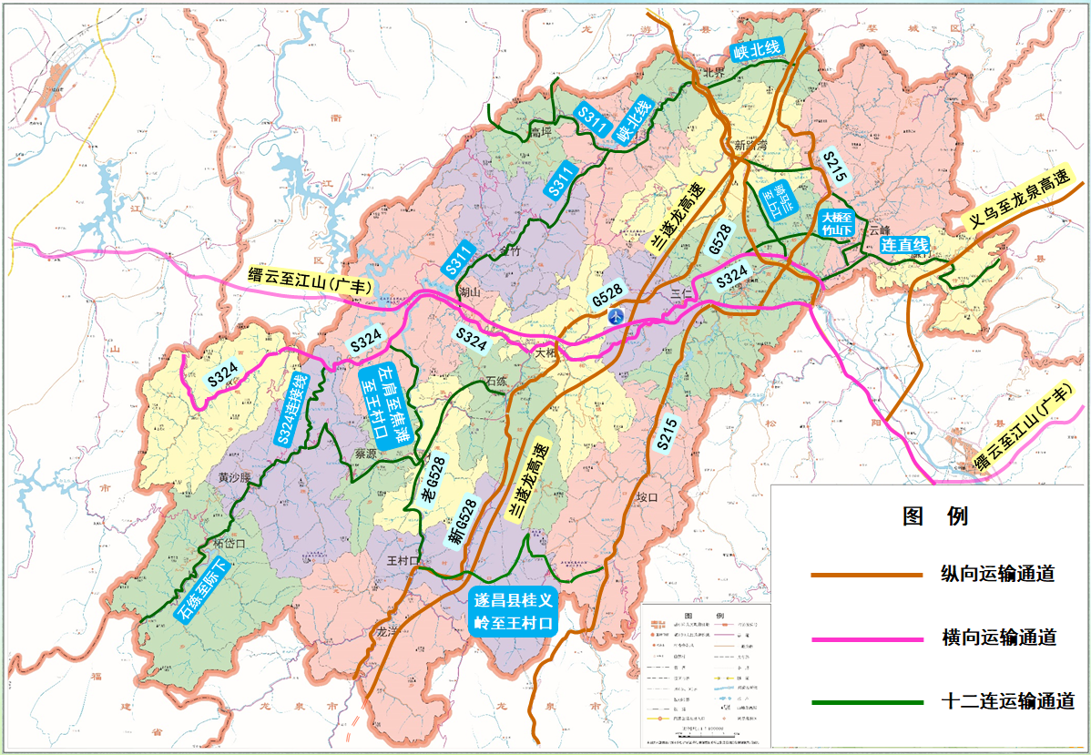

图5-3 未来公路网展望图

5.4 旅游网
遂昌县紧扣大花园建设，深化交通旅游融合，构建美丽经济交通走廊，创新“美丽交通+”特色经济，完善连接内部景区交通脉络，实现内部交通的旅游化、特色化提升，构建结构合理、功能完善、适度超前的美丽经济交通走廊，实现旅游资源联动、特色提升、资源共享。远期将形成“旅游大环线，大环套小环，环环紧相连”的旅游网。

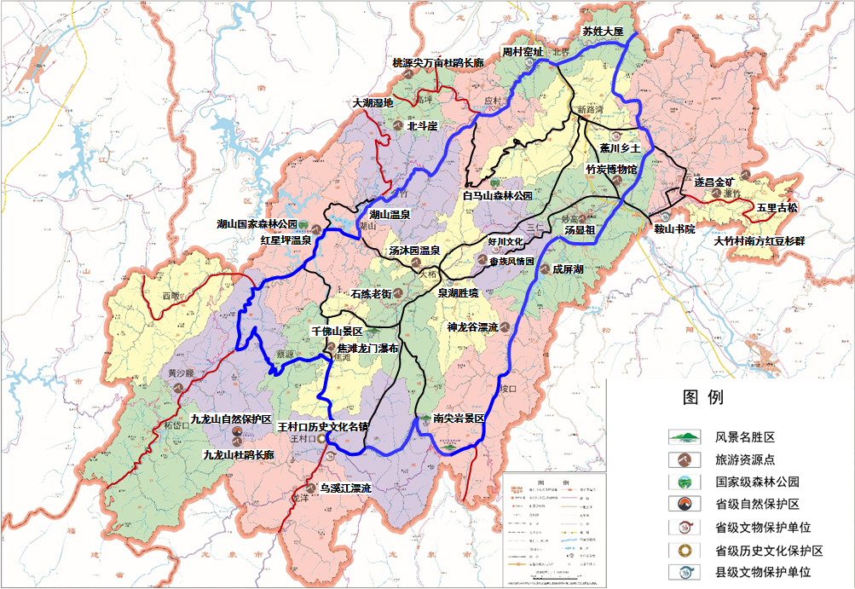

图5-4 未来旅游网展望图

5.5 绿道网
遂昌县未来将打造特色多样、功能完备、诗画韵味的城乡绿道网，推进交通绿道、城镇绿道、乡村绿道、森林绿道、山水碧道等建设，并串联成网。同时，加强慢行绿廊、换乘衔接、休闲服务等配套设施建设和管护。依托自然禀赋和人文资源，打造一批具有遂昌特色的精品绿道。
漫游开源遂昌，醉享汤公情怀。远期遂昌县将形成集“雅、仙、养、闲、情、韵、慢、函”于一体的绿道网。
根据绿道沿线的资源特征，分为八大类：戏曲文化体验线、原始森林风景线、高山田园越野线、自驾车风情线、山水温泉养生线、云上休闲旅游线、黄金之旅休闲线、古道古韵风情线。

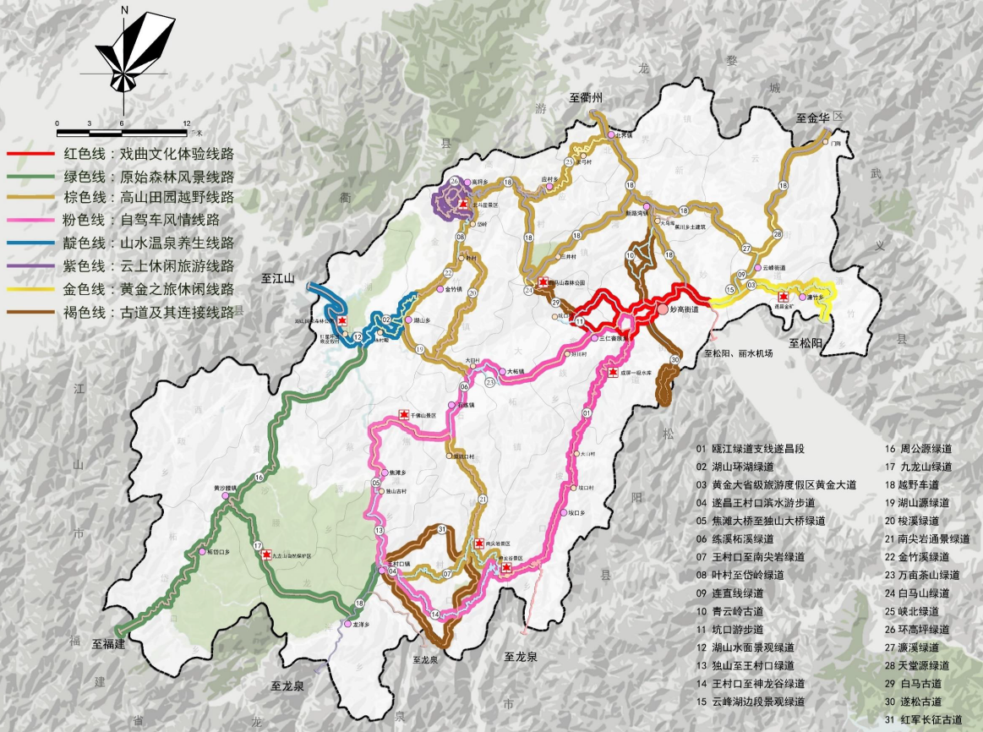

图5-5 未来绿道网展望图

5.6 内河水运
遂昌县将完善交通配套设施，充分利用仙侠湖(湖南镇水库)资源，发展内河旅游、低空旅游等服务。节约集约利用土地资源，建设多式联运客运码头、复合型通道。严格执行污染物控制标准和旅游船排放区要求，加强船舶、码头污染防治，推动能源清洁化。强化交通生态保护修复。

5.7 公共交通
遂昌县未来公共交通领域重点研究通景公交线路的设置，将沿线景观节点串联成珠，为市民和游客提供舒适、畅洁的出行环境。通景公交最终形成“两环三支”格局，以遂昌县城(现状客运中心)为总站，分别设置大柘镇
换乘点、焦滩乡换乘点、长濂换乘点、北界换乘点等四个换乘点。
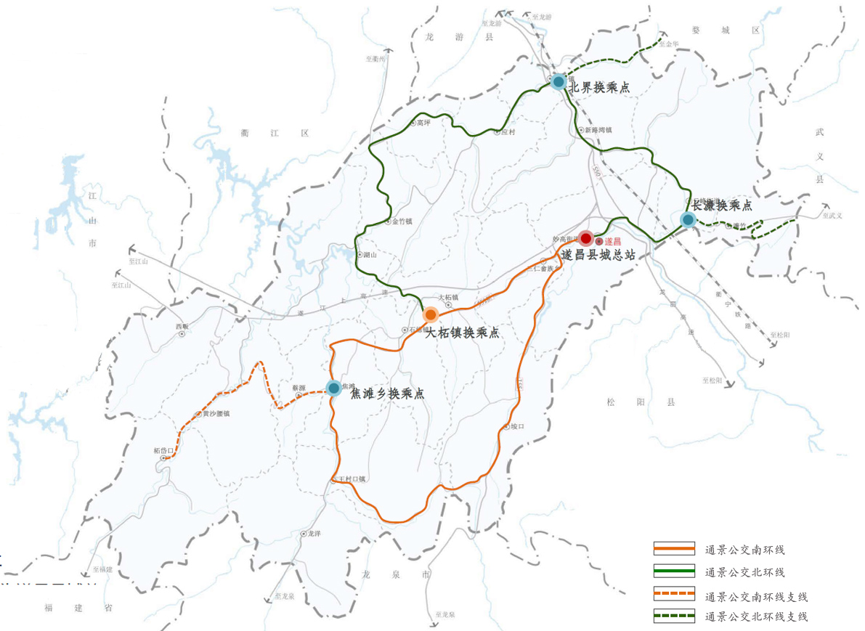

图5-6 未来通景公交线路展望图

5.8 管道工程
遂昌县未来将继续完善天然气管网，基本实现主城区天然气管道全覆盖，力争户户通天然气。
时刻关注各级相关政策，一旦条件允许，积极引入输油管线工程。

5.9 运输服务
遂昌县将继续推行城乡一体化发展，扩大公交车覆盖范围，进一步提升公交服务水平，新能源及清洁能源车将实现100%覆盖。加强信息技术的推广应用，积极推进交通运输业的智能化发展，大力推进跨平台、跨区域，多种运输方式互通互连，资源整合和开发利用，加强信息技术在交通运输业应用的深度和广度，全面提升交通运输的效率、安全、质量和服务水平。
客运站以高铁为核心，建设综合客运枢纽；货运站以公路、铁路等多式联运为核心，建设综合货运枢纽，重点打造一个空、公、铁等联运枢纽，推动通用机场、高铁、轨道交通、高速公路等全面接入，加强枢纽综合开发和统一运营，打造交通综合体；建设具有一定规模的物流园区，经营商品储存、运输、包装、加工、装卸、搬运的场所，配备先进的物流管理信息系统，促使商品更快、更经济的流动，将遂昌县零散物流企业统一化、集中化管理，打造成以现代信息技术、运输技术、管理技术为基础的集成化、一体化物流服务综合体，合作互动最终实现规模扩张、协调发展的高品质物流园区。
全面推广出行即服务模式，发展旅客联程联运，实现电子客票、无感支付等智慧服务全覆盖。实施路网精细化管理，提升运行效率。推广客运枢纽无感安检、智能引导等服务，实现便捷换乘。推广应用城市大脑，提升治堵效能，提高公共交通准点率。构建绿色出行体系，完善慢行和无障碍设施。推动城乡公交一体化。提升交通参与者文明素养。
遂昌县未来力争建设邮政快递强县，形成畅达全国的寄递服务能力。提升邮政普遍服务质量。实施快递业“进村进厂”工程，构建农村快递物流服务网、工业互联快递服务网、国内快递智能骨干网。培育具有全国竞争力的国际快递骨干企业，布局国家级寄递枢纽，发展智能快递等新模式。

5.10 智慧交通
遂昌县未来将构建覆盖主要交通设施和装载工具的泛在信息网，推动工程云建设，提升交通规划、建设、运营和管理全过程数字化水平。完善综合交通智慧云平台，开发大数据集成应用，打造交通大脑。统筹推进智慧铁路、智慧机场、智慧物流等建设。发展无人驾驶，完善公共测试设施，加快打造应用场景。
交通领域除传统基建外，信息设施、融合基建、创新基建均落在智慧交通领域，包括智慧公路、自动驾驶技术研发、新能源汽车技术研发等。未来智慧交通的发展将利好信息产业尤其是5G通信产业的发展，利好车路协同自动驾驶产业发展，带动大数据产业发展。充分利用大数据加快交通运输信用体系建设，提高许可、执法、监管等治理能力和治理水平，加快交通运输现代治理体系建设。
智慧交通的发展离不开大数据的支撑，未来智慧的交通既需要利用客运联网售票数据、手机信令等数据，分析、挖掘遂昌县客运运行规律，支撑群众出行路线安排、运输企业运力有序投放、客运站疏导应急预警等；需要通过对客货运输需求和现有基础设施利用效率的数据分析，统筹推进基础设施提档升级，提升存量基础设施利用效率；也需要利用高速公路视频、龙门架ETC、道路气象监测等数据，强化路网拥堵预警、事件成因分析、应急协同管控等综合分析和应用，提升高速公路疏堵保畅效率，这些需求均将极大带动大数据存储、分析、决策相关产业的发展。
智慧交通大数据由智慧停车、智慧交通两部分组成。智慧停车通过停车数据采集汇聚、数据统计分析、智能化服务、大数据分析、决策支持的方向进行规划，规划出完整的信息平台、运营主体、技术标准、服务体系和管理规范，有效的调配停车位的使用率。智慧交通与公交智能调度系统实行联动，自动获取驾驶员以及公司的各类信息，并整合“实时报警”“全路线跟踪”“数据分析”“疲劳驾驶行为监测”“实时监测”“人脸识别”等功能，帮助管理人员高效、准确的了解巴士司机的驾驶动向降低驾驶事故概率，做到“信息化和智能化”的高效管理。
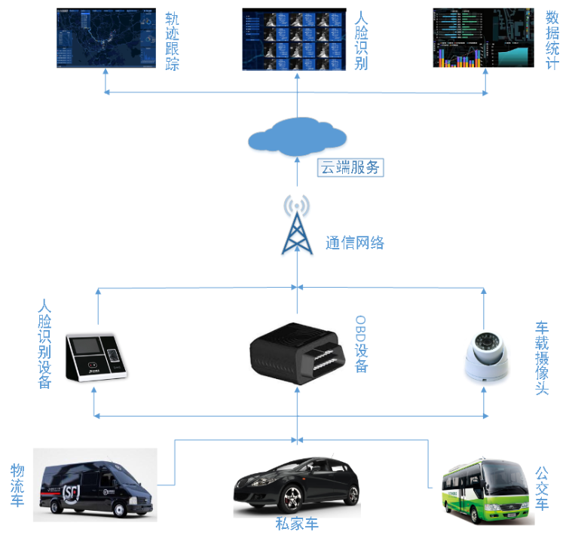

图5-7 智慧交通大数据原理图
车路协同自动驾驶产业发展，场地部署5G通信网络、路侧边缘计算单元及多种感知设备，推动车辆自动驾驶，随着未来智能交通的发展，车路协同自动驾驶将逐渐商业化落地，将带动高精度定位与地图、车规级芯片、集成电路、软件数据、智慧停车、无线充电等上下游产业链的发展。
无人驾驶主要依靠车内以计算机系统为主的智能驾驶仪来实现无人驾驶。它一般是利用车载传感器来感知车辆周围环境，并根据感知所获得的道路、车辆位置和障碍物信息，控制车辆的转向和速度，从而使车辆能够安全、可靠地在道路上行驶。无人驾驶汽车集自动控制、体系结构、人工智能、视觉计算等众多技术于一体，是计算机科学、模式识别和智能控制技术高度发展的产物；是各种顶尖科技成果为一体的智慧型汽车。在传感器技术、定位、避障、识别、控制等技术突破后，无人驾驶可全面推广。
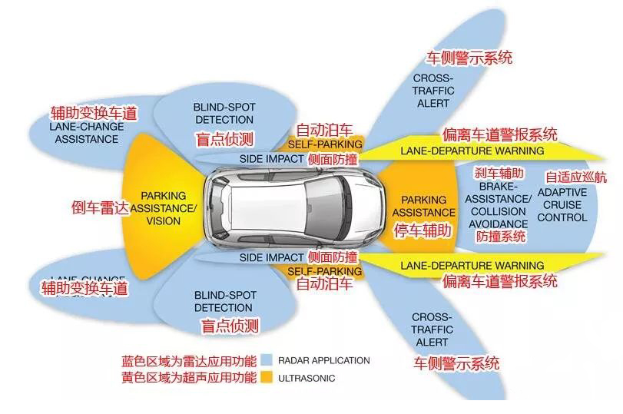

图5-8 无人驾驶汽车技术图解

第六章 环境影响评价
“十四五”期间，是把我国建成富强、民主、文明、和谐、美丽的社会主义现代化强国新征程和实施“两步走”战略的第一个五年规划期，又是污染防治攻坚战取得阶段性胜利、继续推进美丽中国建设的关键期。在推进生态环境保护工作中，要坚持绿色发展理念，自觉把经济社会发展同生态文明建设统筹起来，努力实现环境效益、经济效益和社会效益多赢；尤其是进一步发挥生态环境保护的倒逼作用，加快推动经济结构转型升级、新旧动能接续转换，协同推进经济高质量发展和生态环境高水平保护，在高质量发展中实现高水平保护、在高水平保护中促进高质量发展。

6.1 环境保护目标
“十四五”期间我国生态环境保护将逐步进入生态环境治理的“深水区”，边际治理成本将逐渐提高，质量提升难度将不断加大。这就要求在“十四五”期间加大力度推进生态环境治理体系的现代化，着力提高政府决策、监管和服务的能力及水平，建立由政府、企业、公众等多种主体组成的多元共治、权责分明、互相监督的治理体系。
“十四五”期间作为迈向“美丽中国”过程中承上启下的重要阶段，必须全面贯彻落实习近平生态文明思想，深入践行“两山”理念，坚持“八八战略”再深化、改革开放再出发，着眼“十四五”期间遂昌县巩固提升污染防治攻坚战成果、全面贯彻绿色发展理念、加快建设美丽遂昌的阶段性特征，以推动绿色发展、改善环境质量、保障环境安全、维护公众健康为根本出发点，沿着“巩固、调整、充实、提高”的主线开展生态环境保护工作。
要把浙江省委省政府制定的“三线一单”（生态保护红线、环境质量底线、资源利用上线和生态环境准入清单）管控方案作为加强生态管控、优化发展空间的有效机制，运用数字化手段加强督查考核、确保落地见效，以高水平保护促进高质量发展。
地处钱塘江、瓯江源头的遂昌是生态高地、人文圣地、旅居美地和发展宝地。“十四五”期间，遂昌县本着“生态经济化、经济生态化”的理念，制定生态环境质量目标为：遂昌县生态环境状况指数继续位居全省前列。各交接断面水质100 %达标，县级以上饮用水水源地水质100 %达标，县域细颗粒物（PM2.5）年均浓度控制达到20 μg/m³以下。

6.2 环境现状

6.2.1 遂昌县环境现状
遂昌县始终遵循习近平总书记“绿水青山就是金山银山，对丽水来说尤为如此”的重要嘱托，以提升环境质量为核心，以解决突出环境问题为重点，坚决打好污染防治攻坚战，统筹推进环保督查问题整改各项工作，努力探索高质量绿色发展新路，生态环保工作取得了新成效，为遂昌建设美丽幸福大花园添砖加瓦。据浙江省生态环境监测中心2020年发布的《浙江省生态环境状况评价报告》，遂昌县2019生态环境状况指数（EI）为91.7，生态环境状况级别为优，排名位列全省第三、全市第三位；在2019年度浙江省生态环境质量公众满意度调查中得分88.21，比去年提高0.16分，位列全省第十二位。全年跨行政区域交接断面水质综合评价结果为优秀；空气环境质量指数（AQI）优良率为100％，位居全省前十，PM2.5均值下降至19微克每立方米，荣获“中国天然氧吧”称号；更是第一批全省大花园典型示范建设
单位。
生态是遂昌县最靓丽的底色，生态优先是第一原则，将树牢“共抓大保护、不搞大开发”理念，以环仙侠湖区域为重点，实施九龙山国家级自然保护区扩区工程，推动全域生态保护、生态修复和生态涵养。同时，建立生态价值转化基金，成立县级生态资源运营管理平台，确保高标准创成全省首批大花园典型示范县。

6.2.2 规划主要制约因素

一、资源因素
铁路、公路、场站等项目建设均会占用一定数量的土地，使土地资源缺乏的情况加剧。若占用耕地，将对土地结构形成直接影响，需符合遂昌县土地利用规划。

二、生态环境因素
铁路、公路、场站等项目建设也会涉及不同生态功能区的环境控制，如水源地保护区、自然保护区、风景名胜区，以及其他维护生态系统完整性的重要生态走廊、湿地和绿地等。

三、环境保护设施因素
规划的形成必定会带动各交通线路周边的经济社会发展，同时也将产生相应的环境污染，例如雨污水、建筑垃圾、生活垃圾、扬尘尾气及交通噪声等。交通网络各节点的基础设施建设能否跟上交通发展，污水处理、固体废弃物处理能力是否满足社会发展需求，大气及噪声污染防治措施的完善，在规划制定期间均应统筹考虑。

6.3 环境影响分析与评价

6.3.1 环境空气影响评价
对规划中铁路、公路、场站等项目进行了环境影响识别，认为在规划建设过程中产生的主要环境空气影响可分为施工期和运营期两个阶段：

一、施工期
公路施工期的环境空气污染源主要为施工时灰土拌合扬尘，储料场扬尘，材料运输过程中的漏散造成的扬尘，临时道路及未铺装道路路面起尘、沥青烟以及隧道施工粉尘等。通过采用经常洒水等防护措施，运输筑路材料的车辆加盖棚布，料场远离居民点并掩盖等措施，可有效控制其不利影响，满足相关环境空气质量控制要求。

二、运营期
运营期的环境空气影响主要来自机动车及其他机械的尾气排放，导致区域CO、碳氢化合物的总量增高，共同作用造成空气污染。考虑到综合影响作用，大气污染物的排放对乡村的污染影响较小，对城市大气环境的叠加影响较大。建议改善基础设施项目与运输技术装备，特别是城市公共交通建设与管理的发展，将会改善目前环境空气质量状况。

6.3.2 水环境影响评价

一、施工期
项目施工期对沿线地表水体的影响主要包括跨河桥基础施工中河床扰动和钻渣（泥浆）泄露、施工营地生活污水、生产废水、预制场及拌合站生产废水排放以及建筑材料运输与堆放对水体的影响。通过合理选择施工时间、采用先进的施工工艺、加强施工管理，可以有效降低对水环境的影响。施工期的水环境影响持续时间较短，通过采取相应的工程管理措施和污染防治措施可满足相关的水环境质量控制要求。

二、运营期
公路的路面径流，交通服务设施可能产生油污水、生活污水等对附近水体产生不利影响，需统筹考虑环境基础设施如路基排水沟、各类盲沟、外泄管及各种桥涵构造物，尽量使路基、路面径流水不直接排入沿线农田、鱼塘和重要水体，最大限度减缓水污染影响。

三、风险事故
运送有毒有害化学物品的车辆或船舶在行驶过程中，如发生意外事故，将会造成严重水体污染；由交通运输线路的运营部门应提前做好污染发生的应急预案，降低风险事故对水环境造成的影响。

四、环境敏感水体
由于规划精度的因素，本次评价尚不能明确各类交通运输规划路线与环境敏感水体的准确位置关系，但在具体线路的设计过程中，应避让饮用水源保护区等重点保护水体，严禁穿越一级保护区；确实难以避让而穿越二级保护区或准保护区的路段，应取得相关管理部门的合法手续，并进行相应的环保工程设计，防止对重要水体造成污染。

6.3.3 声环境影响评价

一、施工期
道路施工期噪声主要来源于施工机械和运输车辆辐射的噪声，根据建筑施工场界环境噪声排放标准(GB 12523-2011)的规定，道路不同施工阶段昼间的噪声限值为70 dBA，夜间限值为55 dBA。大型机械的使用将造成各类交通路线沿线声环境质量较大的下降，尤其夜间施工影响的范围更大。

二、运营期
铁路、公路、场站等项目两侧一定范围内的居民将受到机动车等交通噪声影响。交通运输网络的建设使受影响的人口增多，根据类比结果，新建铁路、公路等交通线路两侧环境噪声增加值在5 dB以上，交通线路昼间在100 米以上，夜间在180米外可达到2类声环境功能区的标准。
因此，在具体交通线路周边的居住用地规划中，应合理进行两侧建筑的布局，充分考虑交通噪声影响，确定最小防护距离，按防护距离进行远期规划的实施，避免造成二次干扰。
除上述评价内容外，遂昌县综合立体交通发展“十四五”规划中对项目建设管理、运行车辆的技术管理要求和有关措施，将使交通运输与声环境影响同步得到改善。

6.3.4 生态环境影响评价
规划对生态环境的影响主要体现在对生态敏感目标的影响上，主要包括自然保护区、森林公园、重要湿地、风景名胜区、地质公园等。这些区域在规划设计阶段原则上应避免穿越；确实无法完全避绕的，经过自然保护区路段应避绕保护区的核心区和缓冲区，经过森林公园路段应避绕重点保护动植物资源和景观分布区域。

6.4 环境保护措施
“十四五”期间，遂昌县应遵循习近平生态文明思想，统筹推进经济建设、政治建设、文化建设、社会建设、生态文明建设“五位一体”发展，扎实推进“美丽中国”建设进程，着力补齐生态环境短板，协调好生态环境保护与经济社会发展的关系，推动生态环境保护领域各项改革措施落实好、实施好，进一步提升生态环境质量，推动生态文明建设迈向新时代。

6.4.1 推动绿色发展，协调生态环境保护与经济发展的关系

一、推动生产方式、结构、布局的绿色化
随着环境质量要求的不断提高，进一步加严高污染、高能耗产业的能耗与排放标准，加大淘汰落后产能、工艺和设备的力度；依据资源承载力和环境容量，推动产业结构调整，加强产业和企业科学布局谋划，防止污染产业的梯度转移；加强“散乱污”企业及集群综合整治，推进企业进园区工作；重视新区和重点产业园区的评估和治理，推动开展集群化治理和循环化改造；加强企业绿色化升级改造，推广绿色设计示范企业、绿色示范园区、绿色示范工厂的试点经验，打造绿色制造体系。

二、发展节能环保产业
积极利用生态文明建设的重大发展机遇，做大“环保红利”，鼓励发展节能环保技术咨询、系统设计、设备制造、工程施工、运营管理等专业化节能环保企业；通过加大政府购买环保服务的力度，推进合同能源管理、合同节水管理、第三方监测、环境污染第三方治理的规模化运营，形成政府和社会资本合作的环境保护服务市场。

6.4.2 推进城乡共治，统筹推进城镇绿色发展和乡村绿色振兴

一、推进绿色新型城镇化
高度重视城镇服务业和居民生活带来的环境污染问题，完善服务业尤其是餐饮、物流等高污染服务业环境标准，加强对服务业环境污染的管控；进一步提高新建建筑节能标准，执行绿色建筑设计、施工、运行管理标准，推动超低能耗建筑规模化发展，拓展已有建筑绿色化改造范围，基本完成既有公共建筑节能绿色化改造。

二、强化城乡交通污染源治理
在公共交通、中短途客运、物流运输、出租车行业、城镇公共事业车辆（垃圾运输、洒水等）等领域，分步骤推广应用新能源和清洁能源车，加快充电桩、加气站等设施建设，筹建车用废电池回收利用体系，积极应对电动车报废高潮期的到来；完善城市绿色公共交通体系，加强与周边城市和郊区的公交系统衔接和覆盖，引导共享出行有序发展。

三、补齐乡村环境保护短板
深入推进农村环境综合整治，加大财政转移支付力度，提高乡村生态环境基础设施建设的财政投入水平，吸引社会资本进入乡村环境治理领域，统筹推进城镇和乡村污水、固废处理，推动城镇固废、污水处理设施和管网建设向人口相对集中的乡村地区延伸，完成建制村环境综合整治工作；推动生态农业发展水平，推广农业清洁生产技术，严格控制农业面源污染，基本实现测土配方施肥全覆盖，减少农药、化肥使用量，加强农业废弃物的回收和综合利用。

6.4.3 加强空间管控，开展生态环境保护分区分类精准管制

一、将生态环境保护工作融入国土空间规划
国土空间规划是国土空间开发保护制度的基础，也是“多规合一”的重要载体。生态环境部门应积极参与国土空间用途管制和空间结构调整，着力提高生态环境基础数据的精细化、系统化水平，准确把握资源环境承载力、环境容量等空间信息，按照生态保护红线、环境质量底线、资源利用上线要求，推动生态环境保护工作主动引领和积极服务于国土空间规划。

二、细化空间分类分区管治
生态环境保护工作要适应以国土空间规划为统领的生态环境空间治理模式，促进人口、经济、资源、环境在空间上的协调；在空间规划的指导下推进退耕还林、还湖、还草，封山育林、植树造林等工作，提高生态空间质量；在国土空间规划基础上细化空间控制单元，编制环境准入清单，完善禁止和限制发展的行业、生产工艺和产业目录和高耗能、高污染和资源型行业准入条件。

6.4.4 交通项目选址精细化、绿色化

一、项目选址建议
从环境保护角度出发，在公路、铁路、场站等项目选线和选址时要充分考虑生态敏感区、历史文物保护区的限制因素，尽量减少搬迁，避免环境制约因素和减少可能造成不良的社会影响。为此，提出禁建区、限建区和可建区要求。
禁建区：禁建区是指法律上明文规定，要求不允许新建、扩建任何建设项目的区域，包括自然保护区核心区、缓冲区和饮用水水源保护区、世界文化遗产、世界自然遗产、世界地质公园、国际重要湿地、文物保护单位等。
限建区：指法律上虽没有规定禁止建设，但是在此类地区大动土木可能会对自然生态环境造成严重的影响，这类区域包括自然保护区实验区、重要生态功能区、中国重要湿地、耕地、森林公园、风景名胜区、矿区等。
可建区：除了上述2类区域以外的其他区域。在公路、铁路、场站等项目选址和选址时期间，应根据不同区域的控制建设要求做出避绕、摆动等相应调整，除此之外，交通线路的制定还应避绕人文地质遗迹、水环境保护区及特大地质灾害区域。

二、减缓影响原则措施
1、节约资源。结合当地经济社会发展需求，遵照节约用地原则，避让规划过密交通网，以减少耕地占用；对土地情况进行分类研究，将土地占用情况作为路线方案选择的重要指标，并优先考虑闲置土地和利用既有交通线路改良升级，以减少占地，同时应贯彻关于耕地保护制度的一系列方针和要求；设计和施工阶段做到少占用耕地，保护基本农田，充分利用荒地、废弃地、劣质地等后备土地资源，优化基础建设的土方填挖方案，减少取弃土场的占地数量。
2、保护生态。对可能涉及到的自然保护区、风景名胜区、森林公园等敏感目标，应按国家和地方相关规定的要求提出科学合理的规划方案。注意避绕有重要生态意义的天然湿地，如水禽保护地，珍稀、濒危动植物保护地。注重少占用对关系国计民生的优质水田、水源地、水产品养殖场、水库等湿地面积。
3、减缓污染。环境空气：重视施工中粉尘污染的治理；运营期加大环境管理力度，深化交通污染防治，加快淘汰老旧车辆，推广使用节能环保型汽车；加强控制扬尘污染。水环境：规划线路平面布置图按照必然保护区的原则进行，提出合理的路线走向方案；项目现场踏勘设计时，认真调查论证路线走向与地表水系的相互关系，尽可能避免使现有河流水体的改造，维系原有地表水体水文条件；施工时制定污染防治措施，施工材料如沥青、油料、化学品等有害物质堆放场地应设围挡措施，并加篷布覆盖以减少雨水冲刷造成污染，施工废水不得直接排入河流，对生产废水采用自然沉降法进行处理，加大推广使用先进工艺，严禁使用有毒有害的混凝土添加剂，妥善处置废渣，完善交通线路附属的排水收集系统，运营期进行长期监测，加强养护管理。声环境：铁路、公路、场站等项目沿线及周边两侧居住用地规划中，充分考虑交通噪声影响，尽量采用低噪声机械设备，具有高噪音特点的施工机械应尽量集中施工，做好充分的准备工作快速施工；建议规划未建设区距交通线路两侧200米以内范围不宜新建学校、医疗和敬老院等敏感建筑物及居民点。加强施工期噪声监测，发现施工噪声超标并对附近居民点产生影响应及时采取有效的噪声污染防治措施。

6.5 评价结论
遂昌县综合立体交通发展“十四五”规划是与遂昌县生态建设规划相协调的，无重大环境制约因素。在铁路、公路、场站等项目的具体选线及选址阶段，按照建设项目环境管理的要求，参照本次规划提出的环境保护措施，编制相关环境影响评价文件，将项目建设和运营期对周边环境的影响减少到最低程度。从环境保护角度看，遂昌县综合立体交通发展“十四五”规划是可行的。

第七章 保障措施

7.1 体制机制

7.1.1 行业主管部门
交通运输局的主要职责是负责推进综合交通运输体系建设，统筹规划公路、水路发展，建立与综合交通运输体系相适应的制度体制机制，优化交通运输主要通道和重要枢纽节点布局，促进各种交通运输方式融合；负责组织拟订综合交通运输发展战略和政策，组织编制综合交通运输体系规划，拟订公路、水路发展战略、政策和规划，指导综合交通运输枢纽规划和管理；负责组织起草综合交通运输法律法规草案，统筹公路、水路相关法律法规草案的起草工作；拟订经营性机动车营运安全标准，指导营运车辆综合性能检测管理，参与机动车报废政策、标准制定工作等。

7.1.2 加快完善推动高质量发展的体制机制
以提升经济发展质量和效益为主攻方向和重点任务，将新发展理念作为指挥棒、红绿灯，不断矫正不适应、不适合甚至违背新发展理念的认识和行为，真正做到崇尚创新、注重协调、倡导绿色、厚植开放、推进共享；质量和效益指标不仅要引入，而且要放在首位，要从看GDP增速有多“快”转变为看质量和效益有多“好”，让“质量第一、效益优先”成为整个经济评价体系的中心线索和核心内容；加快形成有利于推动高质量发展的指标体系、政策体系、标准体系、统计体系、绩效评价、政绩考核办法并使之成
为主导经济工作的重要力量，创建和完善有利于高质量发展的制度环境。

7.1.3 加强公共服务职责
清理规范交通运输行政权力，公布交通运输部门权力清单、责任清单和权力运行流程图。加快实施政社分开，完善交通运输行业社会组织管理体制，实现行业协会商会与行政机关真正脱钩，将适合由行业社会组织承担的职能，委托或移交给社会组织承担。建立交通运输部门向社会力量购买服务制度，制定交通运输领域政府购买服务实施意见，明确购买服务的种类、性质和内容，推动逐步扩大政府购买服务范围。在公共汽电车、轨道交通等运营服务领域，进一步引入竞争机制，采取合同、委托等方式向社会购买。

7.1.4 建立事权和支出责任相适应的制度
根据事权的划分，建立与事权相匹配的支出责任体系和管理制度，调整完善与履行职责相适应的机构设置、人员配备和保障机制。完善农村公路、公共交通等公益性交通基础设施的资金保障机制。

7.1.5 完善交通运输预算管理制度
制定完善交通运输预算管理制度规定或意见。推行部门综合预算管理模式，编制交通运输发展三年滚动预算。建立健全交通运输发展规划与三年滚动预算衔接机制。清理和规范专项转移支付项目，取消效果不明显的专项，整合归并功能相近、领域相同专项。完善预算绩效管理制度，建立具有行业特色的预算绩效评价指标体系。

7.1.6 完善人才发现、培养、激励机制
加强交通基础方面人才转型，整体向高技能人才、专业技术类等人才需求方向转型。大力推进科技创新，健全符合科研规律的科技管理体制和政策体系，改进科技评价体系，弘扬科学精神和工匠精神，从制度设计、舆论导向上鼓励创新，努力营造公平竞争氛围，打造良好创新环境，让敢创新、会创新、能创新的人受到尊重。

7.2 资金保障

7.2.1 资金需求
“十四五”期间，遂昌县交通运输资金需求内容包括基础设施建设、基础设施养护、支持保障系统三大部分，所有规划项目总投资为111.39亿元。

一、基础设施建设
“十四五”期间，遂昌县交通基础设施项目总投资计划完成99.54亿元，其中续建类项目41.20亿元（均为公路建设），新建类项目54.61亿元（机场1.00亿元、铁路43.65亿元、公路9.96亿元），绿道（碧道）网2.10亿元，内河水运0.17亿元，公交设施0.46亿元，管道工程1.00亿元。

二、基础设施养护
“十四五”期间，基础设施养护项目总投资6.50亿元，计划全部完成。

三、交通运输管理支持保障系统
为了保障交通行业管理规划、公交、信息化、安全、智慧交通等方面的有序推进，“十四五”期间计划完成约5.35亿元。

7.2.2 资金筹措
遂昌县“十四五”期间仍然是交通基础设施建设的重要时期，同时养护规模越来越大，需要进一步稳定建养资金筹措渠道，并严格区分交通运输公益性公共产品、公益性准公共产品与经营性产品的归属性质，根据不同的事业范围和行业特征，按政策、体制、机制规定筹措所需资金。
积极争取国家、省、市财政补贴、在交通产业融资方面研究新的对策和措施，在国家积极鼓励和支持非公有资本进入基础设施领域的政策环境下，推进投融资体制改革，本着谁投资谁受益的原则，整合现有社会资源，拓宽资金来源渠道，如目前国际上流行的外商投资、公路建设债券、股票、BOT融资方式、项目融资、公路特许经营权转让等新型融资渠道，鼓励民间资本和外来资本参与运输基础设施建设，大力拓宽融资渠道，积极探索新型融资方式，根据市场经济条件下资本的运行规律，走国际化、市场化和社会化融资的道路，保证运输基础设施建设的资金需求。
在政策框架确定的投资准则下，建立政策明确各类投资主体有效投资领域，依据不同交通基础设施的社会收益、经济收益确定投资收益方式。
利用经济手段，如价格和税收，出台交通设施运营补贴方针，保证公益性交通如县乡公路、城乡及城市公交车的运营商和其他相关机构的投资收益。
坚持政府推动、市场引导、企业化运作，严格控制资金使用，保证资金利用效率。

7.3 土地保障
交通运输是国民经济的基础性、先导性、公益性和服务性行业，对经济社会发展发挥着重要的支撑作用。“十四五”期间进一步落实交通运输基础设施节约集约用地的主要任务，强化交通运输各专项规划和土地利用总体规划的引导和管控作用，发挥年度土地计划对项目实施的调节作用，严格交通运输基础设施用地使用标准，落实耕地保护责任和占补平衡义务，加强对交通运输基础设施用地的全程监管。从而提高现有交通运输设施土地利用效率、提高已经安排的用地计划使用效率和分级保障等途经，通过节约集约用地全面保障交通运输事业的可持续发展。
强化交通运输与优化空间布局、节约集约用地的互动，坚持综合立体大交通运输理念，统筹利用综合运输通道线位资源和运输枢纽资源，提高交通运输枢纽建设对土地资源的利用率。严格土地使用标准，合理测算用地规模，严格控制用地数量。重新修订完善交通基础设施建设节地标准体系，开展节地评价。高效利用线位资源、加强老路利用，开展废弃道路等交通运输基础设施用地调查。建立交通运输行业土地资源消耗监测体系及评估标准。
根据交通对土地开发的互动效应，从规划、管理、开发、建设等环节上把土地利用与交通融合在一起，提高土地资源利用效率，加强综合运输通道线位资源和运输枢纽资源统筹利用。做好不同交通方式资源共享的研究工作，在综合枢纽项目建设、铁路公路项目建设中，充分考虑点位的共享，结合衢宁、衢丽铁路衢松段遂昌站同步规划建设公路客运、城市公交、出租车等其他交通设施，鼓励高密度的土地开发政策，提高土地利用率；对停车场、交通场站等公共交通设施用地提供优惠的土地政策；建立复合、连续、与组团布局相适应的高效、快速联系交通系统，实现用地节约和长距离交通的方便换乘。
“十四五”交通基础设施建设预计占用土地631公顷，其中新增建设用地需求约442公顷（铁路项目约280公顷、公路项目约79公顷、机场约69公顷、客货运场站约14公顷）。

7.4 政策保障
遂昌县交通运输政策应从经济、社会和生态这三个主要视角进行综合考虑。其任务是确保人们的出行和物资运输，同时把交通发展所产生的负面后果限制在可承受的程度内。根据遂昌县的地域位置，综合立体交通发展主要包括以下几个方面的内容：
增强贯彻落实遂昌县综合立体交通运输政策的力度，建立安全的、与环境协调的、在遂昌县范围内有互操作性的开放的交通运输系统。
把建设遂昌县综合立体交通运输发展放在优先位置，增加公路、铁路通道并使之达到足够的运输能力。
同步执行土地规划和综合立体交通运输网发展规划。把居民聚居区对居住、就业、购物和休闲的综合配套设施合理规划，减少交通负荷、避免增加交通流量结合考虑。建设能力强大的交通设施。在继续发挥公路在客货运输中的关键作用的同时，通过改革提高铁路的竞争地位，减轻公路的交通负担，大力支持发展短途公共旅客运输。完善各种交通运输方式组成的交通网络。在客运方面，优化铁路客运，提高铁路运输能力；在货运方面，加强联
合运输，特别要大力发挥铁路在联合运输中的作用。
建立公平公正的竞争条件，从税收方面采取措施，为各种交通工具建立公平的竞争环境。提高交通安全程度。把提高各种交通方式的安全性放在最优先的位置，加强法规宣传、监管和相应的技术措施。
改进环保。增加绿色、节能交通工具比例，同时，提高汽车排放标准；强制规定公路、铁路建设时的减噪环保投资比例。
促进开发创新技术，特别是对节能、少排放量汽车和生态燃料的研发，以及对交通信息技术的开发应用。

附表
“十三五”期间公路建设情况汇总表
附表1
序号 | 项目名称 | 建设规模(km) | 建设性质 | 技术标准 | 建设年限 | “十二五”期间投资金额 (万元 ) | “十三五”期间投资金额 (万元 ) | “十四五”期间投资金额 (万元 ) | 总建设投资  (万元 ) | 备注
1 | 遂昌县51省道王村口至老虎跳段公路改建工程 | 13.487 | 改建 | 二级公路 | 2010—2017 | 10000 | 11452 | 0 | 21452
2 | 遂昌乌溪江大桥建设工程 | 1.320 | 新建 | 二级公路 | 2011—2017 | 4500 | 6964 | 0 | 11464
3 | 遂昌县连直线云峰段公路改建工程（一、二期） | 5.594 | 改建 | 一级公路 | 2014—2019 | 8090 | 12294 | 0 | 20384
4 | 遂昌县南尖岩至王村口公路改建工程 | 20.400 | 改建 | 四级公路 | 2016—2020 | 0 | 8200 | 0 | 8200
5 | 遂昌县金竹叶村至高坪岱岭农村道路改建工程 | 9.461 | 改建 | 四级公路 | 2017-2020 | 0 | 4550 | 0 | 4550
6 | 遂昌县大桥至洋浩公路工程 | 3.492 | 新建 | 一级公路 | 2017-2021 | 0 | 38797 | 11883 | 50680
7 | 遂昌县汤显祖戏曲小镇外庄至高碧街道路建设工程 | 2.067 | 新建 | 二级公路 | 2018-2020 | 0 | 8190 | 0 | 8190
8 | 遂昌县连直线连头至古亭段改建工程（三期） | 3.200 | 改建 | 一级公路 | 2018-2020 | 0 | 13192 | 0 | 13192
9 | 温岭至常山公路遂昌湖山至黄沙腰段工程 | 34.475 | 改建 | 二级公路 | 2020-2024 | 0 | 27969 | 127153 | 155122 | 同步建设西畈连接线，全长4.560km，二级公路。
10 | 528国道遂昌新路湾至石练段改建工程 | 37.700 | 改建 | 一级公路 | 2020—2023 | 0 | 100329 | 272915 | 373244 | 同步建设东梅连接线，全长2.52km，二级公路。
11 | 农村联网公路 | 63.400 | 改建 | 四级或准四级公路 | 2016—2020 | 0 | 7737 | 0 | 7737
12 | 农村公路提升改造工程 | 262.790 | 改建 | 四级或准四级公路 | 2016—2020 | 0 | 9605 | 0 | 9605
13 | 文明公路（美丽公路和示范公路建设） | 120.000 | 新建 | 四级或准四级公路 | 2016—2020 | 0 | 784 | 0 | 784
14 | 绿道工程 | 372.870 | 新建 |  | 2017—2020 | 0 | 111492 | 0 | 111492
小计 |  | 950.256 |  |  |  | 22590 | 361555 | 411951 | 796096

铁路、公路、通用机场建设项目汇总表
附表2
序号 |  | 项目名称 |  | 建设规模  (km) | 建设性质  或  线路类型 | 技术标准 | 建设年限 | “十三五”期间投资金额  (万元) | “十四五”期间投资金额  (万元) | 中长期投资金额(2026—2035) (万元) | 远期投资金额(2036—2050) (万元) | 总建设投资  (万元) | 占用土地  (公顷) | 备注
一、 |  | 续建类项目
1 |  | 国道
⑴ | 528国道遂昌新路湾至石练段改建工程 |  |  | 37.70 | 改建 | 一级公路 | 2020—2023 | 100329 | 272915 | 0 | 0 | 373244 | 202.6 | 同步建设东梅连接线，全长2.52km，二级公路。
2 |  | 省道
⑴ |  | 温岭至常山公路遂昌湖山至黄沙腰段工程 |  | 34.475 | 改建 | 二级公路 | 2020—2024 | 27969 | 127153 | 0 | 0 | 155122 | 112.2 | 同步建设西畈连接线，全长4.560km，二级公路。
3 |  | 县道
⑴ | 遂昌县大桥至洋浩公路工程 |  |  | 3.492 | 新建 | 一级公路 | 2017—2021 | 38797 | 11883 | 0 | 0 | 50680 | 9.5
续建类项目小计 |  |  |  | 75.667 |  |  |  | 167095 | 411951 | 0 | 0 | 579046 | 324.3
二、 |  | 新建项目
1 |  | 机场
⑴ | 遂昌县通用机场 |  |  | 占地约1034亩 | 新建 | 新建A2类通用机场 | 2024—2027 | 0 | 10000 | 44863 | 0 | 54863 | 68.9
2 |  | 铁路
⑴ |  | 衢丽铁路衢松段（遂昌段） |  | 29.230 | 新建 | 国铁Ⅰ级 | 2021—2025 | 0 | 366500 | 0 | 0 | 366500 | 110.0
⑵ |  | 金龙城际铁路 |  | 33.000 | 新建 | 国铁Ⅰ级 | 2025—2030 | 0 | 70000 | 380000 | 0 | 450000 | 170.0
3 |  | 高速
 |  | 义乌至龙泉至庆元高速公路遂昌段 |  | 8.200 | 新建 | 高速公路 | 2023—2028 | 0 | 20000 | 221000 | 0 | 241000 | 50.0
4 |  | 重要县道
⑴ |  | 遂昌县峡北线北界至应村段改建工程 |  | 9.186 | 改建 | 二级公路 | 待定 | 0 | 37613 | 0 | 0 | 37613 | 29.0 | 根据土地报批情况，力争“十四五”开工建设。
⑵ |  | 遂昌县新湖山大桥建设工程 |  | 0.290 | 新建 | 二级公路 | 2021—2023 |  | 12000 | 0 | 0 | 12000
5 | 四好农村路
⑴ | 农村公路提升改造项目 |  |  | 350.000 | 改建 | 四级或准四级公路 | 2021—2025 | 0 | 30000 | 0 | 0 | 30000 | 0
新建项目小计 |  |  |  | 429.906 |  |  |  | 0 | 546113 | 645863 | 0 | 1191976 | 427.9
三、 |  | 前期类项目
1 |  | 国道
⑴ |  | 528国道遂昌石练至遂昌龙泉界段改建工程 |  | 33.000 | 改建 | 一级公路  二级公路 | 2026—2030 | 0 | 0 | 285000 | 0 | 285000 | 178
⑵ |  | G4012（溧宁高速）公路新路湾互通至骑马兰连接线工程 |  | 1.600 | 改建 | 一级公路 | 2026—2030 | 0 | 0 | 11500 | 0 | 11500 | 5.1
2 | 省道
⑴ |  | S215兰溪至龙泉公路遂昌连头至三仁段 |  | 21.400 | 改建 | 一级公路 | 2026—2030 | 0 | 0 | 184000 | 0 | 184000 | 135
⑵ |  | S215兰溪至龙泉公路遂昌连头至金华界段 |  | 13.000 | 改建 | 二级公路 | 2026—2030 | 0 | 0 | 80000 | 0 | 80000 | 45
⑶ |  | S324温岭至常山公路遂昌举於口至江山界段改建工程 |  | 16.000 | 改建 | 二级公路 | 2026—2030 | 0 | 0 | 100000 | 0 | 100000 | 62
3 |  | 重要县道
⑴ |  | 遂昌县小金线新路湾至庄山段改建工程 |  | 12.550 | 改建 | 二级公路 | 2027—2030 | 0 | 0 | 74200 | 0 | 74200 | 70
⑵ |  | 遂昌县连直线云峰至金矿段公路改建工程 |  | 5.000 | 改建 | 二级公路 | 2027—2030 | 0 | 0 | 30000 | 0 | 30000 | 18
⑶ |  | 遂昌县高坪乡湖连村至龙游庙下乡毛连里村连接线工程 |  | 3.600 | 新建 | 二级公路 | 2027—2030 | 0 | 0 | 36000 | 0 | 36000 | 13
前期类项目小计 |  |  |  | 106.150 |  |  |  | 0 | 0 | 800700 | 0 | 800700 | 526.1
四、 |  | 谋划类项目
1 |  | 铁路
⑴ |  | 衢宁铁路进矿山连接线 |  | 10.000 | 新建 | 一级公路 | 2027—2031 | 0 | 0 | 100000 | 0 | 100000 | 65
⑵ |  | 遂昌县新型山地轨道交通工程 |  | 32.000 | 新建 | 山地轨道交通 | 待定 | 0 | 0 | 200591 | 120000 | 320591 | 12.1
2 |  | 高速公路
⑴ |  | 缙云至江山(广丰)高速公路遂昌段 |  | 50.000 | 新建 | 高速公路 | 2028—2033 | 0 | 0 | 1600000 | 0 | 1600000 | 410
⑵ |  | 兰（溪）遂（昌）龙（泉）高速公路遂昌段 |  | 100.000 | 新建 | 高速公路 | 2036—2050 | 0 | 0 | 0 | 3100000 | 3100000 | 860
3 |  | 国道
⑴ |  | 528国道遂昌龙游界至新路湾段改建工程 |  | 11.000 | 新建 | 一级公路 | 2027—2031 | 0 | 0 | 132000 | 0 | 132000 | 73
4 |  | 省道
⑴ | S311建德至遂昌公路遂昌衢州界～高坪～应村～金竹～湖山段 |  |  | 43.000 | 改建 | 二级公路  三级公路 | 2026—2030 | 0 | 0 | 265000 | 0 | 265000 | 150
⑵ | 规划S324温岭至常山公路遂昌大柘至湖山(雷石)段改建工程 |  |  | 12.000 | 改建 | 二级公路 | 2026—2030 | 0 | 0 | 120000 | 0 | 120000 | 20.0 | 二通道
⑶ | S215兰溪至龙泉公路遂昌三仁至龙泉段 |  |  | 50.000 | 改建 | 二级公路 | 2036—2050 | 0 | 0 | 0 | 335000 | 335000 | 190
5 | 重要县道
⑴ | 遂昌县大桥至竹山下公路工程 |  |  | 5.000 | 新建 | 一级公路 | 2026—2029 | 0 | 0 | 75000 | 0 | 75000 | 40
⑵ | 遂昌县峡北线应村至汀溪段改建工程（S311应村连接线） |  |  | 4.500 | 改建 | 二级公路 | 2026—2030 | 0 | 0 | 30000 | 0 | 30000 | 16
⑶ | X603(三际线）公路焦滩至上定段改建工程 |  |  | 30.000 | 改建 | 三级公路 | 2031—2035 | 0 | 0 | 150000 | 0 | 150000 | 75
⑷ | 遂昌县左肩至甲门潭段改建工程 |  |  | 8.800 | 改建 | 二级公路 | 2031—2035 | 0 | 0 | 58000 | 0 | 58000 | 33
⑸ | X603(三际线）公路黄沙腰至际下段改建工程 |  |  | 25.000 | 改建 | 三级公路 | 2035—2050 | 0 | 0 | 0 | 160000 | 160000 | 95
⑹ | 遂昌县北界至苏村至金华界改建工程 |  |  | 14.500 | 改建 | 二级公路 | 2036—2050 | 0 | 0 | 0 | 100000 | 100000 | 55
6 | 四好农村路
⑴ | 遂昌县白马山至大柘丁岭头段公路工程 |  |  | 18.000 | 新建 | 四级公路 | 2027—2030 | 0 | 0 | 11000 | 0 | 11000 | 41
⑵ | 遂昌县X614（新汀线）新路湾至白马山森林公园至汀溪村改建工程 |  |  | 39.000 | 改建 | 四级公路 | 2031—2035 | 0 | 0 | 100000 | 0 | 100000 | 106
⑶ | 遂昌县石练至南尖岩至黄坛公路改建工程 |  |  | 34.000 | 改建 | 三级公路 | 2031—2035 | 0 | 0 | 120000 | 0 | 120000 | /
谋划类项目小计 |  |  |  | 454.800 |  |  |  | 0 | 0 | 2961591 | 3815000 | 6776591 | 2241.1
五、 |  | 绿道（碧道）网
1 |  | 省级绿道8号线 | S8-1 省级8号线主线：江山市与遂昌湖南镇水库交界处—遂昌西独线与龙泉交界处 | 69.530 | 郊野型 |  | 2022—2030 | 0 | 9000 | 11859 | 0 | 20859 | / | “十四五”期，先完成江山市与遂昌湖南镇水库交界处至石练老街段
1 |  | 省级绿道8号线 | S8-2 省级8号线支线：峡口门—资口村 | 34.620 | 郊野型  城镇型 |  | 2026—2030 | 0 | 0 | 10000 | 0 | 10000 | /
2 |  | 市级绿道3号线 | S3-1 市级绿道3号线：庄山村—刘坑村 | 20.400 | 郊野型  城镇型 |  | 2026—2030 | 0 | 0 | 7500 | 0 | 7500 | /
 |  |  | S3-2 市级绿道3号线：黄庄—北界镇 | 19.010 | 郊野型  城镇型 |  | 2026—2030 | 0 | 0 | 6500 | 0 | 6500 | /
3 |  | 市级绿道6号线 | S6-1 市级绿道6号线：湖山乡—北界镇 | 50.000 | 郊野型 |  | 2021—2025 | 0 | 10000 | 0 | 0 | 10000 | /
 |  |  | S6-2 市级绿道6号线：湖山乡—龙洋乡住溪与龙泉交界处 | 35.200 | 郊野型 |  | 2026—2030 | 0 | 0 | 8800 | 0 | 8800 | /
4 |  | 市级绿道7号线 | S7-1 市级绿道7号线主线：王村口镇—遂龙线与龙泉交界处 | 25.020 | 郊野型 |  | 2026—2030 | 0 | 0 | 6505 | 0 | 6505 | /
 |  |  | S7-2 市级绿道7号线支线：瓯江绿道源口村—黄石玄口 | 25.820 | 郊野型 |  | 2026—2030 | 0 | 0 | 6800 | 0 | 6800 | /
5 |  | 县级绿道1号线 | X1：东亭村天堂源溪—门阵村 | 34.000 | 郊野型 |  | 2026—2030 | 0 | 0 | 7200 | 0 | 7200 | /
6 |  | 县级绿道2号线 | X2：云峰街道力其桥—蕉川村 | 16.800 | 城镇型  郊野型 |  | 2026—2030 | 0 | 0 | 4000 | 0 | 4000 | /
7 |  | 县级绿道3号线 | X3：新路湾镇—汀溪村 | 39.000 | 郊野型 |  | 2026—2030 | 0 | 0 | 9000 | 0 | 9000 | /
8 |  | 县级绿道4号线 | X4：梭溪桥村—叶村 | 20.000 | 郊野型 |  | 2022—2025 | 0 | 2000 | 0 | 0 | 2000 | /
9 |  | 县级绿道5号线 | X5：王村口镇—南尖岩景区—神龙谷景区 | 36.700 | 郊野型 |  | 2026—2030 | 0 | 0 | 5500 | 0 | 5500 | /
10 |  | 县级绿道6号线 | X6：黄沙腰镇李姓大屋—柘岱口乡际下村 | 22.100 | 郊野型 |  | 2026—2030 | 0 | 0 | 4400 | 0 | 4400 | /
小计 |  |  |  | 448.200 |  |  |  | 0 | 21000 | 88064 | 0 | 109064 | /
合计 |  |  |  | / |  |  |  | 167095 | 979064 | 4496218 | 3815000 | 9457377 | 3519.4

附图
